Министерство образования и науки Российской Федерации

Федеральное государственное образовательное учреждение
высшего образования

«Владимирский государственный университет имени Александра Григорьевича и Николая Григорьевича Столетовых»

(ВлГУ)

В. П. Легаев

Проектирование и конструирование приборных систем,
блоков и узлов: учебное пособие

Учебное пособие

Владимир 2016 г.

Учебное пособие по дисциплине «Проектирование и конструирование приборных систем, блоков и узлов» предназначено для подготовки магистров в области приборостроения. В учебном пособии приведены сведения об основных этапах конструкторской работы. О структуре объектов конструирования, технической документации, рабочих чертежах, простановке размеров, надписях и технических указаниях, методике выбора материалов, средствах повышения механических свойств материалов, снижение веса машин и приборов, стандартизации, нормализации и унификации деталей приборов.
Учебное пособие позволит магистрантам в овладении ими профессии конструктора для работы в научно-исследовательских институтах и проектно-конструкторских организациях.

СОДЕРЖАНИЕ

Глава № 1. Основные этапы конструкторской работы и методики конструирования………………………………………………………4
1.1. Основные этапы конструкторской работы…………………..4
Глава № 2. Конструктивно-технологический анализ некоторых деталей и их элементов. Методика конструирования…………………8
2.1. Валы, оси, пальцы……………………………………………..8
2.2. Шестерни, зубчатые колеса…………………………………15
2.3. Крышки……………………………………………………….22
Глава № 3. Структура объектов конструирования и техническая документация……………………………………………………………30
3.1. Составные части……………………………………………...30
3.2. Виды технической документации…………………………...37
3.3. Классификация и определение величины размеров……….44
3.4. Простановка размеров на рабочих чертежах……………….45
3.5. Надписи и технические указания на чертежах……………..52
Глава № 4. Методы изготовления заготовок деталей и выбор материалов………………………………………………………………….57
4.1. Методы изготовления заготовок…………………………….57
4.2. Выбор материалов……………………………………………60
Глава № 5. Технологические требования к конструкции деталей из пластмасс……………………………………………………………..69
Глава № 6. Технологические требования, связанные с механической обработкой деталей………………………………………………..78
Глава № 7. Требования, связанные с термической обработкой деталей…………………………………………………………………...90
Глава № 8. Стандартизация, нормализация и унификация…….95
Список используемой литературы...............................................109

Глава 1:Основные этапы конструкторской работы и методики конструирования
1.1. Основные этапы конструкторской работы
Техническое задание чаще всего выполняется конструкторским отделом предприятия, на котором намечается производство нового изделия. Иногда техническое задание разрабатывается научно-исследовательскими и проектно-конструкторскими учреждениями данной отрасли машиностроения либо организацией, которая будет потребителем нового изделия (заказчиком).
Техническое задание должно содержать:
- данные о целевом назначении изделия и его основные параметры, которые могут характеризоваться самыми различными показателями (производительностью, мощностью, грузоподъемностью, скоростью, точностью, комфортабельностью, габаритными размерами, весом и т. д.);
- специальные эксплуатационные требования, предъявляемые к изделию и обусловленные его назначением и областью применения, например, приспособленность к работе в полярных условиях или, наоборот, в странах с тропическим климатом;
- экономические требования, предусматривающие экономическую эффективность изделия в эксплуатации (к. п. д., расход энергии, топлива и т. п.), а также экономическую целесообразность его производства;
- социальные и эстетические требования (безопасность и удобство эксплуатации, красивые современнее архитектурные формы, приятная окраска, хорошая отделка и т. д.).
Техническое задание разрабатывают на основе тщательного анализа назначения проектируемого изделия и предполагаемых условий его работы. Этому должно предшествовать изучение существующих образцов аналогичных или близких к ним изделий по литературным сведениям и в натуре.
Необходимость создания новых изделий должна быть строго обоснована и проиллюстрирована данными, сравнивающими проектируемое изделие с подобными ему существующими изделиями.
Эскизное проектирование представляет собой предварительную «черновую» разработку общего вида изделия, его групп и основных узлов. Чертежи, разработаны на данном этапе проектирования, называют компоновками.
Компоновки общего вида изделия и его комплексных групп разрабатывают укрупненно, без детализации, однако они должны давать полное представление о принципиальном устройстве изделия или комплексной группы, о делении изделия на простые группы и основные узлы, о координации простых групп и узлов, а также о их сборочной и кинематической взаимосвязи.
Разработка рассматриваемых компоновок сопровождается выполнением соответствующих функциональных, технологических и кинематических расчетов.
Разработка технического задания и компоновок общего вида изделия и его комплексных групп относится к области проектирования.
Компоновки простых групп и основных узлов разрабатываются на основе компоновок общего вида изделия и его комплексных групп. Эта работа относится к области конструирования, представляющего собой совместную разработку конструкций всех сопряженных деталей простой группы или узла, в их сборочной и кинематической взаимосвязи.
В процессе конструирования на основе комплексного решения ряда вопросов определяются конфигурация и размеры каждой детали. Эти вопросы связаны с функционально-эксплуатационными, производственно-технологическими и технико-экономическими требованиями.
При разработке компоновок осуществляется процесс конструирования. При этом для каждой детали в первую очередь должны быть совместно решены вопросы выбора материала, метода и способа получения заготовок и назначения термической или химико-термической обработки.
После этого деталям можно придавать конструктивные формы, соответствующие их назначению и условиям работы, взаимному сопряжению, взаимной координации и выбранным методу и способу получения заготовок. Одновременно графически назначают размеры всех поверхностей и элементов деталей. Поэтому компоновки простых групп и узлов должны быть выполнены с предельной точностью.
Все стандартные и нормальные конструктивные и технологические элементы деталей нужно изображать на компоновочных чертежах согласно соответствующих ГОСТов и нормалей по указанным в них размерам.
Конструктивные компоновки выполняют в натуральную величину, так как конструирование в масштабе не дает правильного представления об истинных размерах деталей и их элементах.
Компоновки являются «черновыми» чертежами, которые не получают номеров и не входят в состав технической документации, выходящей за пределы конструкторских бюро, поэтому для упрощения и ускорения разработки компоновок простых групп и узлов допускаются и рекомендуются следующие отступления от ряда правил выполнения чертежей в машиностроении:
на компоновках следует воспроизводить во всех подробностях только одну сторону симметричных деталей (зубчатых колес, шкивов, подшипников качения и т. п.);
в случаях повторения на компоновках в нескольких местах узлов, состоящих из одних и тех же деталей (например, опорные узлы на подшипниках качения), достаточно разработать такой узел только в каком-либо одном месте, а в остальных ограничиться координацией и очертаниями контура;
вместо штриховки в разрезах и сечениях можно применять раскрашивание карандашами различных цветов;
в случае применения штриховки не обязательно заштриховывать всю площадь больших деталей, попавших в разрез или сечение;
на компоновках проставляются только те номера деталей, размеры и надписи, которые могут понадобиться для справок и увязки в процессе конструирования; при этом порядок вынесения номеров, размещения надписей и размеров — произвольный (без соблюдения правил);
компоновки могут выполняться без рамок и штампов;
невидимые контуры могут изображаться на компоновках тонкими сплошными линиями вместо пунктирных;
на компоновках допускается применение зеркальных изображений;
вместо увеличения числа проекций рекомендуется пользоваться местными вырывами, выносными и наложенными сечениями.
Расчеты на прочность, жесткость, долговечность, нагрев и т. д., если они нужны, являются неотъемлемой частью процесса конструирования. Их выполняют параллельно с вычерчиванием и разработкой компоновок. Например, для расчета вала, нагруженного поперечными силами, необходимо построение эпюры изгибающих моментов, для чего, в свою очередь, прежде всего нужно определить взаимное расположение опор вала и находящихся на нем деталей, передающих нагрузку. Следовательно, необходим чертеж, для выполнения которого нужны данные, определяемые расчетом (размеры подшипников, ширина шкивов и венцов шестерен, соответствующие размеры крышек, уплотнений и т.д.); поэтому в процессе конструирования вычерчивание и расчеты на прочность, жесткость и долговечность надо выполнять параллельно. Вначале делают предварительные ориентировочные расчеты, а окончательные результаты часто получают путем последовательного приближения. Только в отдельных случаях расчеты несколько опережают вычерчивание. На окончательной стадии может быть уточнена марка материала детали.
Техническое проектирование. На данном этапе на основе компоновки выполняют окончательно отработанные и оформленные чертежи общих видов изделий и групп, а также сборочные чертежи узлов.
Рабочее проектирование включает выполнение следующих видов технической документации: установочных чертежей; чертежей сварных конструкций; чертежей или бланков подсборок; рабочих чертежей деталей; спецификаций; технических условий; сводных ведомостей марок и сортамента применяемых материалов, стандартных и нормальных деталей, покупных деталей и т. д.; расчетно-пояснительной записки.
Конструкторскую работу на этапах технического и рабочего проектирования выполняют на основе готовых компоновок. Она не сопряжена с решением принципиальных конструкторских вопросов, расчетами, выбором материала деталей и установлением их форм в связи с технологией изготовления. Значительный удельный вес на данных этапах имеет техническая (чертежная) работа, в которой однако содержатся элементы, требующие большого опыта конструкторской работы и знания производства. К числу таких элементов можно отнести: комплектацию соответствующих деталей узлов в подсборки; составление технических требований на сборку; регулирование и контроль групп, узлов и подсборок; простановку размеров в рабочих чертежах деталей от конструкторских и технологических баз; выбор класса точности и характера сопряжений деталей — назначение допусков; предъявление требований к точности формы и положения элементов деталей; увязка размеров; указание в чертежах требований о термической и химико-термической, а также упрочняющей обработке, о чистоте обработки поверхностей и т. д.

Глава 2: КОНСТРУКТИВНО-ТЕХНОЛОГИЧЕСКИЙ АНАЛИЗ НЕКОТОРЫХ ДЕТАЛЕЙ И ИХ ЭЛЕМЕНТОВ. МЕТОДИКА КОНСТРУИРОВАНИЯ.
2.1 Валы, оси, пальцы
Валы и оси в большинстве случаев выполняются ступенчатыми, а пальцы часто также имеют ступенчатую форму.
Ступенчатые конструкции обеспечивают:
строгое базирование монтируемых деталей в осевом направлении. Каждая деталь садится на свое место с упором в заплечик, образованный последующей ступенью. Упор осуществляется либо непосредственно, либо через тело деталей, насаженных раньше;
возможность дифференциации конструктивных требований на различных участках длины вала, определяемых разными условиями его сопряжения с насаживаемыми деталями. В основном это сводится к назначению размеров в пределах определенных допусков, обеспечивающих характер и точность необходимых посадок, и к заданию той или иной чистоты обработки;
облегчение посадки деталей, насаживаемых на валы с натягом, так как сокращается путь, проходимый деталью по валу под усилием запрессовки. Каждая деталь до своей ступени свободно перемещается вдоль вала;
приближение формы вала к конфигурации бруса с постоянным сопротивлением изгибу.
В массовом и серийном производстве ступенчатые валы, оси и пальцы изготовляются из штампованных заготовок, формы и размеры которых, приближаясь к очертаниям готовых деталей, обеспечивают уменьшение объема механической обработки и отхода металла в стружку. В индивидуальном же, а также в мелко и среднесерийном производстве размеры партий не могут оправдать значительные затраты на выполнение штампов; поэтому в таких случаях указанные детали вытачивают из поковок, получаемых свободной ковкой, а также из круглого проката.
При изготовлении вала из прутка или болванки (рис. 1, а) объем его обработки и потери металла тем выше, чем больше разность диаметров его ступеней. С указанной точки зрения особенно нерациональны конструкции с буртами (рис. 1, б). Кроме этого, при увеличении разности диаметров смежных ступеней повышается местная концентрация напряжений в зонах перехода сечений. Исходя из указанных соображений при конструировании валов, осей и пальцев необходимо стремиться к минимальной разности диаметров смежных ступеней. При этом следует различать два положения: при переходе ступеней должен быть образован заплечик для упора в него насаженной детали (рис. 2, а); при переходе заплечик не нужен (рис. 2 , б и в).
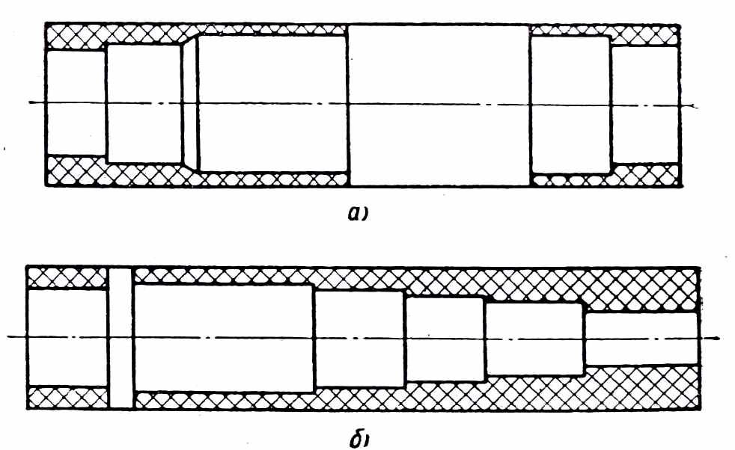
Рис. 1
Для первого положения диаметр смежной большой ступени вала d₂ (рис. 2, а) или диаметр буртика d₆ (рис. 2, е) определяют:
d₂ = d₆ = d₁+2(c₁+k+c₂),
где c₁ — катет фаски в отверстии насаживаемой детали, величину которого определяют из условия размещения галтели вала; k — фактическая ширина кольцевой опорной поверхности. При наличии значительных осевых усилий величину k определяют из расчета опорной поверхности на смятие. В остальных случаях принимают k = 1,5÷2 мм; с₂ — катет фаски вала.

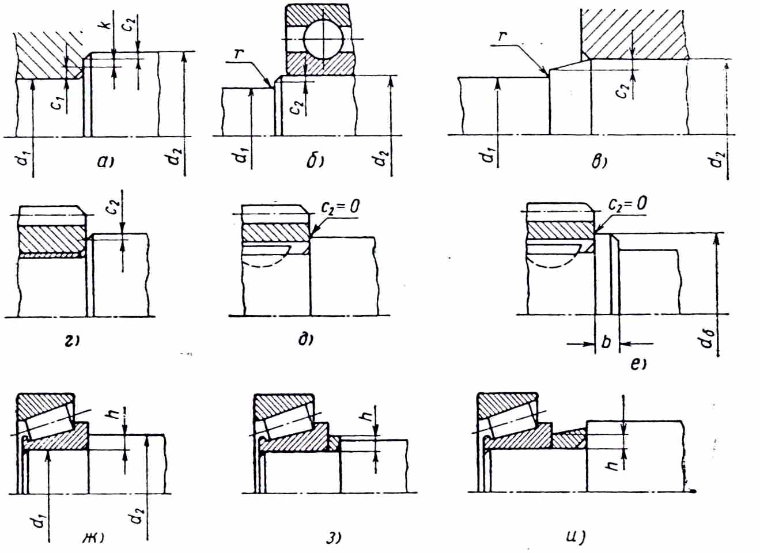
Рис. 2
С целью уменьшения диаметра d₂ величину с₂ надо принимать как можно меньшей. При ее назначении могут иметь место два случая: а) в заплечик, образованный переходом ступеней вала, упирается торец вращающейся детали (рис. 2, г), тогда с₂ = 1÷1,5 мм; б) в заплечик упирается деталь, закрепленная на валу (рис. 2, д и е), фаска может быть незначительной (с₂ ≤ 0,5 мм), а иногда ограничиваются указанием о затуплении острых кромок (с₂ = 0).
Для второго положения, когда заплечик не нужен (рис. 2, б и в),
d₂ = d₆ = d₁+2(r+c₂),
где величину радиуса r галтели и катета с₂ приемной фаски назначают в соответствии с соображениями, рассмотренными раньше.
В местах посадки подшипников качения высота h заплечиков, образуемых переходом ступеней вала, регламентируется соответствующими нормалями, составленными с учетом обеспечения, с одной стороны, надежности упора внутренних колец, подшипников при действии осевой нагрузки и, с другой, — возможности захвата кольца съемником при демонтаже подшипника.
В этом случае: d₂ = d₆ = d₁+2 h (рис. 2, ж).
При невозможности осуществления перехода ступеней, обеспечивающего необходимую высоту заплечика, применяют промежуточные упорные кольца (рис. 2, з). Величина фаски в отверстии таких колец значительно меньше, чем у соответствующих подшипников, что и дает возможность уменьшения высоты заплечиков. При этом уменьшается радиус галтели у заплечика, что допустимо для относительно легко нагруженных валов и осей. Для валов и осей, подверженных действию тяжелых нагрузок, требуется, напротив, увеличение радиусов галтелей и применение галтелей специальной формы, что возможно при: постановке промежуточных колец с фасками большими, чем у внутренних колец подшипников (см. рис. 2, и). В особо тяжелых случаях даже применение специальных галтелей иногда является недостаточным, тогда для устранения местной концентрации напряжений делают плавные переходы между ступенями, посредством пологих конических участков, а для упора вводят специальные промежуточные втулки.
Полученное значение диаметра d₂ должно быть округлено до ближайшего нормального размера по ГОСТу 6636-60.
При изготовлении валов, осей и пальцев из пруткового материала, если поверхность наибольшей ступени или цилиндрическая поверхность буртика не требуют обработки и остаются «черными», диаметры их должны быть назначены соответственно сортаменту на горячекатаную круглую сталь (ГОСТ 2590-57).
При конструировании ступенчатых валов и осей, диаметры ступеней которых обычно возрастают к середине, а затем снова убывают, необходимо не упускать возможности унификации диаметров ступеней, выполняемых с одинаковым допуском. Это упрощает обработку вала и сокращает количество типоразмеров мерительных инструментов.
Для облегчения процесса сборки и обеспечения требуемого характера сопряжения ступени валов, осей и пальцев, предназначенные для посадки на них деталей с натягом, должны иметь возможно меньшую длину (рис. 3). Неправильное решение показано на рис. 4.
Концевые ступени валов под подшипники качения надо оформлять по длине, как показано на рис. 2, ж, з, и. Если же вал имеет выходной конец, то для уменьшения местной концентрации напряжений переход ступеней следует немного выводить из внутреннего кольца подшипника (см. рис. 2, б и 4).
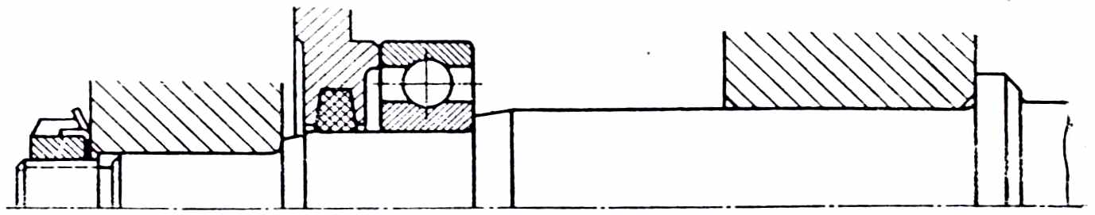
Рис. 3
Это особенно существенно, если выходной конец вала, кроме передачи крутящего момента, нагружен еще и изгибающим моментом.
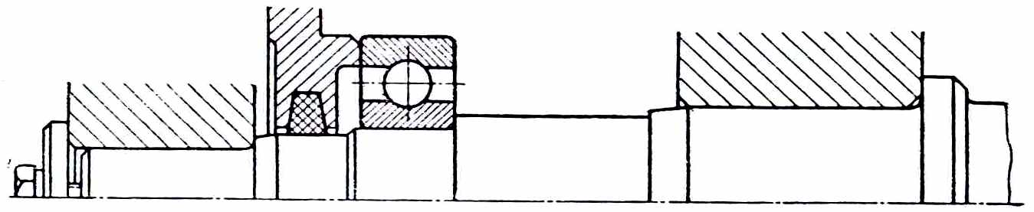
Рис. 4
При значительных осевых нагрузках ширину бурта b (рис. 2, е) определяют из расчета на срез; в остальных случаях принимают в зависимости от диаметра и по конструктивным соображениям в пределах — приблизительно 2—8 мм.
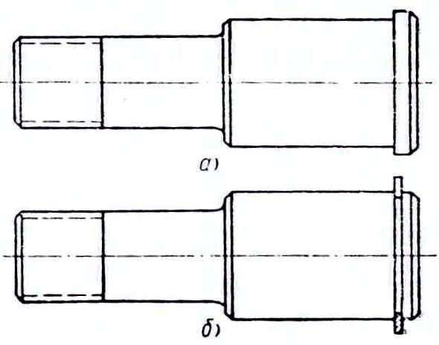
Наличие буртов, как уже было отмечено, является весьма неблагоприятным фактором с точки зрения технологичности и экономии металла; особенно при изготовлении валов, осей и пальцев из проката, поэтому, по возможности, следует вместо буртов (рис. 5, а) применять упругие стопорные кольца, вставляемые в кольцевые проточки (рис. 5, б). Однако проточки под упругие кольца ослабляют сечение детали, понижают ее прочность и создают зону резкой концентрации мес- Рис. 5
тных напряжений. В связи с этим можно рекомендовать применение колец для неответственных невращающихся осей, подверженных действию только статических нагрузок, для пальцев, и для концевых участков валов. Кроме этого, необходимо иметь в виду, что применение стопорных колец допустимо только при незначительных осевых нагрузках.
Шпонки на всех ступенях валов должны быть одинаковыми как по размерам сечения, так и по длине. Шпонки назначают по ступени наименьшего диаметра; пазы для них должны быть расположены по одной образующей вала.
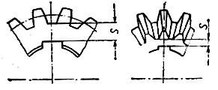
Для затяжки в осевом направлении деталей, насаживаемых на цилиндрические концевые ступени валов, а также цилиндрических пальцев в базовых деталях не следует прибегать к креплениям посредством резьбовых хвостовиков. При таком способе крепления удлиняется деталь, усложняется ее обработка и требуется специальная гайка со стопорной шайбой (см. рис. 3). Значительно проще осуществляется вполне надежное торцовое крепление болтами (см. рис. 4).
В зависимости от диаметра концевой ступени вала применяют Рис. 6 один или два болта, которые контрятся пружинными шайбами, стопорными планками либо проволокой. Данный способ крепления нормализован. Если же вал или палец имеют коническую концевую ступень, то здесь для обеспечения значительного усилия затяжки вдоль оси крепление осуществляется посредством резьбового хвостовика.
Часто валы объединяют с шестернями в одну деталь (вал-шестерню). Такое объединение применяют главным образом тогда, когда не может быть обеспечена необходимая толщина тела шестерни между впадиной зуба и пазом для шпонки. Эта толщина S (рис. 6) не должна быть меньше 2m для цилиндрических и 1,8m для конических стальных шестерен.
Недостатком объединенной конструкции является необходимость изготовлять вал из того же материала, что и шестерню, часто более качественного и дорогого, чем требуется. Кроме этого, при надобности в замене шестерни вследствие поломки или износа зубьев приходится заменять и вал.
Несмотря на это, шестерню иногда выполняют заодно с валом и при значительной толщине S. Это объясняется тем, что раздельное изготовление удорожает производство благодаря увеличению числа посадочных поверхностей, требующих точной обработки, а также за счет наличия шпоночного соединения.
В зависимости от соотношения диаметров шестерни и вала зубья могут быть нарезаны на венце (рис. 7, а и б) либо частично, а иногда и полностью в теле вала (рис. 7, в и г). В первом случае, если диаметр венца значительно больше диаметра вала, то во избежание резких переходов сечений и увеличения концентрации местных напряжений переход от венца к валу следует делать ступенчатым, как показано на рис. 7, а. Непосредственный переход от венца к валу следует выполнять только при незначительном переходе диаметров (рис. 7, б).
Во втором и третьем случаях при конструировании вала нужно учитывать участки l захода и выхода фрезы, определяя их длину, исходя из ее диаметра (рис. 7, в и г).
Бесступенчатые конструкции. В ряде случаев вместо ступенчатых могут быть применены бесступенчатые — гладкие валы, оси и пальцы с постоянным диаметром и допуском по всей длине. Такие

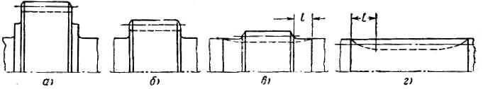
Рис. 7
конструкции обеспечивают:
в ряде случаев, возможность использования холоднотянутой калиброванной стали, не требующей обработки по диаметру. При необходимости обработки используют высокопроизводительное и дешевое сквозное шлифование на бесцентрово-шлифовальных станках. Надобность в обработке может возникнуть, если допуск на наружный диаметр калиброванной стали не удовлетворяет требованиям сопряжения деталей;
отсутствие отходов металла в стружку либо очень малый объем отходов вследствие незначительного припуска на шлифовку;
повышение прочности при переменных напряжениях в связи с отсутствием концентрации напряжений, возникающей в местах перехода сечений при ступенчатых конструкциях.
Применение гладких валов, осей и пальцев возможно:
если нет посадок с натягом, например, плавающий поршневой палец, имеющий возможность проворачиваться как в бобышках поршня, так и в верхней головке шатуна. При сборке палец свободно проходит через все отверстия;
если детали, насаживаемые на вал с натягом, размещены на его концах;
если детали, насаживаемые на вал с натягом, размещены не на его концах, но конструкция этих деталей предусматривает возможность их свободной постановки на место и создания натяга после этого (подшипники качения, закрепляемые на валах посредством разрезных конических втулок, разъемные зубчатые колеса, рычаги с клеммами. В неответственных конструкциях при малых оборотах применяют закрепление деталей на гладких валах посредством клиновых шпонок, нажимных винтов и т. п.).
Различные посадки деталей на гладких валах, осях и пальцах осуществляют применением системы вала и комбинированием системы отверстия и вала.
При бесступенчатой конструкции валов, осей и пальцев для фиксирования деталей в осевом направлении используются стопорные винты, штифты, кольца и планки. Все указанные средства фиксирования стандартизованы или нормализованы.
Фиксирование посредством стопорных планок применяют в подъемно-транспортном машиностроении (рис. 8). В зависимости от конструкции паза под планку ось может иметь
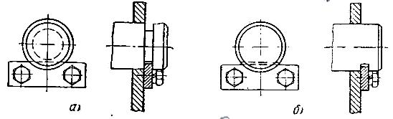
Рис. 8
или не иметь возможность проворачиваться в опорах. Первый вариант (рис. 8, а) технологичнее, так как кольцевую проточку выполняют при токарной обработке детали. Во втором варианте (рис. 8, б) паз нужно фрезеровать.
2.2 Шестерни, зубчатые колеса
Меньшее из пары зубчатых колес называют шестерней. Поскольку зубчатые передачи в большинстве случаев бывают понижающими, то шестерня чаще всего является ведущим элементом, а колесо — ведомым.

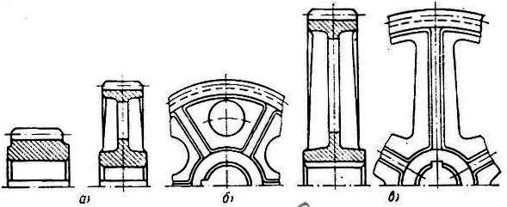
Рис. 9
В передачах со значительным передаточным отношением (обычно с постоянным зацеплением) большая разница между диаметрами шестерни и колеса обусловливает их резкое конструктивное различие (рис. 9). Здесь шестерни (рис. 9, а), как правило, выполняются сплошными, так как диаметр окружности впадин зубьев бывает не на много больше диаметра посадочного отверстия.
Что же касается колес, то в целях экономии металла, снижения веса, уменьшения инерционных сил и обеспечения однородности механических свойств зубьев после термической обработки они не должны иметь сплошной монолитной конструкции, как шестерни. Поэтому зубчатый венец и ступица соединяются между собой посредством дисков или спиц (рис. 9, б и в).
Шестерни и колеса, применяемые в различных механизмах всевозможных машин, главным образом переключающиеся, отличаются большим конструктивным разнообразием. При этом конструктивное различие шестерен и колес теряется. Это особенно заметно в коробках передач автомобилей, тракторов и мотоциклов, в коробках скоростей металлорежущих станков и в подобных механизмах других машин.
Влияние на конструкцию зубчатых колес методов изготовления заготовок. Конструктивное оформление зубчатых колес непосредственно связано с методами изготовления для них заготовок. Выбор же метода изготовления заготовок, в свою очередь, зависит от материала и величины колес, а также от масштаба их производства.
Зубчатые колеса выполняют из чугуна, углеродистой и легированной конструкционной стали различных марок, а также из неметаллических материалов (пластмасс).
Заготовки металлических зубчатых колес могут быть получены литьем, ковкой, сваркой из отдельных элементов и штамповкой.
Литые заготовки колес применяют в серийном производстве. Ценными свойствами литых заготовок являются сравнительная доступность, простота и дешевизна литейной технологии и окончательное формообразование большинства элементов и поверхностей в процессе литья.
Литые заготовки зубчатых колес изготавливаются из чугуна и стали. Фактором, ограничивающим применение чугунных зубчатых колес, является их малая нагрузочная способность в связи с низкой прочностью зубьев на изгиб. Вследствие этого они используются в основном в открытых тихоходных передачах. Применение чугунных колес взамен стальных приводит к увеличению размеров передач. Чугунное литье широко применяется для получения заготовок ступиц составных зубчатых колес со стальными венцами, а также червячных колес с бронзовыми венцами.
Что же касается стальных литых заготовок зубчатых колес, то здесь основной отрицательный фактор — это низкие литейные качества стали. К стальному литью прибегают для отливки заготовок крупных колес с наружным диаметром D_{е} ≥ 600 мм, которые нерационально изготавливать методами ковки или штамповки.
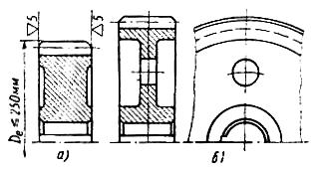
В индивидуальном производстве, когда размеры партии не могут оправдать затраты на изготовление литейной оснастки, взамен литых заготовок колес применяют:
при D_{e} ≤ 250 мм — заготовки, вытачиваемые из круглого проката;
при D_{e} = 250÷600 мм — заготовки из кованых болванок;
Рис10 при D_{e} ≥ 600 мм — заготовки, получаемые сваркой из отдельных элементов.
По причинам, изложенным раньше, зубчатые колеса не должны иметь сплошной монолитной конструкции. При изготовлении колес из проката и кованых болванок обеспечить это требование и придать заготовкам соответствующую форму можно только путем механической обработки, которая является чрезвычайно трудоемкой и нерациональной. Поэтому колеса с наружным диаметром D_{e} ≤ 250 мм выполняются все же сплошными (рис. 10, а). Торцовые поверхности ступиц и венцов зубчатых колес обрабатываются с шероховатостью R_{z}20. Для ограничения обработки с указанной чистотой только в пределах наружного диаметра ступицы и толщины венца с обоих торцов колес при D_{e} ≤ 250 мм предусматриваются небольшие углубления, поверхность которых обрабатывается более грубо.
Колеса с наружным диаметром D_{e} = 250÷600 мм, вытачиваемые из кованых болванок, выполняются с диском (рис. 10, б).
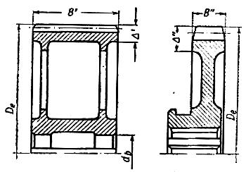
Самым прогрессивным методом получения заготовок зубчатых колес является штамповка, отличающаяся высокой производительностью и хорошим формообразованием, максимально приближающим форму заготовок к формам готовых деталей. Метод штамповки применим для изготовления колес из самых высококачественных сталей. Штамповку не применяют при незначительном количестве производимых деталей, так как в этом случае не оправдываются относительно высокие первоначальные затраты на изготовление штампов. Эти затраты тем выше, чем сложнее формы деталей и чем больше их размеры. Кроме этого, размеры заготовок лимитируют возможность применения штамповки с точки зрения потребной мощности кузнечно-прессового оборудования.
Соотношения между шириной венца и диаметром колеса; шириной венца и модулем. На рис. 11 показаны два прямозубых колеса с резкой разницей в соотношении между шириной венца В и Рис. 11 диаметром D_{e}, а также шириной венца и модулем m.
Конструкция венца левого колеса характерна для редукторов, а правого — для шестерен непостоянного зацепления коробок передач транспортных машин.
Для левого колеса: B’/D_{e} ≈ 0.32 и ψ’_{m} = B’/m’ = 30.
Для правого колеса: B’’/D_{e} ≈ 0.13 и ψ’’_{m} = B’’/m’’ = 6.
Анализируя данное положение, рассмотрим предпосылки, определяющие выбор ширины венца. Применение широких венцов (длинных зубьев) выгодно благодаря уменьшению за счет этого межосевых расстояний при обеспечении заданной работоспособности и долговечности передачи. Однако с увеличением ширины венцов резко возрастают неравномерность распределения нагрузки по длине зубьев (коэффициент концентрации нагрузки) и возможность косого излома зубьев; ухудшается работа передачи. При прочих равных условиях все это сказывается тем сильнее, чем меньше жесткость валов, которая, в свою очередь, уменьшается при возрастании ширины зубчатых колес, так как увеличиваются расстояния между опорами.
Возможность применения широких колес зависит от конструкции и условий работы механизма. В редукторах, например, эта возможность обусловлена значительной валов, которая определяется следующим:
колеса редуктора находятся в постоянном зацеплении и неподвижно закреплены на валах в одном положении. На валу чаще всего насажено не более двух колес (одно колесо и одна шестерня). Благодаря этому расстояния между опорами валов предельно сокращены; особенно в одноступенчатых редукторах;
валы редукторов рассчитаны на передачу больших кутящих моментов и поэтому имеют значительные диаметры.
В первую очередь это относится к тихоходным валам.
Что же касается автомобильных коробок передач, то их конструкция и условия работы требуют применения колес с узкими венцами. Это объясняется прежде всего стремлением к наибольшей компактности коробок передач в направлении длины и гораздо меньшей жесткостью их валов сравнительно с валами редукторов. Особенно узкие венцы делаются у колес непостоянного зацепления, перемещающихся вдоль валов при переключении передач. Для каждого венца непостоянного зацепления в направлении оси вала должно быть предусмотрено место как при включенной передаче, так и при выключенной. Поэтому увеличение ширины венца колеса непостоянного зацепления приводит к удлинению соответствующего вала и всей коробки на удвоенную величину.
Переходя к оценке отношения ψ_{m}, необходимо отметить, что во всех случаях, когда это оказывается возможным, следует применять наименьшие значения модуля, что дает:
при данном межосевом расстоянии увеличение числа зубьев и, следовательно, повышение продолжительности зацепления;
более плавную и бесшумную работу передачи;
уменьшение потерь на трение (потери обратно пропорциональны числам зубьев);
уменьшение толщины венца колеса и, следовательно, снижение веса последнего и расхода металла (обыкновенно толщина тела венца ∆ = 2,5 m);
в связи с уменьшением объема снимаемого металла: сокращение времени и снижение стоимости обработки зубьев колеса данного диаметра, повышение стойкости зуборезных инструментов.
Для зубчатых передач редукторов основным параметром, характеризующим их работоспособность, является межосевое расстояние А, определяемое из расчета на контактную прочность поверхностного слоя материала зубьев. Модуль не входит в указанный расчет и никак не влияет на его результат.
От величины модуля зависит изгибная прочность зубьев.
Для передач редукторов принимают m ≈ (0,01÷0,02)A с последующим проверочным расчетом. В большинстве случаев результат проверки показывает, что фактические напряжения изгиба в зубьях оказываются значительно ниже допускаемых и что вполне возможно уменьшение величины модуля даже против минимального рекомендуемого значения.
Отсюда очевидно, почему для зубчатых колес редукторов характерны широкие венцы и большие значения отношения ψ_{m}. Только в тех случаях, когда в редукторах применяют колеса, зубья которых после термической или химико-термической обработки получают высокую твердость рабочей поверхности (НВ≥350), может оказаться, что размеры передачи, вообще лимитируются расчетом зубьев на изгиб, а не на контактную прочность.
Колеса коробок передач автомобилей по причинам, которые были рассмотрены, выполняются с узкими венцами. Данное обстоятельство уже само по себе обусловливает малые значения ψ_{m}. Кроме этого, здесь имеет место как раз тот случай, когда рабочие поверхности зубьев имеют высокую твердость и поэтому для определения их размеров расчет на изгиб является весьма существенным. Вследствие этого в коробках передач автомобилей применяют колеса с относительно крупным модулем, что приводит к еще большему уменьшению коэффициента ψ_{m}.
Длина ступицы и её расположение относительно венца. Длину ступиц зубчатых и червячных колес устанавливают в зависимости от диаметра ступени вала, на которую насаживается колесо, т. е.
l=(1,2÷1,7)d_{в}.
Следует иметь в виду, что увеличение длины ступицы повышает устойчивость колеса в плоскости, перпендикулярной оси вала. Требования к устойчивости возрастают с увеличением диаметра колес; при наличии осевых нагрузок (косозубые, конические и червячные колеса); при отсутствии осевой затяжки ступиц на валах и при посадках колес, обеспечивающих их вращение на валу или свободное перемещение вдоль оси вала для переключения передач. Кроме того, увеличение длины ступицы повышает прочность шпоночного или шлицевого соединения. Отрицательными моментами увеличения длины ступиц являются: удлинение валов и уменьшение их жесткости, увеличение соответствующих размеров корпусных деталей, повышение веса машин и расхода металла.
В практике конструирования очень часто не придерживаются приведенной рекомендации в отношении назначения длины ступицы. Так, в цилиндрических зубчатых колесах, имеющих широкие венцы (например, колеса редукторов), длину ступиц принимают равной ширине венца и располагают торцы ступицы и венца в одной плоскости (см. рис. 11, левое колесо). При этом длина ступицы зачастую получается значительно больше, чем 1,7d_{в}. Такая конструкция обеспечивает наиболее рациональную обработку торцовых поверхностей венца и ступицы с одной установки и возможность одновременного нарезания зубьев на нескольких колесах, закрепленных на станке стопкой.
Ступицы колес коробок передач автомобилей выполняют с значительным отступлением от указанной рекомендации в сторону уменьшения их длины. Даже для подвижных колес непостоянного зацепления длина ступицы иногда составляет 0,7 ÷ 0,8d_{в}. (см. рис. 11, правое колесо).
Ступицы цилиндрических колес могут быть расположены относительно венцов симметрично (см. рис. 9, 10 и 11, левое колесо) или несимметрично (см. рис. 11, правое колесо, рис. 12, 13). Смещенное положение ступицы чаще всего определяется компоновочными соображениями. Смещение ступиц дает значительный эффект в отношении достижения компактности конструкции коробки передач в направлении ее длины. Иногда смещение ступицы вызывается необходимостью обеспечения возможности выполнения отверстия для установочного винта или штифта (рис. 12, а и б).
Изготовление колес со смещенными ступицами либо со ступицами симметричными, но с длиной, большей ширины венца, не вызывает особых затруднений при формообразовании заготовок литьем, сваркой или штамповкой. Если же в условиях индивидуального производства стальные колеса выполняют из круглого проката или поковок, то такая конструкция при
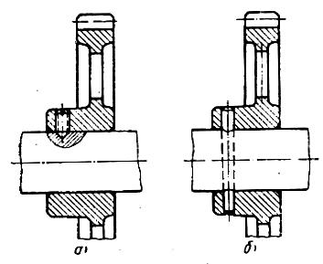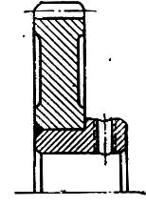
Рис.12 Рис. 13
водит к значительному объему нерациональной механической обработки и к большой потере металла в стружку. В таких случаях следует переходить на комбинированные сварные конструкции заготовок: отдельно из проката выполняют ступицу, а венец с диском в зависимости от диаметра колеса — из проката или кованой заготовки (рис. 13).

2.3 Крышки
Различные крышки опорных узлов на подшипниках качения, крышки люков и смотровых отверстий корпусов редукторов и других механизмов, как правило, не подвергаются расчету.
Данная категория деталей может быть классифицирована по назначению, характеру сопряжения с корпусом, конструкции, способу изготовления и материалу.
По назначению крышки подразделяются на глухие и сквозные.
Глухие крышки (рис. 14, а, б, в и г) применяют для концевых опорных узлов на подшипниках качения, а также для люков и смотровых отверстий.
Сквозные крышки (рис. 14, д, е, ж и з) служат для опорных узлов на подшипниках качения, но у выходных концов валов; поэтому в них имеется отверстие для прохода вала и расточки для размещения уплотняющего устройства.
По характеру сопряжения с корпусом крышки можно разделить на нецентрируемые (рис. 14, а и б) и центрируемые (рис. 14, в, г, д, е, ж и з).
Нецентрируемые крышки наиболее просты по конструкции и технологии их изготовления. Их применяют главным образом для люков и смотровых отверстий. Применение нецентрируемых крышек в опорных узлах на подшипниках качения возможно только в случаях, если крышка глухая.
Центрируемые крышки снабжают центрирующей частью, входящей в отверстие корпуса, либо расточенным гнездом, в которое входит выступающая поверхность наружного кольца подшипника.
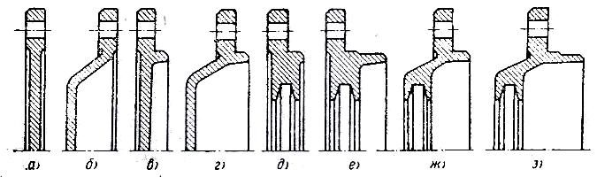
Рис. 14

Для обеспечения правильной работы уплотнения и равномерного зазора между шейкой вала и отверстием в крышке все сквозные крышки выполняют только центрируемыми.
Кроме указанного, центрирующая часть крышки имеет еще и другие функции. Ее торцовая поверхность является опорной для наружного кольца подшипника, а также благодаря ей повышается герметичность соединения крышки с корпусом. В связи с этим и глухие крышки чаще всего выполняют центрируемыми (см. рис. 14, в и г).
По конструкции крышки могут отличаться конфигурацией фланца и конфигурацией в плоскости диаметрального сечения.
По конфигурации фланцев получили распространение крышки круглые (рис. 15, а и б), квадратные (рис. 15, в), фасонные (рис. 15, г, д и ж), прямоугольные (рис. 15, з) и овальные (рис. 15, и).
Наиболее широкое применение имеют крышки с круглым фланцем, как самые простые в изготовлении. Срезанные круглые крышки (рис. 15, б) применяют при малом расстоянии между осями смежных валов, не позволяющем поставить рядом две крышки с фланцами нужного диаметра.
Крышки с квадратными фланцами следует применять в опорных узлах в тех случаях, когда замена ими крышек с круглыми фланцами позволяет упростить конструкцию корпусной детали или уменьшить один из ее основных размеров.
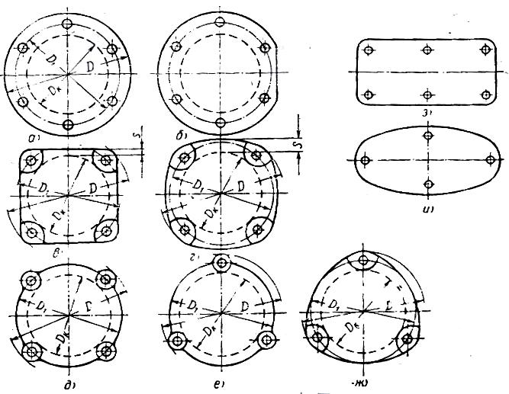
Рис. 15
С фасонными фланцами (см. рис. 14, д, е и ж) выполняют крышки для снижения их веса, экономии металла, а в отдельных случаях и экономии места.
Фасонные крышки (см. рис. 15, е и ж) применяют, когда возможно или нужно крепление тремя болтами.
Все рассмотренные разновидности фланцев могут иметь крышки глухие и сквозные, центрируемые в корпусе и нецентрируемые. Все они находят применение в опорных узлах на подшипниках качения. Круглые и квадратные крышки применяются также для люков и смотровых отверстий.
Прямоугольные и овальные крышки используют исключительно для люков и смотровых отверстий.
Диаметр окружности расположения резьбовых отверстий крепления крышки определяют следующим образом:
для чугунных корпусов
D₁ = D_{к}+2,5d_{p};
для стальных (сварных), корпусов
D₁ = D_{к}+2d_{p};
где D_{к} — диаметр отверстия в корпусе, равный диаметру подшипника или стакана под подшипник, если таковой имеется; d_{p} — диаметр резьбы болта, винта или шпильки.
Габаритный размер фланца — диаметр окружности D, описывающей его контур, желательно получить при конструировании как можно меньшим. Он зависит от D₁ диаметра резьбы, вида крепежных деталей и опорных элементов под гайки или головки болтов и винтов.
Крышки можно крепить к корпусу посредством различных крепежных деталей-болтов, ввинчиваемых в резьбу в теле корпуса, или шпилек с гайками, с применением пружинных шайб либо без них. Чаще всего применяют болты. Шпильки используют только в тех случаях, когда требуется более сильная затяжка соединения либо, во избежание порчи резьбы в корпусе, при необходимости периодически отвинчивать крышку.
Головки болтов и гайки могут быть нормальной величины или уменьшенные. Применение болтов с уменьшенными головками и уменьшенных (облегченных) гаек позволяет сокращать габаритные размеры фланца крышек.
Для крепления ненагруженных или слабо нагруженных крышек небольшой величины с фланцем любой формы, либо при необходимости утопить головки крепежных деталей в тело фланца, а также для некоторого уменьшения габаритных размеров фланца используются винты с цилиндрической или потайной головкой. Винты с цилиндрической головкой могут быть с внутренним шестигранником либо с шлицем под отвертку.
В крышках с круглым фланцем, наружный диаметр которого не превышает 120—150 мм, вместо отдельных платиков или углублений целесообразно применять общий обработанный кольцевой пояс (рис. 16, а).
Внутренний диаметр пояса D_{n} = D_{к}.
Наружный диаметр фланца
D = D₁+D_{к.д} + 2C₁ +(2÷3) мм,
где D_{к.д} — наибольший диаметр крепежной детали (гайки, головки болта или винта и т. д.); с₁ — фаска (принимают с₁ = 1÷1,5 мм).
Полученная величина должна быть округлена до ближайшего значения из ряда нормальных диаметров.
Высота выступания кольцевого пояса над литой поверхностью крышки а = 1,5÷3 мм.
В крышках с прямоугольными и фасонными фланцами, а также в больших круглых крышках делают отдельные местные обработанные платики (рис. 16, б) или зенкованные углубления, которые могут быть концентричными (рис. 16, в) или эксцентричными (рис. 16, е и ж).
После сверления крышки может оказаться, что отверстия и платики неконцентричны вследствие возможного смещения последних в литье. Поэтому диаметр платиков D_{пл} нужно назначать с учетом этой возможности, т. е.
D_{пл} = D_{к.д} + (4÷6)мм.
Учитывая вероятность смещения платиков, величину k также следует назначать с некорым
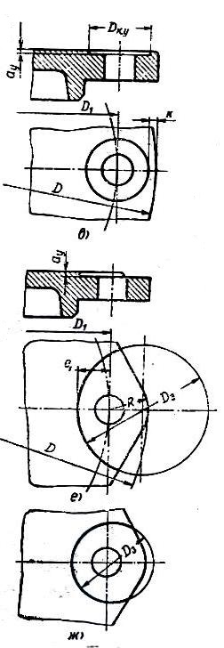
запасом
k = 1,5r+ (1,5÷2) мм,
где r — радиус литейного закругления, принятый для данной отливки (r = 1,5÷3 мм).
Диаметр фланца крышки с платиками
D = D₁+D_{пл}+2 k.
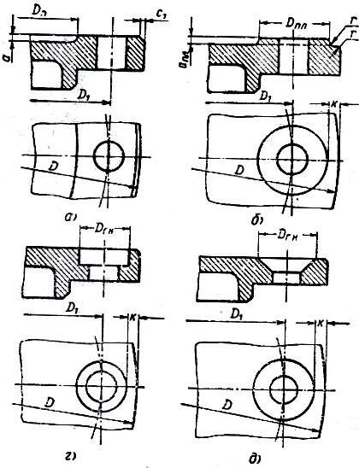
Рис. 16
Высота платика
а_{пл} = 3÷4 мм.
Диаметр фланца крышки с концентричным углублением
D = D₁+D_{к.ц}+2 k;
диаметр концентричного углубления
D_{к.у} = D_{к.д}+2r_{з} = (1÷1,5)мм
где r _{з} — величина радиуса закругления или катета фаски на режущей кромке зенкера.
Полученное значение D_{к.д} должно быть округлено до ближайшей величины диаметра стандартного зенкера.
Эксцентричные углубления сравнительно с круглыми платиками или с концентричными углублениями дают наименьшую величину габаритного размера фланца, которую определяют следующим образом (см. рис. 16, е):
D = D₁ + 2R;
можно принять R = D_{пл}/2 = D_{к.д}/2+(2÷3)мм,
тогда D = D₁+D_{пл} = D₁+D_{к.д}+(4÷6)мм.
Таким образом, если принять значение радиуса литейного закругления равным 2 мм, то габаритный размер фланца с эксцентричным углублением будет меньше габаритного размера такого же фланца, но с круглыми платиками на величину 2k = 9÷10 мм.
Эксцентричные углубления удобно применять также для образования опорных площадок под головки болтов и гайки на некруглых крышках (см. рис. 15, в, г и ж).
Наименьшее значение величины е₁ (см. рис. 16, е), задающей положение эксцентричного углубления, равно радиусу концентричного углубления D_{к.д}/2 .
Диаметр эксцентричного углубления следует назначать таким, чтобы на кромках крышки не образовывались острые углы, которые легко обламываются и создают некрасивый вид. Правильный выбор диаметра зенкера D₃ показан на рис. 16, е. Эксцентричное углубление, образованное зенкером слишком малого диаметра, показано на рис. 16, ж. Глубину эксцентричного углубления принимают равной а_{у} = 1÷2 мм.
Под винты с цилиндрическими или коническими головками зенкуют гнезда соответствующей формы и величины.
Диаметр крышки с гнездами под головки винтов определяют по формуле D=D₁+D_{гн}+2k.
Конфигурация крышек в плоскости диаметрального сечения зависит от назначения крышки (глухая или сквозная), характера сопряжения с корпусом (нецентрируемая или центрируемая), конфигурации фланца, вида опорных элементов для деталей крепления, потребности во внутренней полости, конструкции и размеров уплотнения (монтируемого в крышке), материала и технологии изготовления крышки.
В качестве примера рассмотрим разновидности и методику конструирования наиболее простых крышек для опорных узлов на подшипниках качения. Крышки характеризуются следующими данными: сквозные центрируемые; круглый фланец; опорный элемент для крепежных деталей — общий обработанный кольцевой пояс; расточка трапецеидального профиля для войлочного или фетрового уплотнения; материал — чугунное литье.
В целях сокращения объема обработки ширина центрирующей части крышки не должна быть больше, чем это нужно для центрирования. Она может быть установлена по следующей
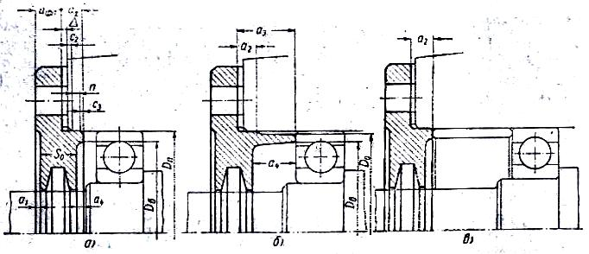
Рис. 17
зависимости (рис. 17, а):
а=∆+С₂+n+С₃,
где ∆ — толщина прокладки или прокладки и набора регулировочных шайб (∆ = 0,5÷3 мм) ;
С₂ — фаска в отверстии корпуса (С₂ = 1÷1, 5 мм);
n — рабочая ширина центрирующего пояска (n= 3÷5 мм);
С₃ — фаска на торце выступа (С₃ =1÷1,5 мм).
Таким образом, из условия центрирования размер а₂ следует назначать в пределах 5,5 — 11,5 мм с округлением его до целого числа из нормального ряда длин. Если же торцовая поверхность центрирующей части крышки должна служить упором для наружного кольца подшипника, а величина размера a₂, установленного из указанных соображений, недостаточна, то применяют ступенчатую конструкцию (рис. 17, б) или вводят промежуточную распорную втулку между крышкой и подшипником (рис. 17, в).
Для назначения размеров при ступенчатой конструкции центрирующей части рекомендуются следующие соотношения:
а₃ ≤ 25 мм; D₀ = D_{n} — (2÷3) мм.
С торцом упорного выступа центрирующей части крышки должно соприкасаться только наружное кольцо подшипника. Это условие обеспечивается наличием выемки (см. рис. 17), которая также необходима при постановке распорной втулки между крышкой и подшипником. С введением выемки уменьшается площадь обработки, так как ее поверхности остаются черными.
Диаметр выемки
D₀ ≈ (0,85÷0,9) D_{n}.
Глубина выемки: для крышек, показанных на рис. 17, а и в,
а₄=а_{фл}+а₂-(а₁+s₀)
и для крышек, показанных на рис. 17, б,
а₄=а_{фл}+а₃-(а₁+s₀) .
При фасонной наружной поверхности крышки (см. рис. 14, ж и з) ее конструкция усложняется, увеличивается вес и расход металла. Кроме этого, возрастает величина консоли выходного конца вала. Поэтому придавать крышкам фасонную наружную поверхность следует только в том случае, когда внутреннее кольцо подшипника закрепляется на валу и когда детали крепления подшипника не могут разместиться в пространстве между ним и днищем углубления в центрирующей части крышки.
По способу изготовления и материалу крышки подразделяются на литые (чугунные, стальные и из алюминиевых сплавов), прессованные из пластмассы, холодно-штампованные из листового металла и изготовляемые механической обработкой из круглого стального проката, листовой стали и пластмассы.
Наиболее распространены литые крышки из серого чугуна. Стальные литые крышки находят применение в тяжелонагруженных опорных узлах, а алюминиевые — в случаях, когда к весу деталей предъявляются весьма жесткие требования.
Методом литья выполняются заготовки крышек с фланцами различной формы и с необходимой конфигурацией в плоскости диаметрального сечения. Последующая механическая обработка обеспечивает центрирование крышек в корпусе и концентричность расточек под уплотнения.
Крышки, прессуемые из пластмассы, применяют в малонагруженных опорных узлах. Они так же, как и литые крышки, могут иметь самую разнообразную конфигурацию. Пластмассовые прессованные крышки получают окончательное формо- и размерообразование в прессформах и не требуют последующей механической обработки.
Методом холодной штамповки из листового металла можно изготавливать только глухие нецентрированные крышки.
Применение прессованных пластмассовых и холодноштампованных крышек рационально в крупносерийном и массовом производстве.
Изготовление крышек только путем механической обработки приемлемо лишь в условиях индивидуального производства.

Глава 3: Структура объектов конструирования и техническая документация
Структура объектов конструирования
3.1 Составные части
В зависимости от степени сложности изделия подразделяются на простые и комплексные. В состав простых изделий могут входить только отдельные детали либо отдельные детали и узлы. Иногда простое изделие может состоять только из одной детали, например гаечный ключ, сверло, болт, ложка. В состав комплексных изделий входят отдельные детали, узлы и группы.
Деталь — это составная часть изделия, изготовленная без применения сборочных операций.
Узел — это разъемное или неразъемное соединение составных частей изделий.
Узлы представляют собой комплекты деталей, находящихся в определенной взаимосвязи друг с другом. Эта взаимосвязь может быть функциональной и сборочной или только функциональной.
В обоих случаях в зависимости от устройства и степени сложности узлы могут состоять непосредственно из отдельных деталей, а также из отдельных деталей и комплектов деталей, объединенных в более простые и мелкие узлы (подсборки). Узлы, комплектуемые по принципу функциональной и сборочной взаимосвязи деталей, в собранном состоянии представляют собой самостоятельные вполне законченные части изделий. При установке и монтаже таких узлов они должны закрепляться на своих местах и соединяться с соответствующими сопряженными частями изделия без дополнительных операций сборки и регулировки. К таким узлам, например, относятся редукторы, вариаторы, электродвигатели, насосы, крановые тормоза.
Узлы, комплектуемые только на основе функциональной взаимосвязи, самостоятельными сборочными единицами не являются. Они поступают на сборку изделия или группы в разрозненном состоянии, в виде отдельных деталей или деталей и подсборок. Подобным узлом, например, является ручной механизм перемещения крановой балки.
Подсборка может быть как разъемным, так и неразъемным соединением деталей. Примером подсборки может служить вал редуктора в сборе с насаженными на него деталями (рис. 18).
Подсборки, состоящие из отдельных единичных деталей, могут включать в себя еще и более простые подсборки, например коническое колесо того же вала редуктора (рис. 19).
Комплектование деталей узла в отдельные подсборки удобно для рационализации технологии сборочных процессов, особенно в поточном производстве; поэтому при конструировании узлов необходимо стремиться к максимальному объединению отдельных деталей в подсборки.
На рис. 20 показан пример такого объединения. Сборку вала (рис. 20, а) со всеми его деталями нужно производить на месте при сборке узла; при этом шестерню надевают на вал внутри корпуса, а шкив устанавливают и закрепляют после привертывания левой крышки. Для превращения вала вместе со всеми деталями в подсборку достаточно было так сконструировать узел, чтобы наружный диаметр шестерни был меньше наружного диаметра подшипников, и предусмотреть в диске шкива отверстия для обеспечения возможности крепления левой крышки (рис. 20, б). В этом случае вал вместе со всеми насаженными на него деталями устанавливают на место и закрепляют в узле в предварительно собранном состоянии.
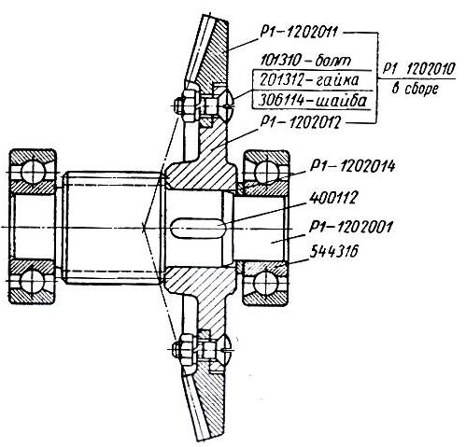
Рис. 18
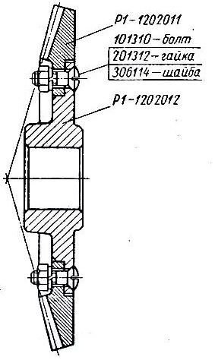
Рис. 19
Превращение данного вала и его деталей в подсборку не требует принципиальных конструктивных изменений и не вызывает ухудшения работы узла; зато значительно улучшаются условия его сборки на производстве, а также условия разборки и сборки во время эксплуатации машины.
Сварные зубчатые колеса, шкивы, кронштейны и тому подобные детали обычно считают деталями машин. Если же это сварная рама, станина или ферма, то такие конструкции квалифицируют как узлы.
В функциональном отношении сварные конструкции независимо от их величины и степени сложности очень часто могут быть названы деталями, так как в готовом виде они представляют собой неделимые и неразбираемые части изделий. При переводе таких частей изделий на изготовление из литья или кованых заготовок они сразу же будут отнесены к категории деталей. С технологической же точки зрения и в свете определения детали и узла по ГОСТу 5290-60 сварные конструкции относятся к категории узлов. Это очевидно из того, что любая сварная конструкция представляет собой неразъемное соединение элементов, собираемое перед сваркой или в процессе сварки. Каждый элемент изготавливается предварительно без применения сборочных операций и поэтому фактически является деталью.
По характеру технической документации сварные конструкции также должны быть отнесены к категории узлов, так как на любую из них составляют узловую спецификацию с указанием марки и сортамента материала для каждого элемента.
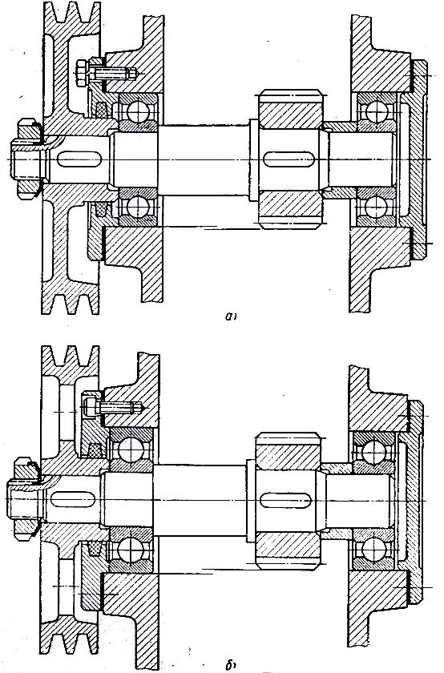
Рис. 20
На основании изложенных соображений сварные конструкции в любом случае должны считаться узлами или подсборками, но не деталями.
Группа — это основная составная часть комплексного изделия. Группы так же, как и изделия, могут быть простыми или комплексными. В состав простых групп могут входить отдельные детали, узлы и покупные изделия, а в состав комплексных — отдельные детали, узлы, покупные изделия и простые группы.
Как простая, так и комплексная группа представляет собой комплекты составных частей изделия, объединенных по принципу функциональной и сборочной или только функциональной взаимосвязи.

Значение структурного деления изделий на составные части
Правильное, рациональное структурное деление изделий на составные части имеет большое значение с различных точек зрения.
Наиболее целесообразными составными частями изделий в части удобства их конструирования и производства, а также в отношении поставки потребителям и эксплуатации являются узлы, представляющие собой самостоятельные сборочные единицы. Наличие таких узлов расширяет конструктивную преемственность, т. е. возможность применения в новых изделиях узлов из других изделий, находящихся в действующем производстве. При этом преемственность может осуществляться как внутри одного предприятия, так и между родственными предприятиями данной отрасли промышленности.
Преемственность исключает затрату средств и времени на конструирование новых узлов, а также на подготовку их к производству. Сокращаются сроки выпуска изделий и снижается их стоимость. Снижению стоимости изделий способствует также увеличение масштаба производства узлов при их использовании в нескольких изделиях.
Составные части изделий, которые невозможно собрать в виде самостоятельных сборочных единиц, комплектуются в группы, объединяясь по функциональному признаку. Это необходимо для конструирования (расчета и компоновки), организации производства и монтажа.
Структурное деление изделий на составные части является важным организационно-техническим мероприятием для конструкторских отделов и бюро, которое способствует:
повышению качества разработки конструкций изделий за счет сужения специализации конструкторов, так как за секторами (группами) конструкторских отделов (бюро) обычно закрепляют определенные группы и узлы изделий; это дает четкое разграничение функций конструкторских групп и отдельных конструкторов и обеспечивает оперативное решение вопросов нового проектирования и текущего производства;
ускорению процесса конструирования изделий за счет параллельной разработки узлов соответствующими группами и отдельными конструкторами.
Существенное влияние на структурное деление изделий оказывает вид их производства. Чем больше данное производство приближается к массовому, тем выше уровень его организации и тем подробнее должна быть разработана структура изделия.
Условия поточно-массовой сборки изделий требуют максимально-возможного выделения из узлов комплектов деталей, самостоятельно собираемых в отдельные подсборки.
Определенные требования к структурному делению изделий на составные части в крупносерийном и массовом производстве предъявляются также и со стороны операций механической обработки. Это положение можно проиллюстрировать следующим примером — на рис. 21, а показана подсборка, представляющая собой ведомый диск автомобильного сцепления, собранный со ступицей. В эту подсборку, в свою очередь, входит еще более простая подсборка, состоящая из тех же деталей, но без ступицы (рис. 21, б).
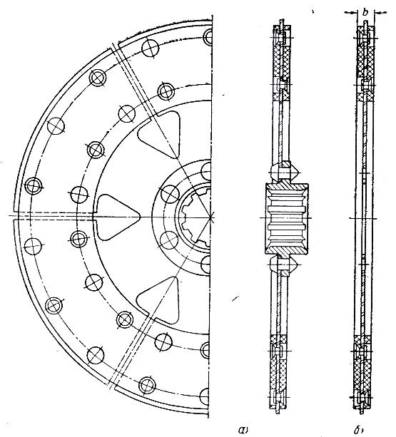
Рис. 21
Общая толщина склепанного диска (размер b) должна быть выдержана в пределах определенного допуска, что в принципе может быть обеспечено двумя способами. Первый из них предусматривает изготовление металлического диска и накладок с такими отклонениями по толщине, суммарная величина которых не превышает значения допуска на размер b. Этот способ в данном случае практически неприемлем, так как требует очень высокой точности выдерживания толщины дисков и накладок. При втором способе получение заданного размера обеспечивается путем шлифования диска в склепанном состоянии, для чего накладки выполняют с необходимым припуском по толщине.
Диски шлифуют на плоскошлифовальных станках до сборки их со ступицей; поэтому в условиях массового производства, в котором процесс сборки расчленен на ряд отдельных операций, выполняемых на определенных рабочих местах, для указания о шлифовании дисков и задания размера b необходима отдельная подсборка, представленная на рис. 20, б. Как реальная физическая единица эта подсборка существует только в процессе сборки сцепления до приклепки ступицы к дискам. Однако в комплект технической документации изделия данная подсборка входит в виде отдельного чертежа, имеющего свое наименование и обозначение.
Если бы рассматриваемое сцепление было изделием индивидуального или мелкосерийного производства, то все его детали собирались бы на одном участке, а возможно и одним рабочим. Все операции, необходимые для обеспечения требований, предъявляемых к подсборкам, производились бы в процессе сборки всего узла и поэтому не было бы надобности в документальном оформлении указанной подсборки.
3.2 Техническая документация
Виды технической документации
Каждое изделие и все его составные части получают свое собственное наименование и обозначение и должны быть отражены соответствующими техническими документами. Такими документами в системе технической документации на изделия основного производства являются: общий вид изделия; общие виды групп и сборочные чертежи узлов; установочные чертежи; чертежи сварных конструкций; чертежи или бланки подсборок; рабочие чертежи деталей; спецификации.
Здесь указаны только те виды технических документов, которые связаны с делением изделий на составные части. В практике же конструкторской работы применяется еще ряд видов технических документов.
Прежде чем перейти к рассмотрению содержания перечисленных видов технических документов, следует отметить условность понятий: «изделие», «группа» и «узел». Один и тот же объект конструирования и производства в зависимости от определенных обстоятельств может быть квалифицирован как любое из этих понятий.
Например, двигатель, непосредственно изготавливаемый на автомобильном заводе, является сложной комплексной группой, входящей в состав конечной продукции этого завода — сложного комплексного изделия — автомобиля. Этот же двигатель при условии его производства на отдельном специализированном предприятии представляет собой сложное комплексное изделие для данного предприятия — его конечную продукцию. Отдельные составные части двигателя, поступающие на моторный завод со стороны (карбюратор, приборы системы зажигания, стартер и т. п.), являются изделиями для заводов, на которых они производятся.
Такой сравнительно простой механизм, как редуктор, может рассматриваться в качестве узла или изделия в зависимости от места его производства.
В связи с указанным очевидно, что четко разграничить такие технические документы, как общие виды и сборочные чертежи, применительно к делению изделий на составные части не всегда является возможным.
Общий вид изделия. Чертеж общего вида изделия должен изображать его в состоянии окончательной готовности.
Проекции чертежей общих видов сложных комплексных изделий (автомобилей, станков, подъемно-транспортных машин и т. д.), как правило, надо выполнять без разрезов, взрывов и сечений. Это обусловлено: во-первых, отсутствием надобности в таковых в связи с наличием подробно разрабатываемых чертежей соответствующих групп и узлов и, во-вторых, невозможностью достаточно ясного и четкого изображения внутреннего устройства рассматриваемых изделий в таких чертежах, выполняемых, чаще всего, в значительно уменьшенном масштабе. Данные чертежи не являются производственными, так как по ним не осуществляется сборка. Они дают только общее, чисто внешнее представление об изделиях и должны содержать основные сведения, которые в первую очередь могут интересовать потребителя. К числу таких сведений относятся: основные параметры, характеризующие изделие (помещают на чертеже общего вида при отсутствии специального паспорта); данные о крайних положениях перемещающихся частей; указания о назначении органов управления; габаритные размеры; присоединительные и установочные размеры, справочные размеры, определяющие координацию, а иногда и величину основных составных частей изделия, расположенных снаружи.
Общие виды групп и сборочные чертежи узлов. Содержание чертежей общих видов групп изменяется в зависимости от степени сложности группы, ее габаритных размеров и характера составных частей, приближаясь к содержанию чертежей общих видов изделий либо к содержанию сборочных чертежей узлов.
Сборочный чертеж узла является производственным техническим документом, на основании данных которого осуществляется полная сборка и необходимая регулировка этого узла.
Сборочный чертеж узла должен быть выполнен в таком количестве проекций, разрезов, видов и сечений, чтобы устройство узла и конструкция каждой его детали, а также координация и взаимодействие деталей были совершенно ясны. Общий принцип здесь такой — каждая деталь должна быть изображена на сборочном чертеже узла со всеми подробностями, во всех ее измерениях, с тем, чтобы, пользуясь этим чертежом, можно было выполнить рабочий чертеж данной детали.
В сборочных чертежах узлов следует широко пользоваться местными вырывами и разрезами, а также видами по стрелке, применение которых дает возможность сокращения числа проекций и общих разрезов.
Если конструкция узлов такова, что в его составе имеются отдельные подсборки, на которые предусмотрены свои сборочные чертежи, то детали, входящие в эти подсборки, иногда выполняют не в разрезе. Несмотря на некоторое уменьшение объема чертежной работы, такую практику рекомендовать нельзя, так как качество чертежа при этом понижается; во-первых, ухудшается представление об общем устройстве и работе узла и, во-вторых, многие детали, расположенные внутри (шпонки, втулки, пружины, прокладки, кольца, стопорные винты и т. п.), оказываются вне чертежа.
Сборочные чертежи узлов должны содержать все необходимые указания, оговаривающие условия сборки, регулировки и испытания узла. Технические указания, относящиеся к операциям сборочного процесса, осуществляемым при сборке подсборок, в сборочный чертеж узла помещаться не должны, так как их место только в чертежах соответствующих подсборок.
Если узел скомплектован по принципу только функциональной взаимосвязи и не является самостоятельной сборочной единицей, то составные части смежных узлов, с которыми собирают детали и подсборки данного узла, изображают на сборочном чертеже узла тонкими линиями.
Общие виды простых (некомплексных) групп выполняют примерно так же, как и сборочные чертежи узлов. Для упрощения чертежа отдельные узлы, входящие в состав группы, могут изображаться не в разрезе; например, верхняя крышка коробки передач автомобиля с механизмом переключения в сборе может быть представлена не в разрезанном состоянии на общем виде всей коробки, раз на нее предусмотрен отдельный чертеж.
Рассматривая содержание чертежей общих видов комплексных групп, следует различать такие случаи:
основной составляющей группы является совокупность узлов, изготавливаемых на данном производстве; кроме этого, в состав группы в качестве ее узлов входит ряд изделий, получаемых со стороны;
группа состоит главным образом из узлов, представляющих собой изделия, получаемые со стороны (покупные изделия); объем узлов, изготавливаемых на месте, незначителен;
группа представляет собой совокупность составных частей, объединенных общим функциональным признаком, но не является самостоятельной сборочной единицей.
Примером группы, относящейся к первому случаю, может служить автомобильный двигатель. Основа этой группы — собственно двигатель — состоит из ряда механизмов и систем, изготавливаемых на месте. К остову двигателя — его блок-картеру крепят различные приборы системы питания, зажигания, пуска и т. д. Эти приборы, будучи узлами группы «двигатель», представляют собой покупные изделия, получаемые со стороны.
Чертежи общих видов комплексных групп данной категории являются наиболее сложными. Они должны давать полную информацию об устройстве группы и взаимодействии всех ее составных частей, а также о положении и координации узлов, являющихся покупными изделиями. Для этого такие чертежи, несмотря на значительные размеры групп данной категории, как правило, выполняют в натуральную величину, на нескольких листах большого формата. Чертежи изготавливают в продольном и поперечном разрезах, с необходимыми вырывами, сечениями и видами по стрелке. Чертежи должны давать полное представление как о внутреннем устройстве группы во всех конструктивных подробностях и взаимодействии ее частей, так и обо всех деталях, узлах и изделиях, установленных снаружи. При этом покупные изделия и отдельные узлы изображают не в разрезе.
Установочные чертежи являются производственными техническими документами, на основании которых осуществляется монтаж групп и узлов, скомплектованных по принципу функциональной взаимосвязи. В ряде случаев эти чертежи бывают необходимы для установки на свое место, присоединения и регулирования узлов, представляющих собой самостоятельные сборочные единицы. На установочном чертеже монтируемую группу или узел изображают сплошными контурными линиями, чаще всего без разрезов, но иногда с отдельными местными вырывами. Составные части смежных узлов, на которые устанавливается или к которым присоединяется данная группа либо узел, изображаются сплошными тонкими линиями.
Чертежи сварных конструкций. При разработке этих чертежей следует различать два положения: а) когда все данные, необходимые для изготовления элементов конструкции, помещают на чертеже ее общего вида, на соответствующих проекциях, в сечениях и в спецификации; б) когда, кроме чертежа общего вида, выполняют отдельные рабочие чертежи на каждый элемент конструкции.
Решение вопроса о том, какого положения следует придерживаться в каждом отдельном случае, зависит от вида производства сварной конструкции и от степени сложности ее элементов. Для конструкций, изготавливаемых в условиях единичного или мелкосерийного производства, достаточно выполнения только одного чертежа общего вида, если конструкция состоит из элементов, отличающихся простотой форм и однообразием операций их изготовления. Если же в конструкцию входят элементы относительно сложной формы (имеются в виду элементы, получаемые фасонной резкой, гибкой или штамповкой, а также элементы, обрабатываемые на металлорежущих станках до их приварки на место), то на них нужны отдельные рабочие чертежи. При серийном и массовом производстве, на каждый элемент сварной конструкции любой сложности необходим отдельный рабочий чертеж.
Рабочие чертежи деталей. Рабочий чертеж детали представляет собой графическое изображение этой детали, выполненное в таком количестве проекций, видов, разрезов и сечений, которое обеспечивает полное представление о конструкции всех ее элементов.
Рабочие чертежи должны содержать исполнительные размеры детали с соответствующими допусками, сведения о материале, указания о требуемой чистоте обработки поверхностей и различные технические указания.
Рабочие чертежи деталей, по возможности, следует выполнять в натуральную величину. При вычерчивании мелких деталей в увеличенном масштабе рекомендуется для наглядного представления об их действительной величине помещать на рабочих чертежах изображение внешнего вида этих деталей в масштабе один к одному.
Проекции и сечения надо располагать на рабочих чертежах так, чтобы между ними оставалось достаточно места для размещения размере» и необходимых надписей.
В пределах одного формата, как правило, выполняют рабочий чертеж только одной детали. Однако в тех случаях, когда имеются несколько конструктивно одинаковых деталей, отличающихся друг от друга одним или несколькими размерами, то рекомендуется выполнять на них один табличный чертеж.
Табличный чертеж содержит рабочий чертеж детали и таблицу. Рабочий чертеж является общим для всех деталей, которые указывают в таблице. Для этих деталей общие размеры и отклонения проставляют на чертеже, как обычно цифрами, а переменные размеры, которыми одна деталь отличается от другой, обозначают буквами. Значения переменных размеров для каждой; детали вносят в соответствующие графы таблицы.
При выполнении табличного чертежа следует размещать таблицу на поле формата таким образом, чтобы под ней оставалось свободное место для добавления новых деталей, если это будет нужно.
Спецификации — это выполненные по определенной форме перечни составных частей изделий, содержащие некоторые основные данные общего характера. Спецификации предназначаются для справок при проведении подготовки производства, комплектации и сборке узлов, групп и изделий.
В комплект производственной технической документации на изделия основного производства могут входить: 1) спецификации изделия, групп, узлов, подсборок; 2) сводные спецификации, деталей унифицириованных, нормальных и поступающих со стороны (покупных); 3) сводные спецификации заготовок (отливок, поковок, штамповок и т. п.), деталей, проходящих термическую и химико-термическую обработку, и деталей, подвергаемых металлопокрытиям.
Первые две труппы спецификаций входят в состав технической документации, выполняемой конструкторской службой предприятия, а последняя составляется технологической службой.
Основными в системе конструкторской технической документации являются спецификации изделий, групп, узлов и подсборок. Их составляют по форме, установленной ГОСТом 5293—60 и выполняют либо непосредственно на поле соответствующих чертежей, либо выпускают отдельно в виде самостоятельных технических документов.
Если спецификации помещают на поле чертежа, то на каждом общем виде, сборочном и установочном чертежах, а также на чертежах сварных конструкций и подсборок должна быть своя спецификация. Размещают спецификации в правом нижнем углу чертежа, над основной надписью и заполняют в направлении снизу вверх. Спецификации подсборок и узлов, не имеющих подсборок, включают все детали, которые входят в их состав. Спецификации узлов, содержащих подсборки, включают все детали, непосредственно входящие в специфицируемый узел и подсборки, без раскрытия подетального содержания последних, с указанием только их обозначения (номера) и наименования. Этому же принципу следуют при составлении спецификаций групп и изделий.
При выполнении спецификаций в виде самостоятельных технических документов не следует составлять их отдельно на каждую подсборку или каждый узел. В этом случае удобнее выпускать групповые спецификации, раскрывая в них, в определенном порядке, подетальное содержание всех составных частей группы (узлов, подсборок).
Порядок составления спецификации. Для изделий массового и серийного производства целесообразен, например, порядок, принятый в автомобильной промышленности, предусматривающий последовательность внесения в спецификацию составных частей специфицируемого объекта, а также наличие и размещение интервалов между строками. Интервалы наглядно разделяют групповые спецификации на отдельные части, представляющие собой спецификации узлов, покупных изделий и подсборок.
Величина интервала зависит от вида специфицируемой составной части изделия. Наименьший интервал — одна строка устанавливается для разделения самых простых подсборок; более сложные подсборки отделяют интервалами в две строки и так далее. Соответствующими интервалами выделяют покупные изделия. Спецификации узлов начинают с новой страницы. Первую строку каждого выделенного интервалами или начинающегося с новой страницы раздела групповой спецификации заполняют данными, относящимися к специфицируемой составной части в сборе. Последующие несколько строк отводят для нормальных деталей крепления этой составной части, если они имеются. Затем записывают основную базовую деталь, а после нее — все остальные отдельные детали и подсборки. При этом очередность записи примерно должна соответствовать последовательности разборки данной составной части.
Для наглядности строки с записью составной части в сборе и деталей ее крепления следует отделять от последующих строк раздела интервалом.
Узлы, поступающие со стороны в виде готовых изделий, указывают в спецификациях только в сборе, а также указывают детали их крепления.
Наименование чертежей
Для всех видов чертежей, входящих в состав технической документации, наименованием чертежа должно быть наименование того, что на нем изображено (изделие, группа, узел, подсборка, деталь, установка). Во всех случаях первым словом наименования всегда должно быть существительное в именительном падеже единственного числа, например, «роликоподшипник игольчатый», а не «игольчатый роликоподшипник».
ГОСТ 5292—60 рекомендует пользоваться, возможно, более краткими однословными наименованиями, без указания сведений о применении или назначении данной составной части изделия. Целью такой рекомендации является сокращение времени, затрачиваемого на заполнение соответствующих граф основных надписей и спецификаций.
Размеры
3.3 Классификация и определение величины размеров
Размеры, указываемые на рабочих чертежах деталей, с точки зрения способа определения их величины, можно подразделить на: расчетные, параметрические, компоновочные и устанавливаемые из технологических соображений.
Расчетные размеры. К этой категории относятся размеры, определяемые на основе соответствующих расчетов, к которым можно отнести расчеты, связанные с функциональным назначением деталей, кинематические и силовые расчеты, расчеты на прочность, жесткость, выносливость и т. д.
Например, из расчета ленточного транспортера на производительность определяют ширину ленты, из кинематического расчета ременной передачи — диаметр ведомого шкива, при выбранном диаметре ведущего, из величины сил на концах рычага — соотношение его плеч и размеры; расчеты на прочность дают значения размеров деталей в рассчитываемых сечениях.
Такие величины, как ширина ленты транспортера или диаметры шкивов, стандартизованы, поэтому их значения, полученные расчетом, должны быть округлены до ближайших стандартных. Размер деталей, определившиеся из силового или прочностного расчета, должны округляться до ближайших значений из ряда нормальных диаметров или длин.
Для размеров, полученных из расчета на прочность, желательно округление в большую сторону, но допустимо и в меньшую, если разность между округляемым размером и ближайшей меньшей величиной незначительна.
Параметрические размеры являются производными от основных параметров деталей (например, диаметры зубчатых колес и звездочек цепных передач, толщина витка червяка и т. п.). Эти размеры не округляют и задают в рабочих чертежах с точностью до двух или трех знаков после запятой.
Компоновочные размеры, определяемые при выполнении компоновок, т. е. в процессе конструирования, устанавливают либо на основе определенных рекомендаций, либо из конструктивных соображений.
Все компоновочные размеры надо округлять до ближайших значений из ряда нормальных диаметров или длин.
Размеры, устанавливаемые из технологических соображений: размеры технологических элементов деталей
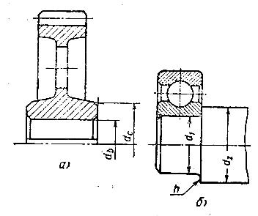
(проточек для выхода инструментов, центровых отверстий и т. д.), которые назначают согласно данным соответствующих стандартов и нормалей; радиусы выходных участков шлиц, шпоночных пазов и зубьев, нарезаемых в теле вала, должны быть равны радиусам соответствующих фрез; расстояния между венцами в блоках зубчатых колес, нарезаемых червячными фрезами или обрабатываемых шеверами; размеры некоторых элементов литых, Рис. 22 штампованных, штампо-сварных и пластмассовых деталей, если их не выбирают по стандартам или нормалям, а устанавливают на основе определенных соотношений, должны быть округлены до ближайших значений из ряда нормальных диаметров или длин.
3.4 Простановка размеров на рабочих чертежах
Постоянство количества размеров. На рабочих чертежах деталей должно быть только такое количество размеров, которое действительно необходимо для изготовления этих деталей. При отсутствии какого-либо размера выполнение детали невозможно. Также не должны иметь места и лишние размеры, которые вносят путаницу в производство и являются источником ошибок.
Формо- и размерообразование каждой детали можно задать различными вариантами простановки размеров. На рис. 23 показаны два варианта—в обоих случаях число размеров равно четырнадцати. Всякий размер сверх этого количества был бы уже лишним.
Это не случайное совпадение только для данной детали. При любом способе простановки размеров для каждой детали количество размеров, действительно необходимых для ее изготовления, всегда постоянно.
Конструктивно-технологические соображения при простановке размеров. С геометрической точки зрения, совершенно безразлично, как проставлены размеры — лишь бы деталь можно было построить. Однако, имея дело не с геометрическими телами, а с реальными деталями, необходимо считаться с тем, что простановка размеров на рабочих чертежах может оказывать влияние на точность задания размеров, выполнение деталями своих служебных функций, тех-
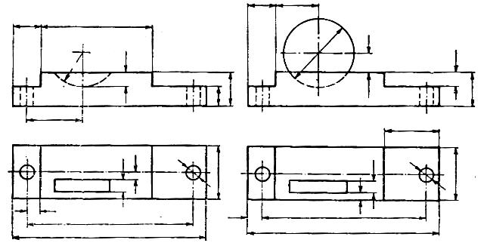
Рис. 23
нологию их изготовления и условия сборки узлов.
Это становится понятным, когда принимаются во внимание отклонения линейных размеров, которые неизбежно имеют место в производстве. В заводских рабочих чертежах для регламентации этих отклонений и возможности их учета линейные размеры задают с определенными допусками. Допуски назначают достаточно широкими, но они не должны выходить за пределы нормальной точности обработки деталей и повышать стоимость производства.
При нерациональной простановке размеров, вследствие суммирования этих допусков, отдельные элементы деталей получают значительные отклонения от заданного номинального положения. В таком случае для обеспечения необходимых условий взаимного линейного сопряжения деталей и наличия соответствующих зазоров, потребуется индивидуальная пригонка, применение селективного метода сборки, возможность размеров регулирования либо высокая точность исполнения сопряженных линейных размеров.
Осуществление любого из указанных мероприятий неизбежно связано с повышением трудоемкости и стоимости производства. Поэтому для обеспечения нормальных условий сборки и работы конструкций в первую очередь следует использовать возможности, которые дает рациональная простановка размеров. Эти возможности иллюстрируются следующими двумя примерами.
На рис. 24 показаны два варианта простановки размеров на участке ступенчатого вала. В первом варианте (рис. 24, а) все размеры даны «цепочкой». В этом случае неточность расположения торцов каждой ступени относительно торца Т последовательно возрастает, так как допуски на линейные размеры суммируются. Наибольшее отклонение будет иметь расстояние от торца Т до оси отверстия под шплинт на резьбовом хвостовике вала.
Во втором варианте (рис. 24, б) каждый размер самостоятельно задан от торца Т. Теперь уже расстояние от этого торца до отверстия будет выдержано значительно точнее. Торец Т, который принят в качестве общего начала простановки размеров, служит измерительной базой при обработке вала. Он же является сборочной (конструктивной) базой для деталей, насаживаемых на этот вал.
Совершенно очевидно, что для обеспечения возможности шплинтования гайки при простановке размеров согласно первому варианту потребовалось бы ужесточение допусков на линейные размеры, составляющие размерную цепь.
Наряду с явным конструктивно-сборочным преимуществом простановки размеров согласно второму варианту он менее удобен с точки зрения техники измерения.
На рис. 25 показаны элементы червячной передачи. Условия нормальной работы червячного зацепления требуют, чтобы ось червяка находилась в средней плоскости сечения червячного колеса.
Для обеспечения этого сумма размеров, определяющих положение средней плоскости сечения червячного колеса относительно торца Т, должна быть равна размеру, координирующему ось червяка относительно этого же торца (рис. 25, а), т. е.
l₂ – (l₁+∆+ l₃)+ l₄+ l₅+ l₆+ l₇+ l₈ - l₉=L.
Такое равенство реально только для номинальных значений размеров, составляющих данную размерную цепь. Имея дело с фактическими размерами, получаемыми с неизбежными отклонениями от номинальных значений, обеспечить указанное требование можно только путем размерного регулирования.
В рассматриваемом случае размерное регулирование осуществляется подбором необходимой толщины ∆ комплекта прокладок, которые предусмотрены специально для этой цели. Однако желательно, чтобы диапазон регулирования и количество прокладок были наименьшими. Этого можно достигнуть повышением точности указанных линейных размеров или сокращением числа размеров размерной цепи. Первый способ связан с увеличением стоимости производства, второй же может быть осуществлен путем рациональной простановки размеров, т. е. так, как показано на рис. 25, б:
l‘₁ +l'₂ + l'₃ + l'₄ - ∆' = L,
где размеры l‘₁ крышки и l'₄ колеса проставлены таким образом, что они непосредственно связывают сборочные (конструктивные) базы: в крышке — торец фланца с торцом гнезда под подшипник, а в колесе — левый торец ступицы со средней плоскостью.
Применительно к крышке такая простановка размеров, отвечая поставленной задаче сокращения числа звеньев размерной цепи, несколько усложняет условия обработки и измерения детали. Технологически было бы удобнее, если бы размеры были заданы согласно первому варианту. Что же касается червячного колеса, то простановка размеров по второму варианту никак не усложняет его обработку и контроль и является в данном случае, единственно правильной.
Совершенно очевидно, что для простановки размеров на колесе по первому варианту нет оснований; он мог бы иметь место только в результате недостаточного грамотного или непродуманного решения данного вопроса.

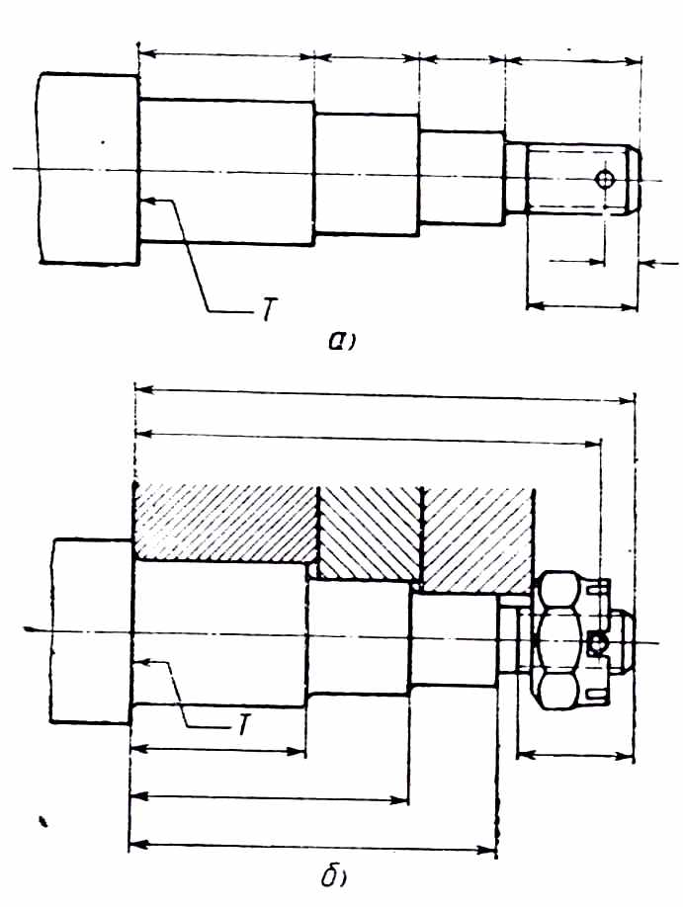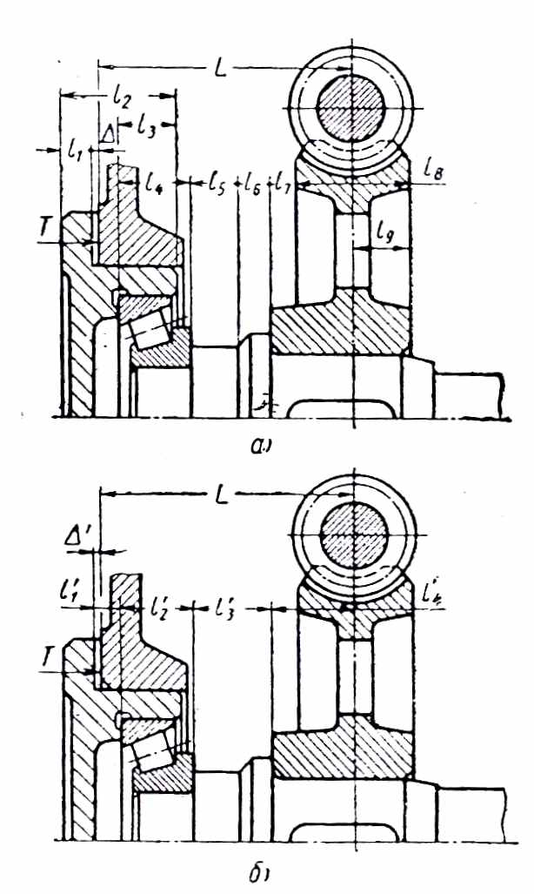

Рис. 24 Рис. 25
Из рассмотренных примеров видно, что конструктивные и сборочные требования, предъявляемые к простановке размеров, в одних случаях совпадают с технологическими требованиями, определяющими удобство обработки и измерения деталей, а в других — не совпадают. При этом второе положение встречается чаще и усложняет решение задачи правильной простановки размеров.
Одновременно, но не в ущерб конструктивно-сборочным требованиям, простановка размеров должна являться фактором повышения технологичности обработки и измерения деталей.
Для реализации этого правила при простановке размеров на основе узлового чертежа устанавливают сборочные (конструктивные) базы деталей. От этих баз проставляют только такие сопряженные размеры, точность выдерживания которых оказывает влияние на обеспечение тех или иных конструктивно-сборочных требований. Все остальные («свободные») размеры должны быть заданы от технологических (производственных) баз, обеспечивающих удобство обработки и замера деталей.
Заданием всех линейных размеров детали от одной базовой поверхности не всегда можно удовлетворить всем конструктивно-сборочным требованиям. Так, например, деталь, изображенная на рис. 26, имеет ряд кольцевых проточек. Допустим, что по условиям работы данной детали в узле размещение проточек и их ширина должны быть выдержаны, возможно, точнее, однако не за счет ужесточения допусков, а в первую очередь путем рациональной простановки размеров.
При простановке размеров «цепочкой» согласно первому варианту (рис. 26, а) ширину каждой проточки задают непосредственно прямым размером, но зато точность расположения проточек последовательно уменьшается.
При простановке размеров согласно второму варианту (рис. 26, б) обеспечивается наибольшая точность расположения проточек, однако ширина каждой проточки определяется как разность двух размеров и может колебаться в пределах суммы отклонений этих размеров.
Совершенно очевидно, что наиболее правильный способ простановки размеров для данной детали представлен Рис. 26
третьим вариантом (рис. 26, в).
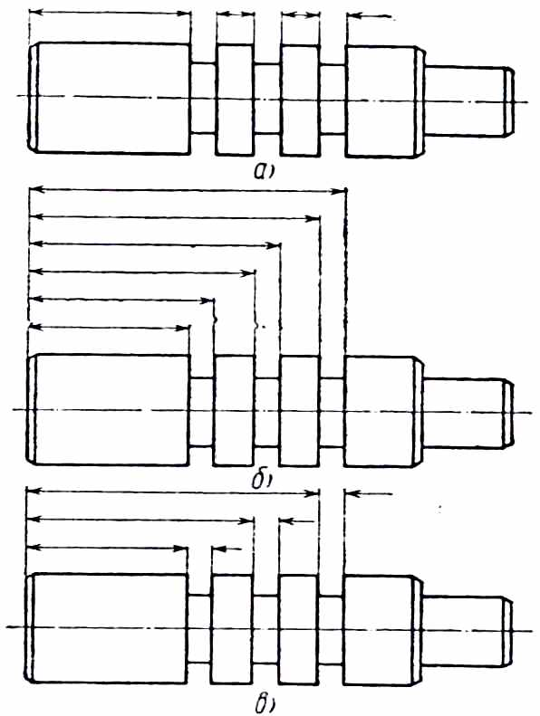
Простановка линейных размеров в чертежах деталей, имеющих необработанные поверхности. Следует остановиться на вопросе простановки линейных размеров деталей, имеющих «черные» необработанные поверхности, получаемые заготовительными операциями (литьем, ковкой, штамповкой).
В качестве примера рассматриваются три варианта простановки линейных размеров для детали, показанной на рис. 27. Обработаны только оба торца ступицы и привалочная плоскость фланца, все остальные поверхности не обрабатываются.
Согласно первому варианту (рис. 27, а) все размеры заданы от правого обработанного торца ступицы. Такое задание размеров неправильно, так как эти размеры не могут быть непосредственно выдержаны при изготовлении детали. «Черные» поверхности получают свое окончательное положение в процессе формообразования заготовки (в данном случае, во время отливки), т. е. тогда, когда обработанного торца не существует. Еще более неверно, когда необработанные поверхности задают не от одной, а от разных обработанных поверхностей (рис. 27, б).
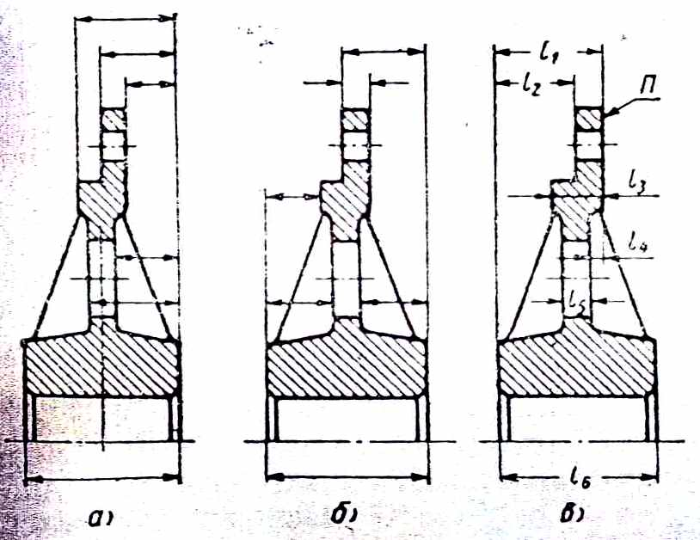
Образец правильной простановки размеров представлен третьим вариантом (рис. 27, в). Здесь все «черные» поверхности связаны между собой. При этом базовой поверхностью является необработанная поверхность фланца П.
Базой для задания размеров обрабатываемых поверхностей служит левый торец ступицы. От этого торца заданы размеры l₁ и l_{2 .} Система размеров, определяющих «черные» поверхности, связана с системой размеров обрабатываемых поверхностей только одним размером l₁.

Рис. 27
Размеры, указываемые на общих видах изделий и групп, на сборочных и установочных чертежах. Можно подразделить на справочные, габаритные, посадочные, установочные, присоединительные и исполнительные.
Справочные размеры характеризуют основные эксплуатационные показатели, изделий, указывают положение отдельных составных частей, имеющих постоянные координаты, а также определяют крайние положения подвижных частей и величину их перемещения, указывают положение групп и узлов в изделиях или в комплексных группах (последнее относится главным образом к установочным чертежам).
Справочные размеры не подлежат контролю и их указывают без отклонений.
Габаритные размеры — это размеры между крайними поверхностями изделия или узла, являющегося самостоятельной сборочной единицей, задаваемые в трех взаимно перпендикулярных направлениях, а также наибольшие размеры контура. Габаритные размеры дают общее представление о величине и транспортабельности изделия или узла. Они могут понадобиться при изготовлении тары, при упаковке, транспортировании и складировании. Габаритные размеры представляют собой сумму номинальных размеров отдельных деталей и на чертежах их указывают без учета возможных отклонений. Получаемое при подсчете номинальное значение габаритного размера является приближенным и при значительном числе суммируемых размеров может существенно отличаться от фактического.
Посадочные размеры — это размеры сопряженных посадочных поверхностей, проставляемые с отклонениями, указываемыми условными обозначениями. Они могут быть использованы для качественной оценки сопряжений, для справок при разработке технологии сборки, а также при разборке и сборке во время ремонта и эксплуатации.
Установочные и присоединительные размеры — это расстояния между осями валов; размеры, связывающие положение осей валов с основанием узла и с элементами его крепления; расстояния до торцов выходных концов валов; диаметры и длины посадочных ступеней выходных концов валов; размеры элементов, шпоночных и шлицевых соединений и фланцев; размеры, определяющие координацию отверстий для деталей крепления изделия или узла, диаметры резьбовых и проходных отверстий для деталей крепления. В ряде случаев установочные и присоединительные размеры могут совпадать со справочными.
Исполнительные размеры связаны с выполнением технологических операций, выполняемых в процессе сборки и после нее, а также размеры, задающие условия регулирования.
3.5 Надписи и технические указания на чертежах
Надписи
Основная надпись. Каждый производственный чертеж должен иметь так называемую основную надпись. Основная надпись — это определенная форма, содержащая ряд граф, в которые вносят соответствующие данные общего характера. Форма основной надписи для чертежей изделий основного производства установлена ГОСТом 5293—60.
Основная надпись помещается в правом нижнем углу чертежа. Для исключения потери времени на графление формы основной надписи целесообразно штемпелевать ее на оригиналах чертежей и кальках черной штемпельной краской.
Обозначение чертежей. Обозначение чертежа помещают в соответствующей графе основной надписи. Для облегчения подбора чертежей обозначения иногда помещают не только в основной надписи, а также повторяют их в перевернутом виде — в левом верхнем.
В спецификациях обозначения чертежей указывают в специальной графе.
Обозначения, указываемые на общих видах, сборочных и установочных чертежах, а также на чертежах сварных конструкций и подсборок, надо проставлять на поле чертежей в соответствии с правилами, регламентированными ГОСТом 3766—59.
Технические указания на чертежах
Виды технических указаний. К изготовлению деталей, а также к сборке, регулированию, испытаниям, внешнему виду и к контролю подсборок, узлов, групп и изделий предъявляются определенные технические требования, весь комплекс которых не может быть выражен только посредством размеров, допусков и условных обозначений. В связи с этим возникает необходимость введения в чертежи соответствующих технических указаний.
В зависимости от вида составных частей изделий, их функционального назначения, конструкции, условий работы, технологии изготовления и масштабов производства указания могут быть самыми разнообразными. Чаще всего в чертежах встречаются следующие виды указаний.
1. Для рабочих чертежей деталей наиболее характерны технические указания:
- относящиеся к заготовительным процессам и оговаривающие: отклонения размеров, получаемых в заготовках; величину литейных и штамповочных уклонов и радиусов закруглений; термическую обработку заготовок, обусловливаемую заданием твердости; недопустимость окалины; очистку и окраску заготовок;
- относящиеся к механической обработке деталей: оговаривающие отклонения свободных размеров; определяющие величину отдельных элементов деталей путем задания технологических операций вместо простановки размеров; устанавливающие допуски формы, т. е. допустимые отклонения ответственных обрабатываемых поверхностей и элементов деталей от заданной геометрической формы (отклонения от прямолинейности, плоскостности, конусность, овальность, огранка); устанавливающие допуски положения, т. е. допустимые отклонения ответственных обрабатываемых поверхностей и элементов деталей от правильного взаимного расположения (отклонения от параллельности, перпендикулярности, соосность, радиальное и торцовое биения); оговаривающие недопустимость заусенцев и острых кромок;
- относящиеся к термической и химико-термической обработке деталей, а также к поверхностному упрочнению деталей: оговаривающие вид обработки и ее границы, если ее задают на отдельных участках детали; определяющие глубину цементации, цианирования, закалки токами высокой частоты; обусловливающие окончательную твердость после отпуска; регламентирующие режим дробеструйной обработки и обкатки роликами;
- относящиеся к защитным (антикоррозийным) и декоративным покрытиям, а также к покрытиям для начальной приработки трущихся поверхностей деталей (окраска, цинкование, хромирование, никелирование, лужение, фосфатирование).
2. Для чертежей подсборок, узлов, групп и изделий наиболее характерны технические указания:
- обусловливающие правильность сборки, наличие и величину необходимых зазоров, последовательность и величину момента затяжки ответственных резьбовых соединений, стопорение резьбовых соединений, в случае необходимости — положение детали в подсборке или в узле;
- обусловливающие смазку и содержащие сведения о смазочном материале, порядке смазки, а иногда и о количестве смазочного материала;
- относящиеся к окраске и оговаривающие вид и цвет краски и, в случае надобности, предупреждающие о необходимости защиты отдельных мест от окраски;
- обусловливающие порядок и нормы регулирования узлов;
- определяющие условия испытаний и контроля;
содержащие необходимые инструктивные эксплуатационные сведения (помещают на общих видах).
Приведенные технические указания могут быть подразделены на две группы:
технические указания, содержащие данные, необходимые для производства, но не выдвигающие перед ним никаких особых требований, это указания, которые только поясняют и дополняют чертежи;
технические указания, ставящие перед производством определенные технические требования; в зависимости от содержания они либо обязывают производство к повышению точности, либо требуют введения специальных технологических процессов.
Технические указания второй группы обеспечивают возможность выпуска продукции надлежащего качества и являются фактором повышения технологической дисциплины и общей культуры производства.
Одновременно с этим необходимо иметь в виду недопустимость наличия на чертежах указаний, ставящих перед производством необоснованные требования. Наличие таких требований усложняет технологию и повышает себестоимость продукции, не улучшая ее качество.
В связи с данными соображениями при конструировании и оформлении чертежей, перед тем как выставить в них те или иные требования, необходимо:
обосновать целесообразность внесения в чертежи выдвигаемых требований, с точки зрения их влияния или на функционально-эксплуатационные свойства деталей, узлов, изделий или на технологический процесс;
согласовать выдвигаемые требования с технологическими возможностями их обеспечения в конкретных производственных условиях.
При конструировании должны быть использованы все факторы, обеспечивающие качество чертежей, их грамотность, культуру оформления и легкость пользования ими в производстве.
Одним из таких факторов является определенный порядок внесения е чертежи технических указаний. Этот порядок предусматривает редакцию указаний, назначение величин, определяющих технические требования в указаниях и размещение указаний на поле чертежа.
Редакция указаний. Каждое техническое указание, дающее какие-либо поясняющие чертеж сведения или выдвигая определенные технические требования, должно быть сформулировано грамотно, конкретно и четко, допуская только одно толкование. При этом тексты технических указаний должны быть возможно более короткими.
Тексты указаний идентичного характера и содержания должны иметь типовую унифицированную редакцию для всех чертежей.
Отдельные примеры редакции некоторых указаний приведены в форме 1.
Назначение величин, определяющих технические требования в указаниях. фигурируют те или иные числовые величины, количественно определяющие соответствующие технические требования.
При назначении данных величин необходимо согласовывать их с технологическими возможностями производства; например, при назначении величин, определяющих требования, относящиеся к механической обработке деталей, нужно считаться с точностью обработки, достигаемой на металлорежущих станках. При этом выбранная величина должна приближаться к пределу, характеризующему экономическую точность работы станка. Только в исключительных случаях можно прибегать к использованию технически возможной точности.
Следует избегать излишнего разнообразия числовых значений величин, фигурирующих в технических указаниях. В практике производственной конструкторской работы обычно применяют специально составленные ряды значений или градаций соответствующих вели-
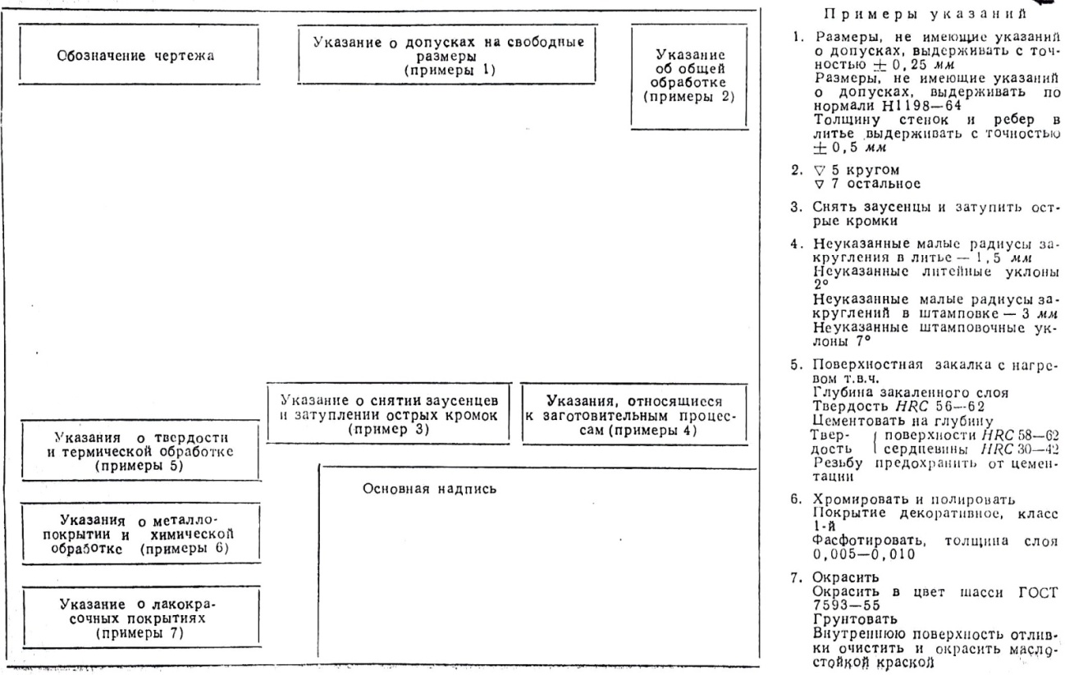
Форма 1
чин. Все числовые значения величин, вносимые в те или иные указания, выбирают из таких рядов.
Размещение указаний на поле чертежа. К первой категории принадлежат технические указания, относящиеся ко всему представленному на чертеже объекту в целом и поэтому не связанные с какими-либо определенными элементами графического изображения.
Среди указаний данной категории есть такие, которые можно назвать типовыми, так как они имеют место в чертежах очень многих деталей. Каждое типовое указание всегда должно помещаться на своем, вполне определенном месте поля чертежа, постоянном для всех чертежей.
Схема рекомендуемого размещения типовых указаний на поле чертежа показана в форме 1. В случае ненадобности внесения в чертеж того или иного типового указания его место должно оставаться свободным. Такая система очень облегчает пользование чертежами в производстве. Например, сразу же видно, какая деталь должна проходить термическую или химико-термическую обработку, а какая не должна. Все остальные, не типовые, указания данной категории могут размещаться в любом свободном месте чертежа.
Ко второй категории принадлежат технические указания, связанные своим содержанием с определенными элементами, изображенными на чертеже. Естественно, что такие указания следует размещать вблизи элементов, к которым они относятся, тем более, что в подобных случаях указание и соответствующий элемент чертежа связываются соединяющей линией.
Глава 4: МЕТОДЫ ИЗГОТОВЛЕНИЯ ЗАГОТОВОК ДЕТАЛЕЙ И ВЫБОР МАТЕРИАЛОВ
4.1 Методы изготовления заготовок
Формо- и размерообразование деталей может осуществляться различными технологическими средствами. Есть детали, все элементы и поверхности которых образуются путем механической обработки (токарной, фрезерной, строганием, сверлением, шлифованием и т. д.). Такие детали изготовляют из горячекатаного круглого, листового и полосового металла, а также литых и кованых заготовок. Установление форм и размеров заготовок в этом случае не входит в задачи конструирования, так как всецело является функцией технологической службы.
Деталей, получаемых полностью путем механической обработки («обработанных кругом»), сравнительно мало. Значительная часть элементов и поверхностей у многих деталей получает свою окончательную форму литьем, ковкой, горячей и холодной штамповкой и т. д. Кроме того, детали могут изготовляться из круглых, шестигранных и квадратных прутков и сортового металла различных профилей (угольников, швеллеров и т.д.), с частичной механической обработкой. Необрабатываемые поверхности деталей принято называть «черными».
Вопрос о том, каким методом должна изготовляться заготовка той или иной детали (сваркой из отдельных элементов, литьем, штамповкой или иначе), решается при конструировании в зависимости от назначения, формы, размеров и материала детали, масштабов выпуска и конкретных производственных условий.
Влияние метода изготовления заготовки детали на ее конструктивное оформление показано на рис. 28, где изображено одно и то же зубчатое колесо в сварном (рис. 28, а), литом (рис. 28, б) и штампованном (рис. 28, в) исполнениях.
Из приведенного примера очевидно, что при конструировании, кроме придания деталям форм и размеров, отвечающих их функциональному назначению и требованиям прочности, жесткости, долговечности и т. д., конструктивное построение каждой детали должно соответствовать выбранному методу получения заготовок.
Для решения, в процессе конструирования, вопроса о методе получения заготовки необходимо знание технологии заготовительных цехов, умение выбирать материал для ее изготовления, умение оценивать производственные возможности и технико-экономическую целе-
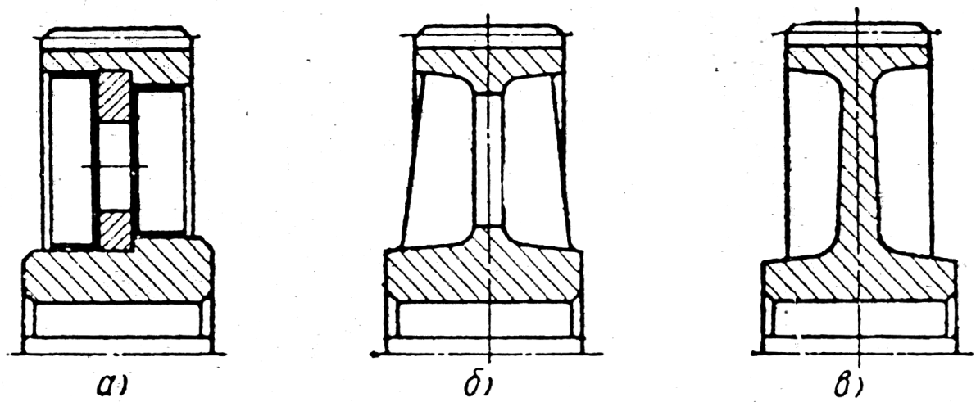
Рис. 28
сообразность применения выбранного метода изготовления заготовки в конкретных производственных условиях.
В качестве примера рассмотрим выбор метода получения заготовки ступицы, имеющей фланец довольно большого диаметра (рис. 29). Обработке подлежат отверстия и торцы ступицы, плоскость фланца, прилегающей к нему поясок, служащий для центрирования диска, а также сверлятся отверстия под заклепки.
Заготовкой для ступицы может служить стальной сортовой прокат. Однако при значительном количестве изготовляемых деталей применять такие заготовки нерационально (большой расход металла, большая трудоемкость изготовления, значительные затраты машинного времени на обработку и расход режущего инструмента).
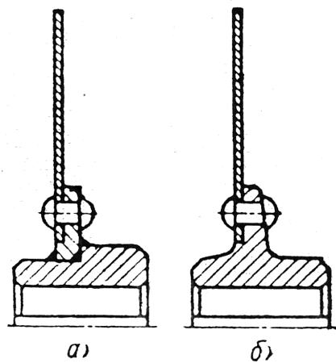
Простейшим решением была бы отливка заготовок ступиц с их последующей обработкой только в указанных выше местах. Однако отливка из серого чугуна здесь непригодна, так как вследствие хрупкости его применение при заклепочных соединениях неприемлемо. Обычные стальные отливки получаются очень грубыми, имеют большие прибыли и требуют обработки в местах, не предусмотренных конструкцией детали. Кроме этого, не на всяком машиностроительном предприятии возможно получение стальных отливок.
Поэтому для индивидуального и даже мелкосерийного производства можно рекомендовать изготовление ступицы с приваренным фланцем (рис. 11, а). В этом случае добавляется операция сварки, но зато резко уменьшается объем механической обработки. Часть наружной поверхности ступицы остается «черной». Фланец, в зависимости от вели Рис. 29 чины наружного диаметра, может быть выполнен из горячекатаного круглого металла либо из листовой стали.
Для крупносерийного и массового изготовления заготовка ступицы может быть получена отливкой из ковкого чугуна либо горячей штамповкой из стали (рис. 11, б).
Конструктивное устройство типовых деталей машин как общего назначения, так и специальных, описывается в технической литературе применительно к определенным методам получения заготовок этих деталей. Что же касается оригинальных деталей, то бывают случаи, когда комплекс конструктивных и эксплуатационных показателей (конфигурация, размеры, сложность, условия работы, требования к материалу и т, п.) определяет приемлемость для изготовления детали лишь единственного метода получения заготовок в заданных и даже в различных производственных условиях. Например, корпусная деталь, имеющая сложные очертания, значительное количество выступающих элементов, внутренние полости, разделенные перегородками, и криволинейные каналы, в любом случае может быть изготовлена только способом литья в одноразовую стержневую форму.
В подавляющем же большинстве случаев оригинальные детали машин могут быть выполнены из заготовок, получаемых несколькими методами. Тогда для правильного выбора наиболее подходящего из них следует пользоваться способом исключения. При этом оценку различных методов рекомендуется производить в следующем порядке, исходя из таких основных критериев: способности данного метода обеспечить необходимое конструктивное формообразование детали; соответствия материалов, из которых возможно изготовление заготовок при данном методе, требованиям, предъявляемым к материалу детали условиями ее работы и дальнейшей обработки; возможности применения рассматриваемого метода в конкретных производственных условиях данного предприятия.
Если в результате окажется, что для какой-либо детали будут приемлемы несколько методов, то в таком случае окончательный выбор наиболее оптимального варианта должен быть сделан исходя из технологической целесообразности, с учетом количества выпускаемых деталей.
4.2 Выбор материалов
В машиностроении наибольшее применение находят металлы, пластмассы, резина, дерево, кожа, стекло. В последнее время стали применять железобетон.
При выборе материалов необходимо учитывать их свойства, условия работы деталей, характер нагрузок, вид и характер напряжений, стоимость и доступность материалов.
Свойства материалов определяются их химическим составом (наличием входящих элементов и их количественным соотношением), способом изготовления (для металлов — их металлургия) и обработкой (для металлов — термическая и химико-термическая обработка).
Перечисленные факторы определяют физико-химические, механические и технологические свойства материалов, представляющие непосредственный интерес для их выбора при конструировании.
Физико-химические свойства. Удельный вес материала представляет интерес при оценке общего веса конструкции и ее отдельных узлов, а также для составления сводных материальных спецификаций. Первостепенное значение имеет вес при конструировании деталей, в которых приходится считаться с инерцией движущихся масс, например маховики, детали механизмов возвратно-поступательного движения, детали центробежных муфт, регуляторов и т. д. Знание веса необходимо при конструировании различных контргрузов (противовесов) и в тех случаях, когда при определении нагрузок учитывается собственный вес. Важное значение имеет вес материалов в авиационных конструкциях.
Кроме указанного, удельный вес является показателем плотности материала, что весьма существенно для чугунных отливок, работающих под давлением: корпусы и крышки насосов и золотниковых коробок, цилиндры прессов и т. п.
Теплоемкость, теплопроводность, жаростойкость, линейное расширение — свойства, имеющие большое значение при конструировании деталей, работающих при высоких температурах.
Коррозийная стойкость материала очень важна для деталей, подверженных действию различных кислот, морской воды, газов, влажного воздуха, атмосферных осадков и т. д.
Электропроводимость, магнитная проницаемость и другие электрические и магнитные свойства материалов, как правило, для машиностроительного конструирования интереса не представляют.
Прозрачность — оптическое свойство, характеризующее стекло, целлулоид, слюду, бумагу и некоторые пластики.
Механические свойства. Предел прочности при растяжении σ_{вр} — условное напряжение в кГ/мм², соответствующее максимальной нагрузке в момент разрыва образца из данного материала. Эта величина показывает значение разрывающего усилия, отнесенного к единице площади первоначального сечения образца.
Фактическое напряжение при разрыве образцов для пластичных материалов значительно выше предела прочности, поскольку разрыву предшествует поперечное сужение — образование шейки. Поэтому для пластичных материалов предел прочности сам по себе не представляет интереса как механическая характеристика материала, но служит показателем других величин, характеризующих его прочность. Поскольку 'предел прочности связан определенными зависимостями с этими величинами, например с пределом текучести и пределом выносливости, то он может быть базой при выборе допускаемых напряжений для пластичных металлов.
Допускаемые напряжения для хрупких материалов назначаются исходя непосредственно из предела прочности.
Предел текучести σ_{Т} — наименьшее напряжение, при котором начинается деформация металла почти при постоянной нагрузке. Предел текучести характеризует степень пластичности и является основой при назначении допускаемых напряжений для пластичных металлов.
Относительное удлинение δ и относительное сужение ψ также служат мерами пластичности.
Предел выносливости — это максимальное значение переменного напряжения при симметричном цикле, при котором образец, изготовленный из данного материала, не претерпевает усталостных разрушений практически бесконечно долго. Предел выносливости является основной динамической характеристикой металла и служит критерием его прочности при переменных напряжениях.
Ударная вязкость а_{н} — это работа, расходуемая для ударного излома, отнесенная к поперечному сечению образца в месте надреза.
Твердость материала — это относительная величина, сравнивающая способность одного материала внедряться в другой под механическим воздействием. Твердость материала характеризует его способность оказывать сопротивление контактным усилиям, действующим нормально к поверхностям деталей; стойкость против износа, который может быть механическим (трущиеся поверхности) и усталостным (усталостный износ поверхностных слоев); другие механические свойства, связанные с твердостью определенными математическими зависимостями, в частности, предел прочности при растяжении.
Модули упругости при растяжении и сдвиге — величины, характеризующие упругую деформацию материалов, главным образом при работе на растяжение, изгиб и кручение.
Технологические свойства: свариваемость, литейные свойства (усадка, жидкотекучесть, склонность к ликвации), штампуемость, обрабатываемость (механическая, термическая и химико-термическая).
Условия работы деталей. По условиям работы можно рассматривать детали: работающие при высоких температурах; подверженные коррозирующему действию различных сред; подверженные механическому износу; передающие усилия посредством трения; обеспечивающие герметичность соединений и изоляцию соединяемых деталей (термическую, электрическую и т. п.); обеспечивающие минимальные потери энергии на трение; работающие в условиях упругих деформаций.
Характер нагрузок. Воспринимаемые деталями нагрузки по характеру их действия во времени могут быть постоянные (статические) и переменные (динамические). Переменные нагрузки, в свою очередь, подразделяются на периодического и непериодического действия и ударные.
Выбор материалов для деталей, подверженных воздействию динамических нагрузок, представляет серьезную задачу. Материалы, кроме повышенной статической прочности, должны обладать некоторыми особыми механическими качествами.
Вид и характер напряжений. Под влиянием приложенных нагрузок, в соответствующих сечениях деталей возникают следующие основные виды напряжений: растяжение, сжатие, сдвиг (срез), изгиб и кручение. Несколько одновременно действующих основных видов напряжений являются сложными напряжениями. Например: сжатие или растяжение с изгибом, сжатие или растяжение с кручением, изгиб с кручением.
В некоторых случаях вид напряжения оказывает влияние на выбор материала. Например, чугун хорошо работает на сжатие, но плохо на растяжение.
По характеру действия напряжения могут быть постоянные и переменные. Постоянные (статические) напряжения не меняются в течение длительного времени ни по величине, ни по направлению.
Характер и пределы изменения переменных напряжений могут быть весьма разнообразны. Поддаются систематизации и изучению переменные напряжения, изменяющиеся по периодическому циклу.
Переменные напряжения могут возникать не только под воздействием динамической нагрузки, но, в отдельных случаях и при статической. Например, нормальные напряжения в поперечных сечениях вращающегося вала, нагруженного постоянной силой, изменяются по симметричному циклу.
При работе деталей с переменным напряжением критерием прочности является предел выносливости. Величина последнего зависит не только от качества материала, но и от конструкции детали, ее размеров, переходов сечений, различных концентраторов напряжений, состояния поверхности, термической и термохимической обработки и, наконец, среды, в которой работают детали.
Стоимость и доступность материалов. Данные о фактической стоимости различных материалов приводятся в соответствующих ценниках и прейскурантах.
Для общей ориентации при выборе материалов очень удобны сведения, характеризующие относительную стоимость наиболее часто применяемых марок и сортамента. Такие сведения могут быть составлены на основании официальных данных указанных ценников и прейскурантов. При этом стоимость какой-либо марки материала принимается за единицу.
В качестве примера в табл. 1 приведены сведения об относительной стоимости нескольких марок конструкционной стали.
Таблица 1: Относительная стоимость конструкционной стали
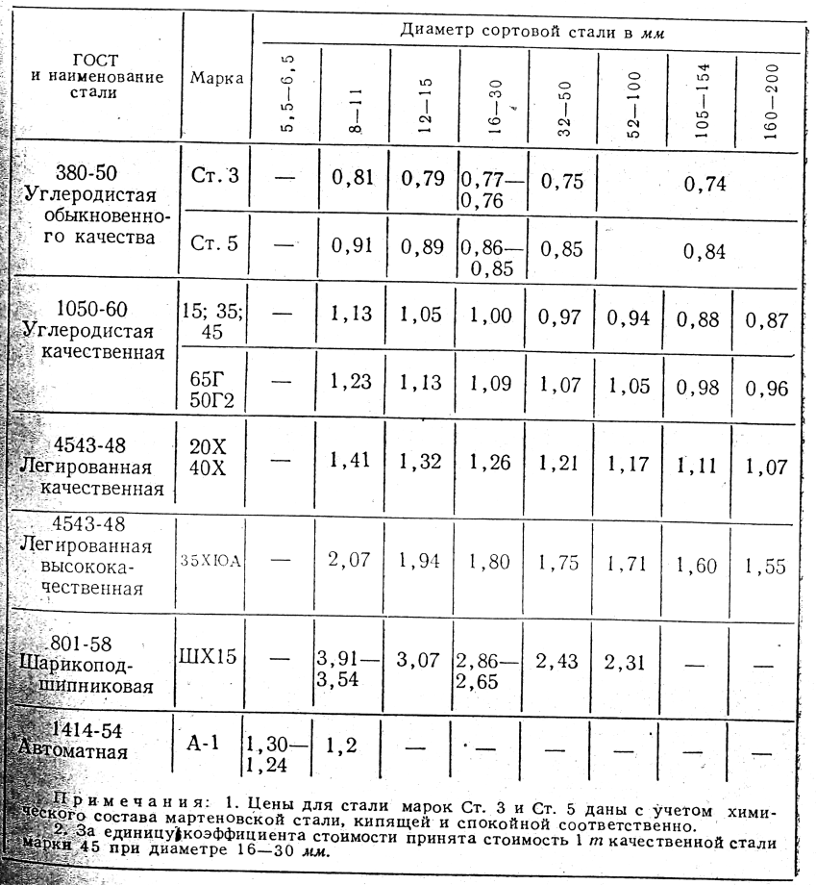
Требования к выбору материалов. Основным требованием правильного выбора материала является обеспечение нормальных условий работы детали на протяжении определенного времени эксплуатации. Оптимальным решением будет назначение такого материала, который, обеспечивая необходимую прочность, жесткость, износоустойчивость, обрабатываемость и т. д., одновременно являлся бы недорогим и доступным.
Выбор материала (Чугун, стальное литье и прокат, литье и прокат цветных металлов и их сплавов и т. д.) тесно связан с конструктивным оформлением деталей, определяющим методы и способы получения заготовок.
Марку материала следует выбирать на основе тщательного анализа условий работы деталей, характера воспринимаемых ими нагрузок, а также вида и характера напряжений, имеющих место в нагруженных сечениях и на отдельных поверхностях. В соответствии с этим анализом надо устанавливать комплекс требований к механическим и технологическим свойствам выбираемого материала, с учетом термической или химико-термической обработки деталей, причем надо считаться с экономическими соображениями, т. е. со стоимостью материала.
В этой связи необходимо очень осторожно подходить к применению легированной стали. Ее следует назначать лишь для изготовления деталей, подвергаемых соответствующей термической или химико-термической обработке, после которой механические свойства этой стали резко возрастают и только тогда в полной мере проявляются ее преимущества перед углеродистой сталью.
Использование легированной стали должно быть обусловлено необходимостью обеспечения определенных высоких механических характеристик для ответственных деталей при одновременном стремлении к максимальному сокращению размеров этих деталей. Например, для быстроходных валов, если диаметры их ступеней определяются исходя из требований жесткости, применять легированную сталь нерационально, так как величина модуля упругости у всех видов стали почти одинакова. Что же касается прочности, то расчет на жесткость дает такие размеры сечений, при которых фактические напряжения чаще всего оказываются значительно ниже допускаемых, даже для сравнительно дешевой углеродистой конструкционной стали. Необходимая твердость поверхностей соответствующих ступеней вала может быть получена путем поверхностной закалки т. в. ч. В указанных случаях применение легированной стали может быть оправдано лишь условиями работоспособности шлиц, если таковые имеются.
Назначение легированной стали для изготовления валов может иметь место в случаях передачи ими значительных крутящих моментов при сравнительно небольших поперечных нагрузках.
Применение высококачественной легированной стали должно иметь место только в тех случаях, когда от материала детали требуется наличие каких-либо особых свойств, либо необходимого комплекса весьма высоких механических и технологических характеристик.
При выборе материала нужно иметь в виду, что требования к его механическим свойствам в подавляющем большинстве случаев неодинаковы для различных элементов и поверхностей деталей. Дифференциация механических свойств материала может быть осуществлена выделением из общей конструкции деталей элементов, требующих, по условиям их работы, изготовления из дорогих и дефицитных материалов. Однако использование этого конструктивного средства не всегда может быть рациональным с экономической точки зрения.
В ряде случаев дифференциация механических свойств материала оказывается необходимой, даже в пределах одного и того же элемента детали. В качестве примера можно привести зубчатое колесо редуктора, которое необходимо сконструировать применительно к передаче им значительных ударных нагрузок, при большой окружной скорости зубьев. Колесо находится в закрытом корпусе и работает при наличии постоянной смазки рабочих поверхностей зубьев. При этом предъявляются весьма жесткие требования по ограничению габаритных размеров и веса редуктора. Исходя из указанных условий работы рассматриваемой детали, к материалу ее основного элемента — зубчатого венца — должны быть предъявлены следующие требования:
высокая твердость и износоустойчивость поверхностного слоя для сопротивления главным образом прогрессивному выкрашиванию рабочих поверхностей зубьев;
значительное общее сопротивление изгибу основной массы металла (изгибная прочность) зубьев при одновременной высокой вязкости материала, противодействующей ударным нагрузкам.
Достижение указанных высоких механических свойств и их дифференциация могут быть осуществлены только за счет соответствующей термической и химико-термической обработки деталей. Поэтому при назначении характера и режима этой обработки необходимо, чтобы она удовлетворяла требованиям, предъявляемым к материалу детали условиями ее работы, и отвечала соответствующим технологическим свойствам выбираемого материала (прокаливаемость, склонность к деформации и к закалочным трещинам и т. д.), а также согласовывалась с размерами и конфигурацией деталей.
Таким образом, для ответственных нагруженных деталей вопрос выбора материала должен рассматриваться совместно с вопросом назначения термической и химико-термической обработки. При этом необходимо принимать во внимание размеры деталей.
Для рассматриваемого зубчатого колеса указанным условиям его работы вполне, например, удовлетворяет хромоникелевая сталь марки 12ХНЗА, которая после цементации обладает весьма твердой и износоустойчивой поверхностью при очень прочной и вязкой сердцевине.
Важнейшим средством достижения компактности закрытых передач и уменьшения веса колес при заданных условиях работы и нагрузке является повышение контактной и изгибной прочности зубьев. Основной параметр, характеризующий нагрузочную способность закрытой зубчатой передачи и определяющий ее размеры, — это межцентровое расстояние А, которое пропорционально величине $σ=\frac{1}{\sqrt[3]{{\left[σ\right]}_{пов}^{2}}},$ где ${\left[σ\right]}_{пов}^{2}$ - допускаемое контактное напряжение, в свою очередь, пропорционально твердости рабочей поверхности материала зубьев. Поэтому было бы нерационально назначать дорогую легированную сталь для подобного колеса, если бы оно работало в составе тихоходной, спокойно работающей передачи. В этом случае, соответствующая контактная прочность передачи может быть обеспечена при применении углеродистой конструкционной стали с поверхностной закалкой зубьев.
Все больше расширяется номенклатура деталей, изготовляемых из неметаллических материалов, в частности из пластмасс. Это объясняется высокой технологичностью пластмассовых деталей в серийном и массовом производстве и физико-химическими и механическими свойствами пластмасс, в ряде случаев удовлетворяющих требованиям, вытекающим из условий работы деталей.
Целый ряд деталей машин целесообразно выполнять из железобетона. Это в первую очередь противовесы и контргрузы, а затем различные базовые и опорные детали: станины, рамы, плиты и т. д.
Данные для выбора материала. Необходимо руководствоваться данными о химическом составе, механических, технологических и других свойствах материалов, а также о влиянии на эти свойства легирующих элементов, термической и химико-термической обработки.
Указанные данные для разнообразной номенклатуры машиностроительных материалов приводятся в различных источниках. которые широко используются при конструировании. В этих источниках, кроме перечисленных данных, даются рекомендации по назначению материала, которые составляются согласно одного из следующих принципов: для данной марки или нескольких марок материала рекомендуется определенная номенклатура деталей; для данного типа деталей рекомендуется определенная номенклатура марок материала.
Пользуясь рекомендациями, составленными по первому принципу, в случае невозможности найти в справочной литературе конкретные указания по выбору материала для данной детали, всегда можно использовать соответствующую аналогию. Рекомендации, основанные на втором принципе, приводятся в учебниках по деталям машин.
В ряде случаев при конструировании имеет значение не только качественный стандарт, регламентирующий перечисленные здесь данные для каждой марки материала, но и сортамент, определяющий геометрическое состояние его поставки: профиль проката, размеры профиля и отклонения размеров, а также качество поверхности. Сортамент необходим при назначении материала для элементов сварных деталей и для деталей, получаемых холодной штамповкой из листового и полосового материала, а также механической обработкой при условии, если какие-либо их поверхности остаются необработанными.
Для деталей, получаемых неполной механической обработкой, при назначении сортамента приходится делать выбор между горячекатаным и калиброванным прокатом. Учитывая, что стоимость калиброванного проката значительно выше стоимости такого же горячекатаного, применять калиброванный материал следует только в тех случаях, когда к поверхностям деталей, остающимся необработанными, предъявляются высокие требования качества и (или) точности.
В конструкторских отделах предприятий, выпускающих в массовом количестве или крупными сериями определенные изделия, с целью унификации устанавливается своя ограниченная номенклатура марок и сортамента применяемых материалов. При конструировании следует выбирать материалы в первую очередь из этой номенклатуры и только в случаях обоснованной необходимости можно ее не придерживаться.

Глава 5: Технологические требования и конструкции деталей из пластмасс
Производство деталей из пластмассовых материалов характеризуется высокой технологичностью и может быть осуществлено различными методами. Выбор метода определяется свойствами пластмассы, конструкцией деталей и требованиями, предъявляемыми к их внешнему виду. Широкое применение находят следующие методы:
формообразование деталей в прессформах под действием температуры и давления — прямое прессование;
формообразование деталей в прессформах под действием температуры и давления, но с применением камеры для предварительного разогрева материала;
литье под давлением на специальных машинах.
Указанные методы обеспечивают окончательное формо- и размерообразование деталей без последующей механической обработки, хороший внешний вид деталей « высокую точность размеров. Их применение рентабельно при условии массового производства деталей из пластмасс;
формо- и размерообразование деталей путем различных видов механической обработки пластмассовых плит, листов, стержней, труб;
холодная штамповка-вырубка листового и ленточного материала.
Кроме перечисленных, применяют новый метод прессования, позволяющий получать пластмассовые детали с замкнутыми внутренними полостями сложной конфигурации. При этом методе в прессформах в нужном положении фиксируют элементы, функционально аналогичные стержням литейных форм, выполняемые из легкоплавкого (250—300° С) либо из водорастворимого материала. Эти элементы формообразуют внутренние полости
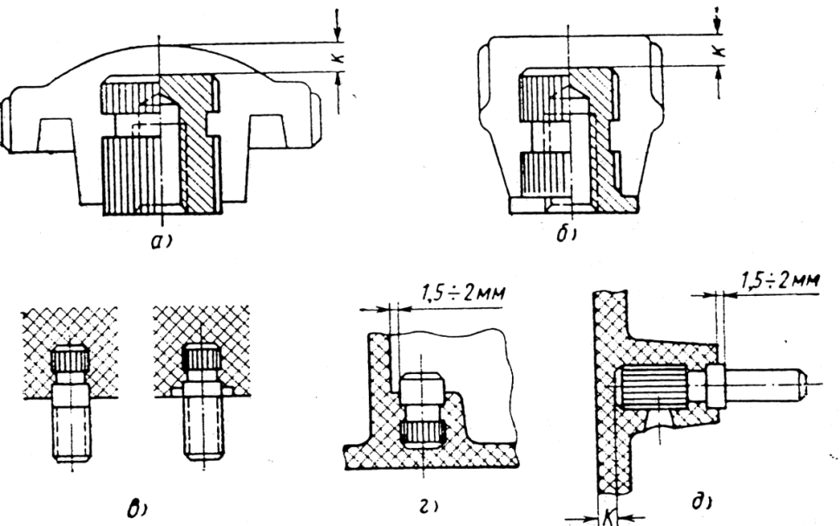
Рис. 30
деталей. После извлечения из прессформы остывшей детали элемент удаляют из нее, в зависимости от того, из какого-материала он выполнен, либо путем выплавления (нагрев токами высокой частоты), либо путем растворения водой. Состав материала выплавляемого элемента и режим его нагрева при выплавлении подбирают таким образом, чтобы при удалении последнего не повредить деталь.
При конструировании нагружаемых пластмассовых деталей широко применяется их армирование в виде металлических каркасов, например рулевое колесо автомобиля, а также в виде местных металлических элементов, например, гнезд с резьбой, втулок, шпилек, стержней, скоб (рис. 30, а—д).
Пластмассовые детали могут быть изготовлены из элементов, соединяемых склеиванием или сваркой. Возможно нанесение тонкого слоя пластмасс на соответствующие поверхности металлических деталей и наоборот — металла на поверхности пластмассовых деталей.
Наряду с перечисленными положительными свойствами, пластмасс они обладают следующими основными недостатками:
низкая теплостойкость — при температуре, превышающей 300° С, детали из пластмасс начинают обугливаться и разлагаться; практически они могут работать при температуре, не превышающей 120° С, и только некоторые пластмассы допускают повышенный температурный режим — до 250° С (например, стеклотекстолит и асботекстолит);
низкая теплопроводность, в среднем в 120 раз меньше, чем у стали, и в 800 раз, чем у меди;
низкая твердость (6—63 по Бринеллю) и при этом значительная хрупкость (удельная ударная вязкость 2,5—125 кГсм/сек²);
склонность к старению, проявляющаяся в окислении, потемнении и изменении физико-химических свойств.
Конструктивные элементы пластмассовых деталей. Технологичность элементов пластмассовых деталей, изготовляемых путем механической обработки сортамента, определяется теми же требованиями, что и для деталей, выполняемых из металла. Что же касается пластмассовых деталей, формо- и размерообразование которых осуществляются в прессформах, то требования технологичности, предъявляемые к их конструкции, в основном аналогичны требованиям, установленным для деталей из цветных металлов и их сплавов, получаемых литьем под давлением.
За счет усложнения конструкции прессформ можно получать детали из пластмасс весьма сложной конфигурации. Однако при конструировании указанных деталей необходимо стремиться к максимальной простоте их конструкции, обусловливают применение наиболее простых и дешевых прессформ и обеспечивающей высокую производительность процесса прессования. Для этого в первую очередь детали не должны иметь выступающих элементов и поднутрений, препятствующих их извлечению из матриц в направлении движения пуансона. В противном случае возникает необходимость в увеличении числа разъемов матриц, во введении вертикального разъема и боковых съемных частей. Это не только усложняет конструкцию прессформ, повышает стоимость их изготовления и удлиняет производственный цикл, но и ухудшает внешний вид прессуемых деталей, так как в каждой плоскости разъема неизбежно образуется облой (заусенец), после снятия которого механической обработкой остаются заметные следы.
Детали из пластмасс по возможности должны иметь наиболее обтекаемую конструкцию с плавными переходами между элементами и закругленными ребрами и углами. Это повышает их прочность, облегчает течение размягченной пластмассы в полости прессформы и упрощает технологию изготовления последних. Для повышения прочности деталей рекомендуется
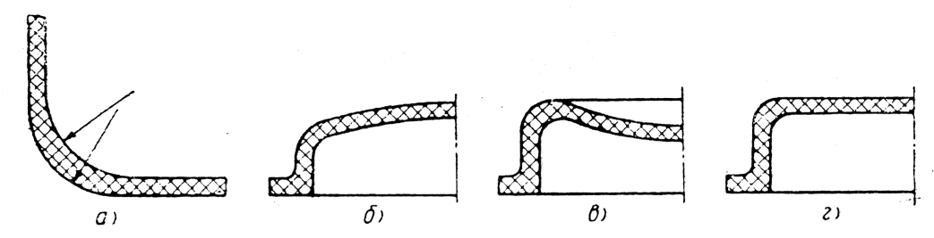
Рис. 31
предусматривать некоторое увеличение толщины стенок в местах закругления углов (рис. 31, а). Желательно, чтобы толщина всех стенок детали была одинаковой и минимальной, так как при этом условии деталь меньше подвержена растрескиванию и короблению.

Рекомендуются следующие значения толщины стенок: 0,7 — 6,5 мм — для деталей из пресспорошков на основе фенольных смол; 0,9—3,5 мм — для деталей, прессуемых из аминопластов; 2—3 мм — для деталей, отливаемых под давлением из термопластов.
Время выдержки детали в прессформе определяется в зависимости от величины сечения ее элемента, имеющего наибольшую толщину. Поэтому любое местное утолщение приводит к удлинению производственного цикла.
Если из конструктивных соображений необходимо, чтобы деталь имела стенки и элементы разной толщины, то переход между ними надо делать более плавным.
Для повышения прочности и жесткости деталей следует применять ребра, а не увеличивать толщину их стенок. Ребра, кроме того, препятствуют короблению деталей, вследствие усадки материала. Также для предупреждения коробления торцовые поверхности деталей выполняют сферическими (рис. 31, б и в), а не плоскими (рис. 31, г).
При конструировании пластмассовых деталей необходимо предусматривать технологический уклон соответствующих поверхностей (аналогично литым и штампованным деталям), если они не имеют конструктивного уклона. Уклоны необходимы для облегчения отделения детали от прессформы и должны быть на наружных и внутренних поверхностях, расположенных по направлению движения пуансона. Ориентируются уклоны относительно горизонтальной плоскости разъема формы. Рекомендуемая величина уклона 1: 100.
Наружная поверхность ручек, гаек, колпачков с резьбой и подобных деталей при изготовлении их механической обработкой для удобства вращения должна быть накатанной, а при выполнении в преосформах вместо накатки делаются соответствующие выступы, оформляемые в полости матрицы. Для возможности извлечения деталей из прессформ выступы могут быть расположены только в направлении оси детали (в направлении движении пуансона). Для упрощения изготовления матрицы и придания детали красивого внешнего вида выступы не должны быть слишком мелкими и не должны располагаться очень близко друг к другу. Рекомендуемая форма выступов показана на рис. 32, а.

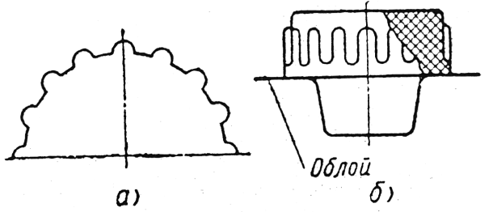
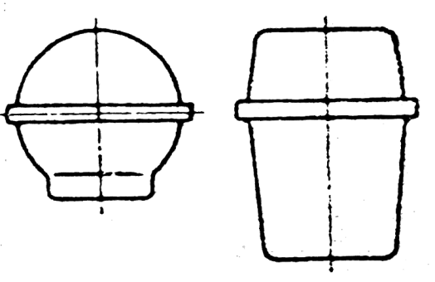
Рис 32 Рис. 33
Для облегчения зачистки и обеспечения хорошего внешнего вида детали облой не должен образовываться на поверхности расположения выступов. Поэтому детали часто конструируют так, чтобы выступы упирались в специальный поясок, предусмотренный для снятия облоя (см. рис. 30, б и 32, б).
Снятие облоя осуществляется наиболее просто, не отражаясь на внешнем виде детали, если он образуется на какой-либо из ее кромок. С учетом этого положения и назначаются поверхности разъема прессформ при их конструировании. Однако для деталей, типа показанных на рис. 33, поверхность разъема должна совпадать с плоскостью их наибольшего сечения, в которой предусматривается поясок, дающий возможность снять облой без: повреждения основной поверхности детали.
В пластмассовых деталях можно получать путем прессования сквозные и гладкие отверстия различной формы (рис. 34, а). Для облегчения изготовления пуансонов следует предусматривать наиболее простую форму отверстий (например круглую).
Отверстия могут быть расположены как в направлении движения пуансона, так и в перпендикулярном направлении. Однако следует избегать горизонтально расположенных отверстий так как при этом усложняются изготовление прессформ и процесс прессования.
Для обеспечения необходимой прочности пуансонов, оформляющих отверстия, их длина должна находиться в определенном соотношении с диаметром. В соответствии с этим наибольшая глубина вертикальных отверстий не должна превышать двух с половиной диаметров, а горизонтальных — двух диаметров. Если же из конструктивных соображений требуется большая длина отверстия, то должны быть предусмотрены соответствующие переходы (рис. 34, б).
Прессованием в пластмассовых деталях можно получать ломаные и косые сквозные каналы (рис. 35). При конструировании подобных деталей могут возникнуть и иные варианты.
Однако во всех случаях следует иметь в виду, что для возможности оформления каналов расстояние между осями встречных полостей ломаного канала должно быть не больше полусуммы их ши-
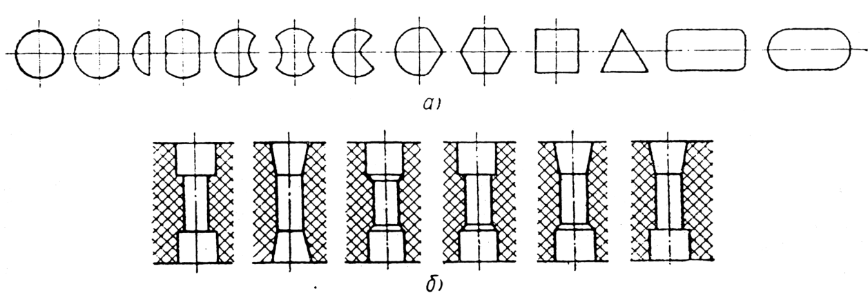
Рис. 34
полусуммы их ширины (рис. 36, а):
a≤(b₁-b₂)/2.
Как видно из фиг. 36, а, встречные полости ломаных каналов могут быть как одинаковой, так и разной ширины. Все углы рекомендуется закруглять, кроме углов, образуемых плоскостью стыка пуансонов (рис. 36, а и б), которые обязательно должны быть выполнены без закруглений и желательно, чтобы они были прямыми (рис. 36, а) или тупыми (рис. 36, б), но не более 120°, иначе кромка пуансона, формирующего полость канала, получится слишком острой.
В поперечном сечении каналов углы, образуемые их стенками, также рекомендуется оформлять с закруглениями (рис. 36, в).
Величина радиуса закругления может доходить до r = c/2.
Осуществление в прессформах косых каналов возможно только при условии отсутствия перекрытия кромок (рис. 36, г).
Путем прессования возможно образование резьбовых отверстий в пластмассовых деталях, осуществляемое посредством резьбовых знаков. Вывинчивание знаков из отформованных деталей занимает относительно много времени и удлиняет цикл производства детали, поэтому желательно применять резьбовые отверстия с минимальным числом витков резьбы и возможно более крупным шагом. Метрические крепежные резьбы, рекомендуемые для оформления прессованием, приведены в табл. 2.
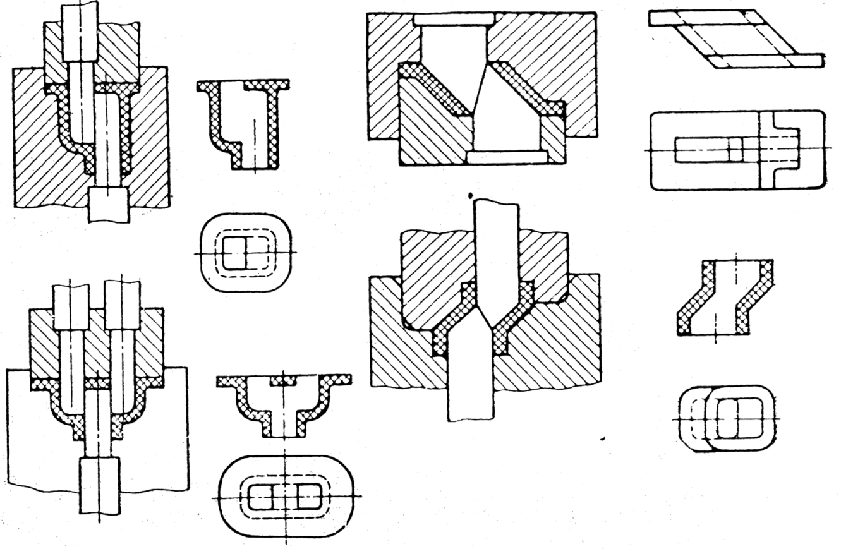
Рис. 35
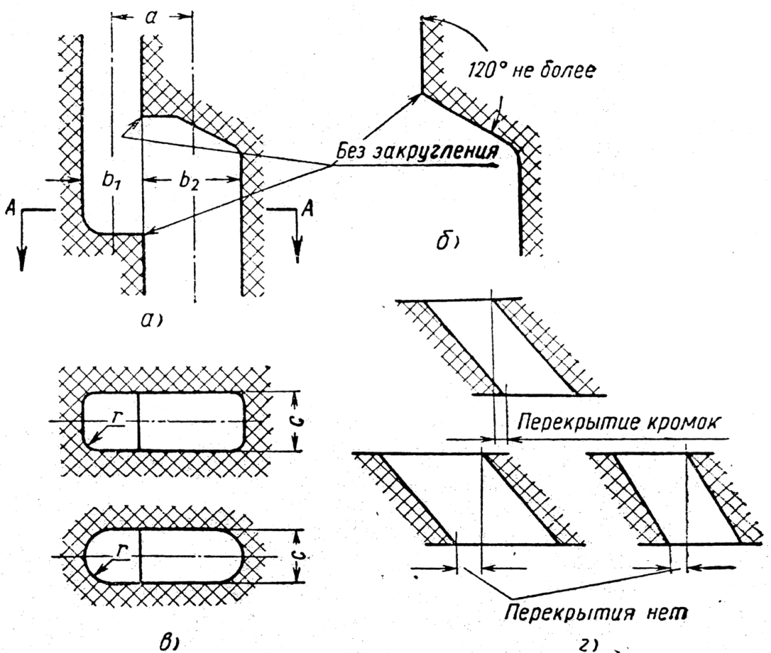
Рис. 36

Таблица 2: Метрические крепежные резьбы, рекомендуемые для оформления прессования
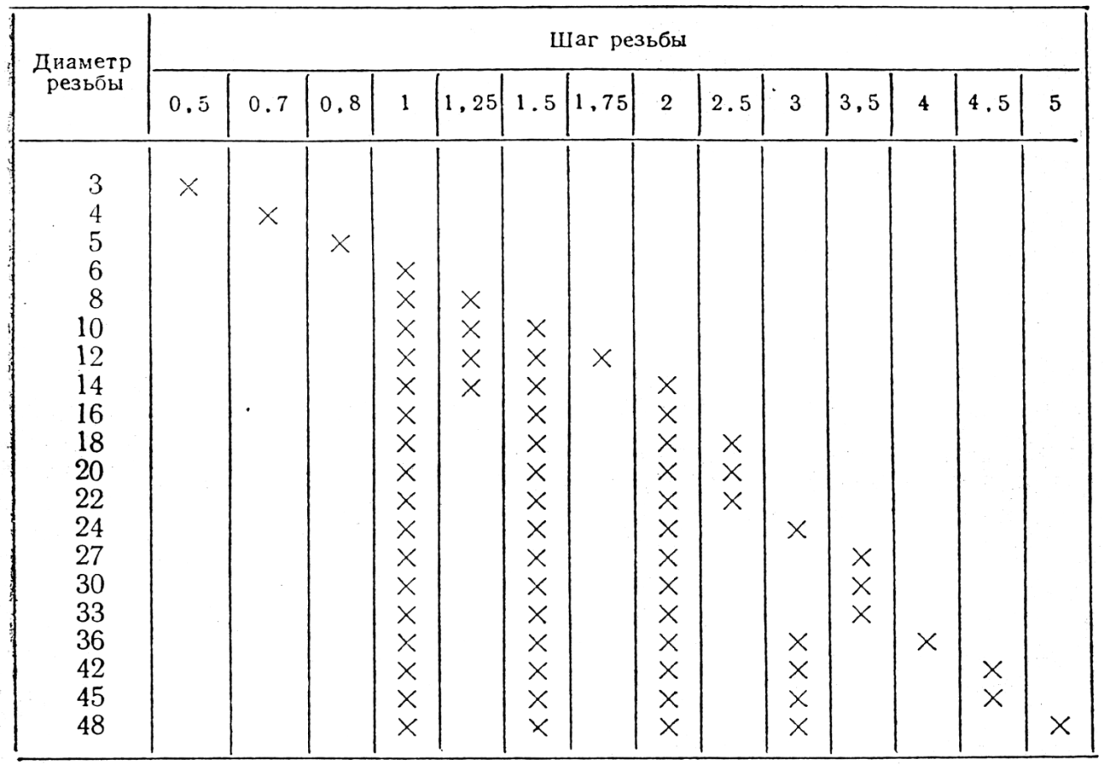
Резьбовые отверстия, получаемые в прессформах, надо оформлять согласно рис. 37.
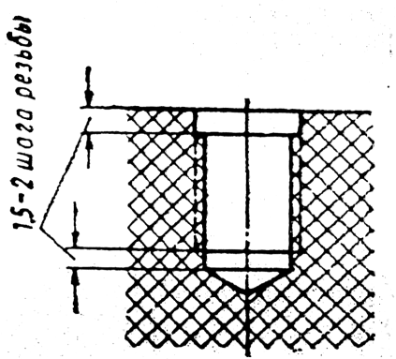
Когда необходима резьба с шагом меньше указанного в табл. 2, а также, когда резьба нагружена или соединение подвергается частому свинчиванию и отвинчиванию, тогда резьбу выполняют не в пластмассовом теле детали, а в специальной металлической арматуре. Арматура применяется не только в качестве местных резьбовых элементов, но и в ряде других случаев (см. рис. 30, в, г и д).
В конструкции арматуры должно быть предусмотрено ее надежное соединение с материалом пластмассовой детали, устраняющее как возможность проворачивания, так и осевого перемещения. Для предохранения от проворачивания арматура должна иметь круп- ную (шаг 0,8—1,2 мм) накатку, а чтобы она не Рис. 37 вытягивалась из тела детали, надо предусматривать кольцевые проточки, заполняемые пластмассой во время прессования. Во избежание появления трещин вследствие торможения усадки пластмассы желательно, чтобы арматура имела только одну кольцевую проточку.
Арматуру с внутренней резьбой, а также с гладкими отверстиями надо выполнять с донышком для предохранения от попадания прессуемого материала в отверстие (см. рис. 30, а и б).
На рис. 30 приведены некоторые размеры, указывающие правильное положение арматуры в теле детали. Для пластмассовых деталей с волокнистыми наполнителями размер k≥2 мм, а с порошкообразным — k≥4 мм.
Нужно предусматривать надежное фиксирование арматуры в прессформе. По возможности следует избегать применения арматуры, устанавливаемой на боковых стенках матрицы, так как она усложняет процесс изготовления деталей, а в случае необходимости применения таковой, в теле детали должно быть предусмотрено специальное отверстие (см. рис. 30, д) для введения в него дополнительной вертикальной опоры, улучшающей фиксирование боковой арматуры.
3. Рекомендуемые значения интервалов глубины слоя при поверхностной закалке т. в. ч., цементации и цианировании
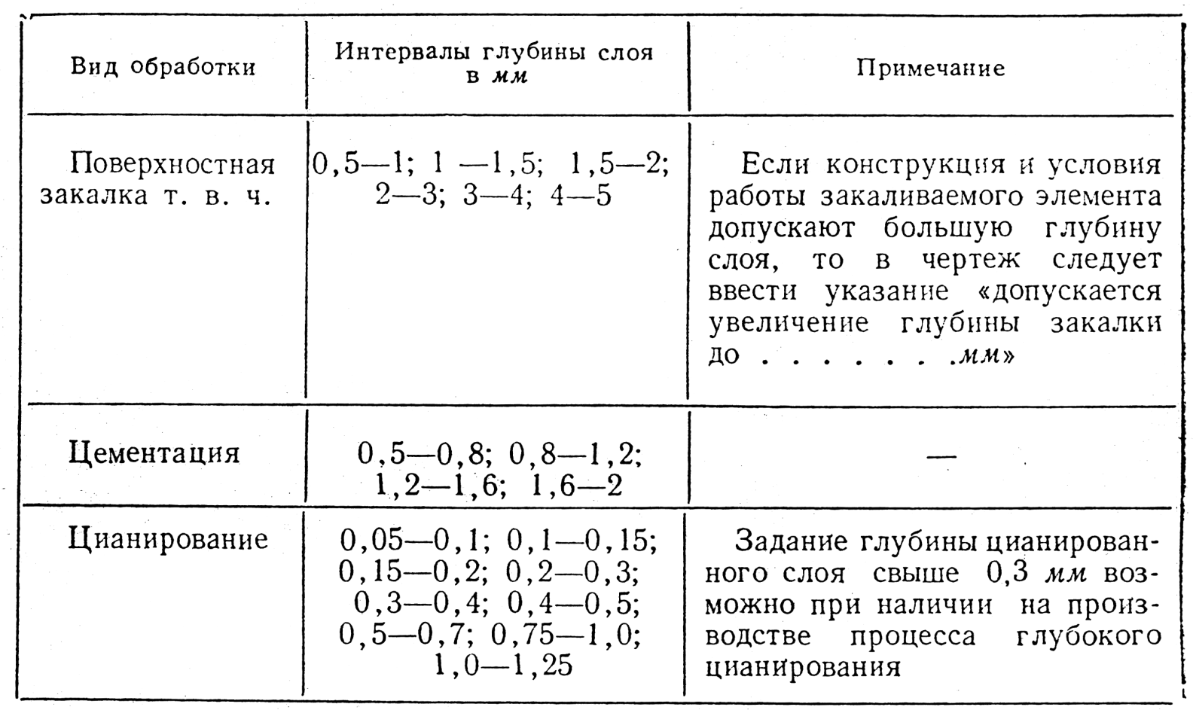
Близкие по конструкции и размерам армирующие детали должны быть максимально унифицированы. Кроме того, следует также унифицировать отдельные размеры и общие элементы различных видов арматуры (наружный диаметр, накатку, проточку, резьбы, фаски).

Глава 6: ТЕХНОЛОГИЧЕСКИЕ ТРЕБОВАНИЯ, СВЯЗАННЫЕ С МЕХАНИЧЕСКОЙ ОБРАБОТКОЙ ДЕТАЛЕЙ
Подавляющее большинство деталей машин получает свои окончательные формы и размеры после механической обработки ряда поверхностей сварных заготовок, отливок и поковок, выполняемых для этого с соответствующими припусками.
Многие элементы деталей типа отверстий малого диаметра, пазов, проточек, буртов, уступов, кольцевых выступов образуются путем механической обработки непосредственно в теле заготовок.
Формообразование ряда деталей, главным образом представляющих собой тела вращения (валы, оси, штоки, втулки и т. д.), осуществляется только в процессе механической обработки всех их поверхностей. Механическая обработка даже самого простейшего элемента детали неизбежно связана с затратой времени и средств. В индивидуальном производстве каждая операция может потребовать изменения взаимного положения обрабатываемой детали и инструмента, перемены инструмента, перевода детали на другой станок или иных мероприятий. Иногда это осуществляется достаточно просто, а в некоторых случаях приводит к значительной потере времени на переналадку. В массовом производстве, где темп работы требует минимальной затраты времени на вспомогательные операции и где переналадки нетерпимы, надобность в сверлении какого-либо отверстия может привести к необходимости установки в линию дополнительного станка специально для выполнения этой операции, либо усложнения агрегатного станка.
Учитывая эти обстоятельства, механическую обработку нужно назначать только там, где она действительно необходима по конструктивным, технологическим или иным соображениям. Рассматривая основные случаи назначения механической обработки, основываясь на функциональных признаках, можно разделить поверхности деталей на сопряженные, т. е. соприкасающиеся с поверхностями других деталей, и свободные — не входящие в соприкосновение с поверхностями других деталей. Сопряженные поверхности могут быть подвижные — перемещающиеся одна относительно другой, и неподвижные. Те и другие делятся на посадочные П (рис. 38) и опорные О. Свободные поверхности также можно рассматривать как подвижные и неподвижные по отношению к близко расположенным поверхностям смежных деталей.
Механическую обработку назначают на всех посадочных и опорных поверхностях. Исключение составляют неподвижные или перемещающиеся с незначительными скоростями поверхности, к чистоте и качеству сопряжения которых предъявляются пониженные требования. Например, рабочие поверхности зубьев литых колес и звездочек зубчатых и цепных передач, поверхности звеньев литых и кованых тяговых цепей, неответственные поверхности деталей из проката.
На свободных поверхностях механическую обработку назначают:
а) на поверхностях, принадлежащих элементам, образование которых заготовительными операциями неосуществимо или нецелесообразно. Например, узкий прорез в штампованной детали, показанной на рис. 39, выполнить в процессе штамповки невозможно. Поэтому прорез получают фрезерованием;
б) при изготовлении деталей из сортового проката, из литых и кованых болванок;
в) подвижных и неподвижных деталей при необходимости обеспечения между ними зазора. Имеются в виду случаи, когда зазор не может быть гарантирован без механической обработки, вследствие возможных значительных отклонений поверхностей заготовок от заданного положения;

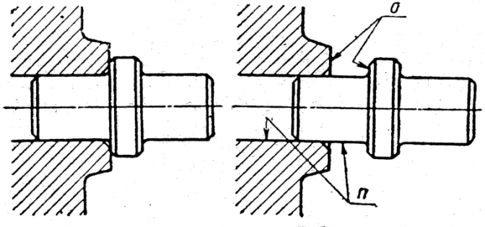
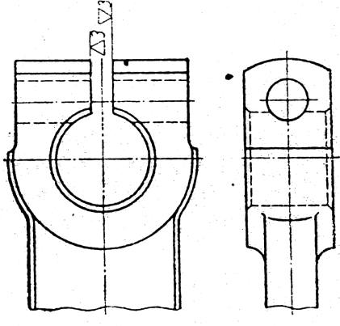
Рис. 38 Рис. 39
г) вращающихся деталей, сбалансированность которых имеет существенное значение. Обработкой устраняется дисбаланс, возникающий вследствие эксцентричности необработанных поверхностей относительно оси вращения;
д) при необходимости обеспечения точного веса деталей;
е) если надобность в обработке определяется технологическими соображениями; в целях создания базы для последующих операций.
Здесь приведены основные, наиболее характерные случаи назначения механической обработки на свободных поверхностях деталей. Однако в практике машиностроения не исключена возможность необходимости механической обработки свободных поверхностей, определяемой еще какими-либо иными соображениями. Во всех случаях назначения механической обработки, применительно к ней должны быть соблюдены определенные технологические требования.
Технологические требования. Конфигурация и размеры обрабатываемых элементов и поверхностей должны быть согласованы с геометрией и размерами нормальных металлорежущих инструментов и технологической оснастки.
На рис. 40, а показано технологически неправильное изображение глухого сверленого отверстия, так как для сверления отверстий в стали и чугуне (из которых в большинстве случаев изготавливаются
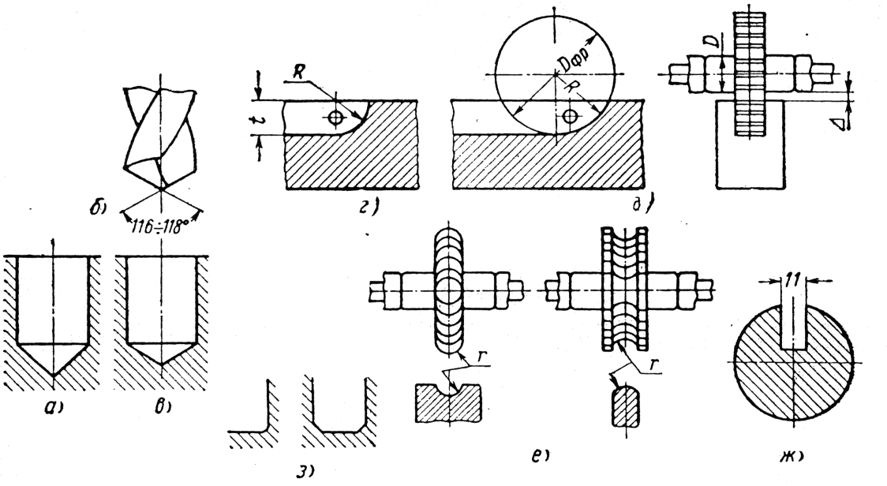
Рис. 40
детали машин) применяют сверла с углом заточки при вершине 2φ = 116÷118° (рис. 40, б) и этому должно соответствовать изображение на чертежах (рис. 40, в), угол заточки показывают равным 120°.
Паз, показанный на рис. 40, г, профрезеровать невозможно, так как его глубина t и радиус закругленной части R не согласованы между собой. При таком радиусе фреза не может врезаться на заданную глубину из-за отсутствия места для оправки и установочных колец. Конструируя подобные элементы и задавая в рабочих чертежах величину радиуса закругления или только изображая эти закругления, необходимо исходить из диаметра фрезы, обеспечивающего возможность ее установки и закрепления (рис. 40, д).
Величину этого радиуса определяют по формуле
R = D_{фр}/2 = t+D+∆,
где D — наружный диаметр установочного кольца;
∆ — зазор между крайней поверхностью обрабатываемой детали и образующей кольца (минимальная величина зазора 3—5 мм).
Полученное значение радиуса должно быть округлено соответственно ближайшему большему диаметру нормальной фрезы.
Это требование необходимо учитывать при конструировании и изображении шпоночных пазов и шлицев, а также зубьев шестерен, нарезаемых в теле вала. Радиусы выпуклых и вогнутых поверхностей, ограниченных дугами окружности (рис. 40, е), должны быть равны соответствующим радиусам стандартных фрез.
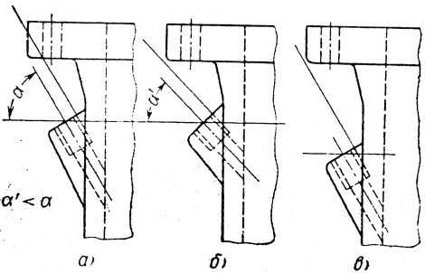
Нормальных фрез шириной 11 мм не существует, поэтому размер паза, указанный на рис. 40, ж, назначен технологически неправильно, если только он не обоснован какими-либо особыми требованиями, оправдывающими применение в этом случае специальной фрезы.
Фрезеруемые, пересекающиеся поверхности уступов, пазов, проушин и подобных элементов должны иметь во внутренних входящих углах закругления или скосы, равные соответствующим . Рис. 41 закруглениям или фаскам на режущих кромках фрез (рис. 40, з).
Расположение обрабатываемых элементов и поверхностей должно быть согласовано с возможностью их обработки. На рис. 41, а показано технологически неправильное положение бобышки, при котором невозможно просверлить в ней отверстие и нарезать резьбу из-за отсутствия доступа для инструмента. Указанные операции будут осуществимы при некотором изменении угла наклона бобышки или при изменении высоты ее расположения (рис. 41, б и в).
Конструкция деталей в случае необходимости должна предусматривать наличие специальных технологических элементов, обеспечивающих выход инструментов при обработке (рис. 42, а, б, г и д). При нарезании наружной и внутренней резьб резцом для его выхода желательно наличие проточек (рис. 42, в, е и ж), но можно нарезать резьбу и без них, для чего необходимо на чертеже указать величину участка с полным профилем (рис. 42, з и и). Принимают, что для сбега резьбы нужна длина, равная двум шагам. При фрезеровании резьбы или ее нарезании вихревым способом выход инструмента не нужен, поэтому сбега резьбы не будет и резьба получится с полным профилем на всей длине нарезания.
При конструировании и вычерчивании деталей размеры технологических элементов для выхода инструментов нужно назначать по данным соответствующих нормалей и стандартов.
Переходы от обработанных поверхностей к необработанным должны быть
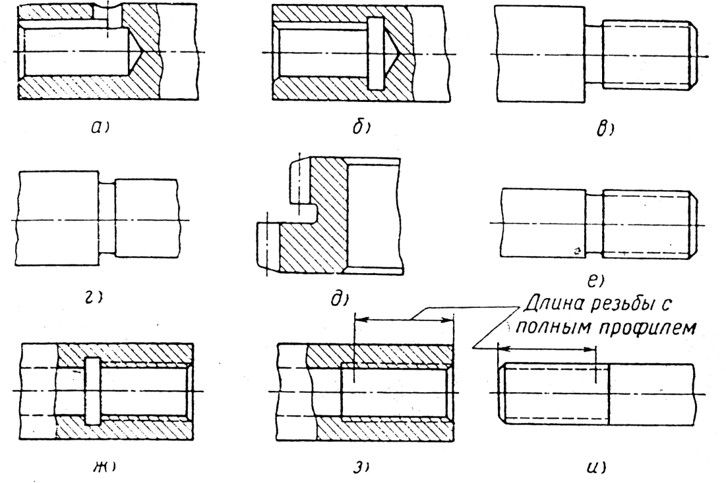
Рис. 42
резко выражены. Имеются в виду переходы между обработанными и необработанными пересекающимися поверхностями сварных и литых деталей, а также деталей, полученных ковкой и объемной штамповкой.
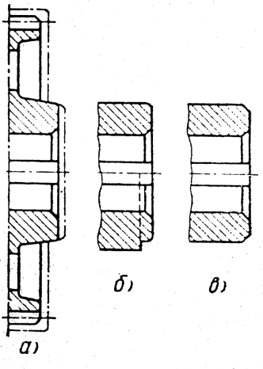
В отличие от рассмотренных выше переходов необрабатываемых поверхностей отливок, поковок и объемных штамповок, данные переходы не могут осуществляться с закруглениями. Они образуются в результате снятия припуска, оставленного для обработки соответствующих поверхностей (рис. 43). Рассматривая обработку ступицы, нетрудно убедиться, что при подрезке ее торцов получение плавного перехода с необрабатываемыми поверхностями почти невозможно. В связи с неизбежными погрешностями, имеющими место в заготовительных процессах, «черные» поверхности ступицы и венца, вероятнее всего, не будут сцентрированы относительно оси вращения детали при ее обработке. Благодаря этому попытка осуществить плавные переходы привела бы к положению, показанному на рис. 43, б. Рис. 43 Для получения закругленного перехода при обработке детали на станке потребовался бы специальный фасонный резец, либо обточка с одновременной продольной и поперечной подачей резца. Отсюда очевидно, что в данном случае плавный переход с закруглением привел бы к ухудшению внешнего вида детали, наряду с усложнением ее обработки. Сопряжения рассматриваемых поверхностей необходимо выполнять с их четким разграничением — либо резко (рис. 43, а), либо посредством фасок (рис. 43, в).
Фаски в данном случае устраняют острые кромки и заусенцы, а также предохраняют кромки от забоин.
Требования технологичности общего характера. Уменьшение площади обрабатываемых сопряженных поверхностей (рис. 44) осуществляется путем выделения участков, предназначенных для обработки из общей поверхности детали, образованием в заготовках платиков, приливов, бобышек, площадок, углублений в площадках, а также наружных и внутренних кольцевых выемок на поверхностях вращения.
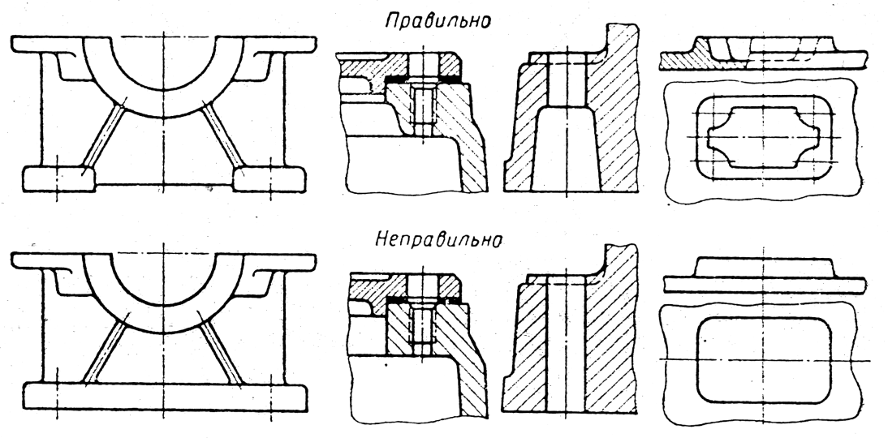
Рис. 44
Значение рассматриваемого требования состоит в следующем:
выполнение технических условий, предъявляемых к обрабатываемым поверхностям, облегчается с уменьшением площади обработки;
при замене сплошных обрабатываемых поверхностей отдельными участками обеспечивается лучшее прилегание сопрягаемых деталей. Кроме этого, уменьшается вес деталей и расход металла. Экономия металла осуществляется также за счет уменьшения объема припуска;
если обрабатываемая поверхность является стыком нагруженной детали, то уменьшение площади стыка значительно разгружает детали крепления. Например, при уменьшении площади стыка вдвое (рис. 45, а) и при прочих равных условиях величина необходимого усилия предварительной затяжки болтов крепления кронштейна уменьшается примерно на 40%, сравнительно со сплошным стыком (рис. 45, б);
с уменьшением площади обработки уменьшается объем снимаемой стружки, а следовательно, повышается стойкость инструментов и увеличивается срок их службы;
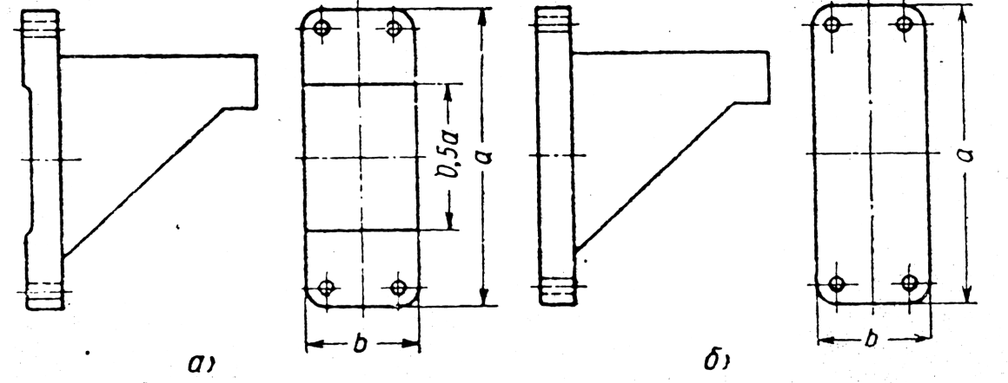
Рис. 45
в большинстве случаев уменьшение площади обрабатываемых поверхностей приводит к снижению машинного времени обработки.
Исключение обработки в труднодоступных местах показано на примере рис. 46.
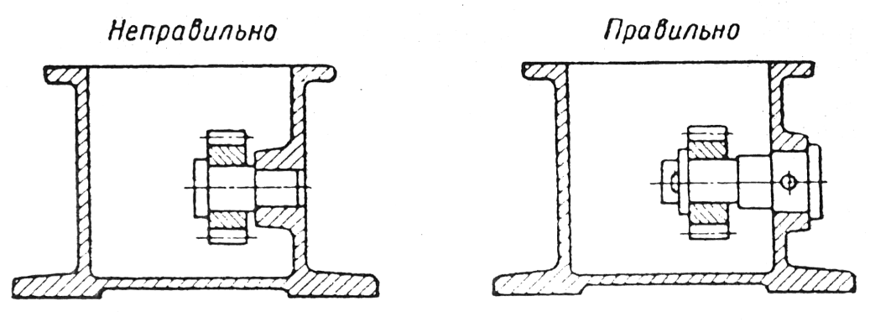
Рис. 46
Обеспечение возможности обработки на проход (сквозная обработка). Будучи наиболее рациональной с точки зрения производительности такая обработка наилучшим образом обеспечивает выполнение конструктивных требований, предъявляемых к обрабатываемым элементам. Возможность ее применения зависит от конструкции детали и взаимного расположения обрабатываемых элементов.
При расположении торцов бобышек корпуса редуктора в одной плоскости (рис. 47,а) их обрабатывают на проход. В этом случае, сравнительно с обработкой корпуса, выполненного согласно рис 47, б, производительность резко возрастает. Это обусловлено, во-первых, отсутствием необходимости в переналадке станка или в перестановке корпуса на другой станок для обработки торцов второй пары бобышек и, во-вторых, возможностью последовательной, проточной обработки корпусов. Кроме этого, отпадает надобность выдерживать размер k, определяющий взаимное расположение торцов бобышек после обработки.
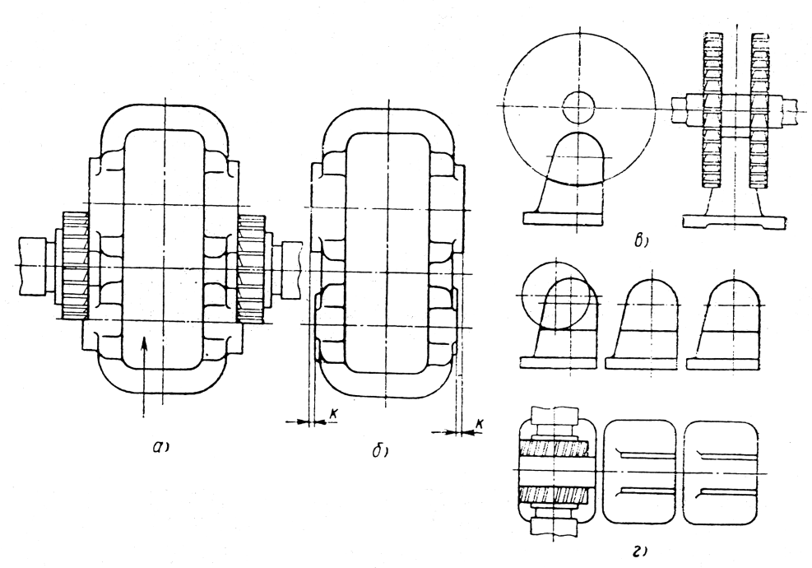
Рис. 47
На рис. 47, в, показан кронштейн, ушко которого необходимо фрезеровать с обеих сторон; при этом возможно фрезерование только одной детали с радиальной подачей фрезы. незначительное изменение конструктивного оформления ушка позволяет осуществить последовательную обработку ряда кронштейнов на проход (рис. 47, г).
Ограничение точно обрабатываемых поверхностей необходимым минимумом. Поверхности, требующие точной обработки, должны иметь минимально возможную величину. На рис. 48, а показан пример неправильного решения, а на рис. 48, б – правильного решения конструкции.
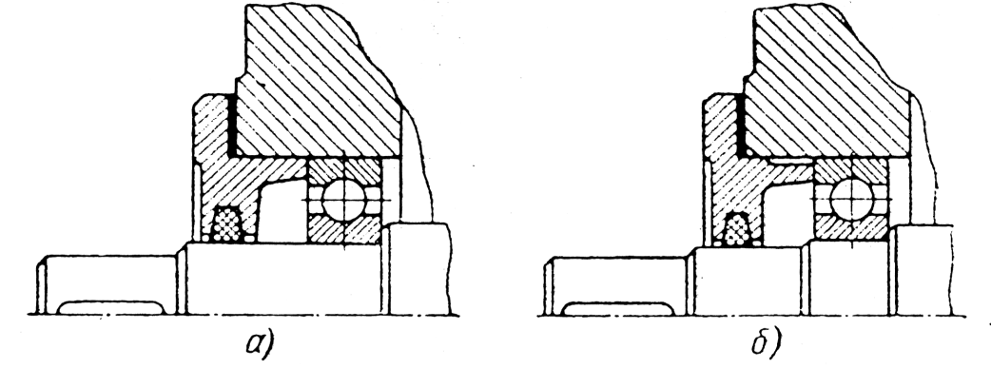
Рис. 48
Обеспечение параллельности, перпендикулярности и соосности взаимосвязанных поверхностей наиболее простыми приемами обработки. Наилучшим образом данному требованию отвечает возможность обработки деталей на проход (см. рис. 47, а и г и рис. 49, б). Однако там, где это не удается осуществить, необходимо стремиться к конструкциям, позволяющим обрабатывать указанные поверхности с одной установки на станке.
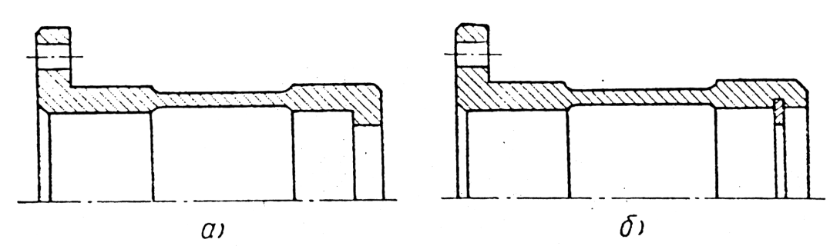
Рис. 49
Внутренние и наружные посадочные поверхности в стакане, показанном на рис. 49, а, должны быть концентричны, но при данной конструкции они обрабатываются с перестановкой.Замена буртика стопорным кольцом (рис. 49, б) позволяет осуществить обработку детали за одну установку, при этом внутренние посадочные поверхности будут расточены на проход.
Технологичность основных элементов механической обработки. Отверстия. Везде, где возможно, глухие отверстия следует заменять сквозными, так как последние технологичнее. Глухие отверстия в корпусных деталях растачивают резцами, закрепленными на консольных оправках. Для обеспечения необходимой жесткости оправок глубина отверстий не должна быть более 6—8 диаметров. Для обеспечения выхода оправки за растачиваемым отверстием необходимо предусматривать специальную полость (рис. 50, а и б).
При конструировании элементов деталей должна быть предусмотрена возможность нормального врезания и выхода сверл, исключающая их увод и поломку (рис. 50, д). Нетехнологичное исполнение показано на рис. 50, в и г.
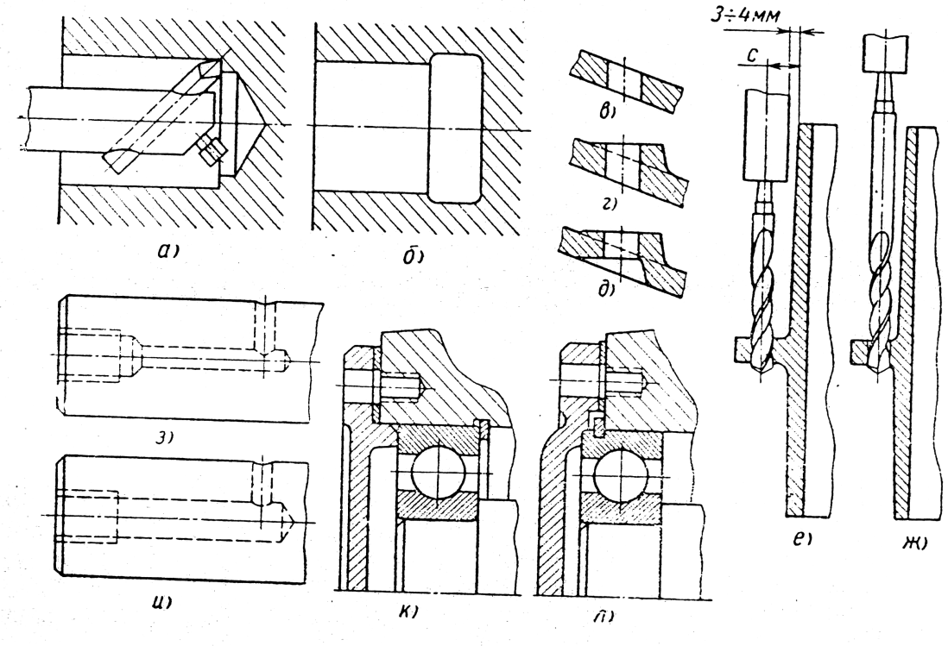
Рис. 50
Следует предусматривать применение сверл нормальной длины. Для этого в случаях, подобных показанному на рис. 50, е, расстояние с должно быть назначено с таким расчетом, чтобы между шпинделем станка и стенкой детали оставался зазор 3—4 мм. Нетехнологичное исполнение показано на рис. 50, ж.
Надо избегать глубоких сверленых отверстий. Глубоким считают отверстие, глубина которого превышает десять диаметров (рис. 50, з). Технологичное отверстие показано на рис. 50, и.
В корпусных деталях, обрабатываемых на расточных станках, следует избегать проточек (рис. 50, к). Технологически правильное решение показано на рис. 50, л.
Сопряжения пересекающихся поверхностей, образующие внутренние (входящие), и внешние углы (чаще всего прямые). В первом случае сопряжение должно быть осуществлено в соответствии с сопряжением режущих кромок инструментов, которыми будут обрабатываться эти поверхности.
При обработке фрезами и зенкерами сопряжения осуществляются посредством закруглений или скосов (см. рис. 40, з).
При обработке резцами сопряжения могут быть: резкие с закруглением очень малого радиуса (рис. 51, а), с галтелью (рис. 51, б) и с канавкой (рис. 51, в и г).
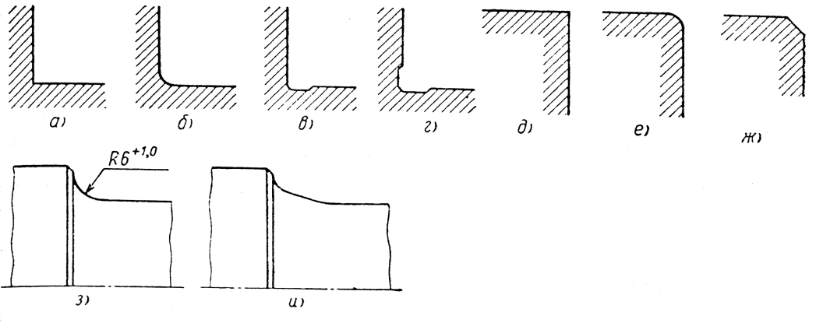
Рис. 51
Во втором случае сопряжения могут быть: резкие с притуплением острой кромки (рис. 51, д), с закруглением (рис. 51, е) и с фаской (рис. 51, ж).
Сопряжение внешних углов с закруглением нетехнологично и поэтому его не следует применять.
Закругления. Наличие галтелей не усложняет изготовления деталей, если окончательная обработка производится резцами. Напротив, с увеличением радиуса закругления вершины резца возрастает его стойкость. Что же касается деталей, подвергаемых окончательной обработке абразивными инструментами, та для них галтели являются фактором снижения технологичности. Это объясняется необходимостью периодически заправлять кромку шлифовального круга с тем, чтобы он обрабатывал галтель заданного радиуса.
С конструктивной точки зрения галтели в местах переходов между ступенями валов и осей, работающих при переменных напряжениях, являются средством повышения их выносливости, так как резко снижают местную концентрацию напряжений.
Поэтому во всех ответственных случаях, независимо от влияния на технологичность, переходы между ступенями должны быть оформлены посредством галтелей. Там, где это особенно существенно, надо применять галтели большого радиуса, задавая их в рабочих чертежах с допусками (рис. 51, з), а также галтели специальной формы с переменной кривизной (рис. 51, и). Кроме этого, в чертежах надо указывать класс чистоты поверхности галтели.
Проточки. Проточки обеспечивают выход круга при шлифовании и исключают необходимость частой заправки его кромок. Поэтому они служат фактором повышения технологичности.
В зависимости от назначения проточки бывают различного профиля. Их размеры и конфигурация стандартизованы (ГОСТы 8234-56 и 8820-58) и установлены исходя из следующих условий: соответствие очертанию режущих кромок инструмента; минимальное ослабление сечения детали; наименьшая концентрация напряжений.
Несмотря на последнее условие, проточки являются источниками концентрации напряжений в местах перехода. Поэтому их применяют в деталях, не испытывающих переменных напряжений, либо вообще ненагруженных, а также в валах и осях, размеры которых установлены исходя из требования жесткости, а не прочности.
Фаски обеспечивают отсутствие заусенцев и острых кромок; некоторое предохранение торцовых поверхностей деталей от забоин; взаимное направление деталей в начальный момент сборки (см. рис. 38); возможность сборки деталей при посадках с натягом; направле-

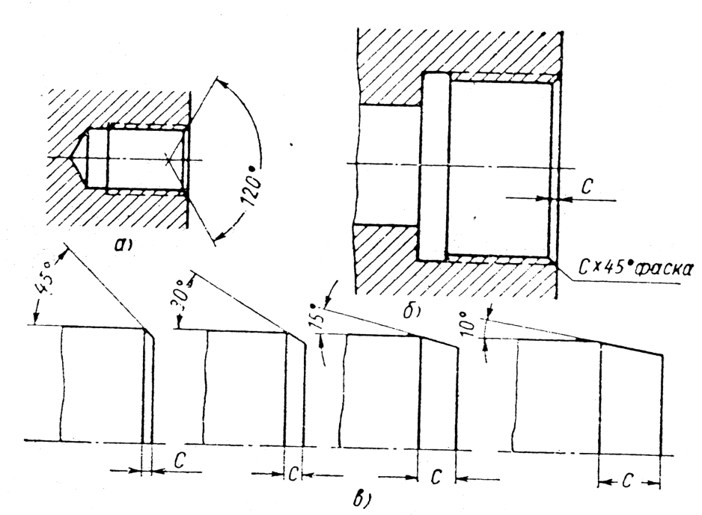
Рис. 52
ние резьбонарезного инструмента при нарезании наружной и внутренней резьб; возможность размещения галтелей валов и осей (см. рис. 38).
Для наружных резьб любых размеров фаски выполняют под, углом 45°. Если отверстие под внутреннюю резьбу получено сверлением, то вместо фаски делают зенковку под углом 120° до наружного диаметра резьбы (рис. 52, а), если же отверстие растачивают, то фаски, так же как и для наружной резьбы, выполняют под углом 45° (рис. 52, б). Величину катета фаски принимают по ГОСТу 8234-56, в зависимости от шага резьбы.
Фаски общего назначения выполняют под углом 45°.
Приемные фаски для обеспечения возможности сборки деталей с натягом выполняют под углом 45; 30; 15; 10° (рис. 52, в).
Чем меньше значение угла фаски, тем легче осуществить запрессовку и получить качественное сопряжение.
Малые углы принимают для тяжелых посадок с большими натягами.
Размер С катета фаски, расположенного параллельно оси вала, назначают в зависимости от номинального диаметра и характера сопряжения.
Глава 7: ТРЕБОВАНИЯ, СВЯЗАННЫЕ С ТЕРМИЧЕСКОЙ И ХИМИКО-ТЕРМИЧЕСКОЙ ОБРАБОТКОЙ ДЕТАЛЕЙ
Использование термической и химико-термической обработки,, а также операций так называемой упрочняющей технологии дает значительное повышение соответствующих механических свойств материала деталей и обеспечивает им необходимые эксплуатационные качества.
Способы термической обработки позволяют осуществлять дифференциацию требований к механическим свойствам стали для разных мест и поверхностей одной и той же детали, а иногда и одного и того же элемента. Сама сущность химико-термической обработки, в результате которой получаются элементы деталей с твердой и износоустойчивой поверхностью при одновременно достаточно прочной, но вязкой и пластичной сердцевиной, свидетельствует об этом положении. Кроме этого, технология химико-термической обработки предусматривает ряд средств защиты металла деталей в нужных зонах от диффузии в него углерода при цементации, азота и углерода при цианировании и азота при азотировании.
Благодаря таким средствам одни поверхности и элементы деталей после химико-термической обработки, закалки и отпуска приобретают высокую твердость, а другие остаются сравнительно мягкими и вязкими.
Рассмотрение данных средств не входит в задачи настоящей работы, но .нужно иметь в виду, что их применение позволяет оговаривать в рабочих чертежах деталей зоны и элементы, не подлежащие химико-термической обработке, что имеет большое значение. Например, наружные резьбы и резьбовые отверстия в цементируемых деталях должны быть защищены от науглероживания. В противном случае резьба получится хрупкой и окажется неработоспособной.
Назначение средств термической и химико-термической обработки для деталей производится в самом начале процесса конструирования одновременно с выбором материала.
Механические характеристики выбранного материала, необходимые для предварительного расчетного определения основных параметров и размеров конструируемых деталей, принимают по соответствующим справочным данным, с учетом влияния назначаемой термической или химико-термической обработки.
При конструктивном оформлении деталей в процессе компоновки узлов и при выполнении уточненных проверочных расчетов выбор материала и назначение способов термической и химико-термической обработки могут быть скорректированы.
Для правильного решения данного вопроса необходимо пользоваться соответствующими указаниями и рекомендациями, которые приводятся в ряде технических источников, для широкой номенклатуры общих и специальных типовых деталей при различных условиях их работы.
Подчиняя решение рассматриваемого вопроса для той или иной детали в первую очередь требованию максимального удовлетворения ее функциональному назначению и условиям работы, одновременно необходимо считаться с технологическими требованиями применительно к операциям термической и химико-термической обработки.
Общие требования:
назначаемый способ обработки должен соответствовать химическому составу и технологическим свойствам материала, выбираемого для данной детали;
значения механических свойств выбранного материала, принимаемые при расчетах (предел прочности, предел текучести, твердость и др.), а также значения, указываемые в рабочих чертежах (твердость, глубина слоя цементации и др.), должны соответствовать возможности их достижения для выбранного материала при назначаемой обработке;
габаритные размеры деталей должны быть согласованы с величиной оборудования термических цехов, применяемого для выполнения операций назначаемой обработки.
Указываемые в рабочих чертежах величины твердости, границ зон и глубины слоя термической обработки и т. п. надо назначать в определенных интервалах значений. При этом величина интервала должна быть согласована с возможностью его выдерживания.
В качестве примера в табл. 3 приведены рекомендуемые значения интервалов глубины слоя при поверхностной закалке т. в. ч., цементации и цианировании.
Основные требования, связанные с общей объемной закалкой: закалку следует применять для сталей, содержащих не менее 0,3% углерода, так как для низкоуглеродистой стали ее влияние весьма незначительно. Особенно эффективно применение закалки для деталей, выполняемых из качественных и высококачественных сталей;
конструкция деталей должна предусматривать отсутствие резких переходов между отдельными сечениями и элементами для предупреждения возникновения закалочных трещин;
во избежание неравномерной твердости, в связи с ограниченной прокаливаемостью, а также значительных деформаций крупные детали не следует подвергать сплошной закалке. Для таких деталей рекомендуется нормализация или улучшение заготовок с последующей местной закалкой нагруженных элементов;
при необходимости в общей закалке крупных деталей сложной конфигурации следует вместо углеродистой стали выбирать соответствующую легированную сталь, обладающую повышенной прокаливаемостью и не дающую деформаций и трещин при закалке в масле.
Основные требования, связанные с химико-термической обработкой: при назначении способа химико-термической обработки следует учитывать величину сечений выступающих элементов деталей. Например, для мелкомодульных шестерен, во избежание сквозного науглероживания и сплошной закалки зубьев нужно назначать жидкостную цементацию или цианирование;
после жидкостной цементации, цианирования или азотирования поверхности деталей остаются чистыми и окалина на них не образуется, поэтому последующей абразивной обработки они не требуют. Окончательную точную механическую обработку производят до химико-термической обработки. Кроме этого, в связи с малой глубиной слоя при указанных способах химико-термической обработки шлифование в большинстве случаев недопустимо;
способ контроля твердости, задаваемый в рабочих чертежах (по Бринелю, Роквеллу, Виккерсу, тарированному напильнику), должен соответствовать способу назначенной химико-термической обработки. Например, твердость цианированных деталей измеряется тарированным личным напильником, а не по Роквеллу, так как алмазный наконечник прибора под приложенным давлением продавливает тонкий слой твердой цианированной оболочки и результаты измерения получить невозможно.
Основные требования, связанные с поверхностной закалкой т. в. ч.: при назначении глубины закаленного слоя для тонкостенных деталей и элементов, закаливаемых как с двух сторон, так и с одной, необходимо считаться с их толщиной во избежание сквозного прокаливания;
необходимо иметь в виду, что при поверхностной закалке зубьев токами высокой частоты при модуле до 6 мм может быть только общая одновременная закалка всего венца. В этом случае получается почти сквозное прокаливание (рис. 53, а).

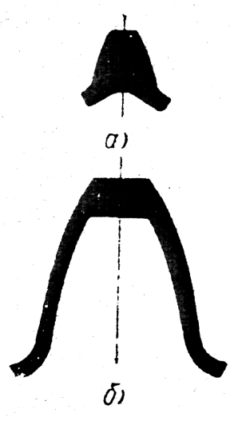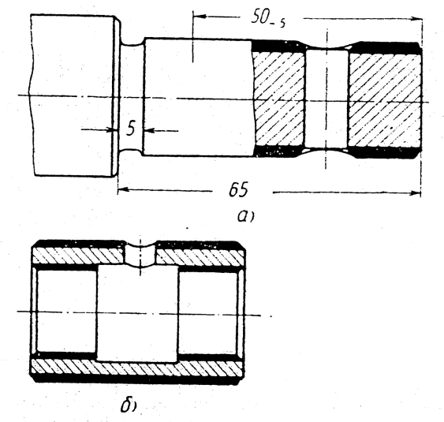

Рис. 53 Рис.54
При значениях модуля выше 6 мм возможно изготовление индуктора для индивидуальной закалки каждого зуба и тогда закаленный слой получает конфигурацию, показанную на рис. 53, б;
прямые и острые выступающие углы, образуемые пересекающимися поверхностями деталей, оплавляются при нагревании. Во избежание оплавления переходы между такими поверхностями надо оформлять фасками. На рис. 54, а показан конец валика, на торце которого предусмотрена фаска, а кромки отверстия обработаны зенковкой. При закалке внутренней поверхности втулок с отверстиями, в связи с невозможностью зенковки отверстия изнутри, нужно, чтобы оно выходило в специальную выточку (рис. 54, б);
для уменьшения концентрации местных напряжений границы зон закалки т. в. ч. не должны совпадать с геометрическими концентраторами (рис. 54, а).
Технологичность. При выборе материала деталей и назначении для них термической или химико-термической обработки иногда могут иметь место несколько вариантов, в равной или почти в равной мере удовлетворяющих требованиям, вытекающим из функционального назначения и условий работы детали. В таких случаях оптимальным является вариант, наиболее экономичный для существующего масштаба производства, а также наиболее легко осуществимый в конкретных производственных условиях.
Например, малонагруженное зубчатое колесо может быть изготовлено из низкоуглеродистой стали марок 15 или 20 с цементацией и закалкой, либо из среднеуглеродистой стали 45 с поверхностной закалкой зубьев токами высокой частоты.
Цементация твердым карбюризатором требует длительного времени и является дорогим способом поверхностного упрочнения.
Поверхностная закалка деталей т. в. ч. представляет собой прогрессивный способ термической обработки, отличающийся высокой производственной культурой, технологичностью и повышением качества деталей. Преимуществом этого метода является возможность размещения установок в станочных линиях, а также возможность автоматизации процесса закалки. Однако его применение связано с значительными затратами средств на изготовление индукторов для нагрева, которые часто приходится конструировать и изготовлять для данной детали, в то время как оборудование для цементации является универсальным.
Поэтому в массовом и серийном производстве, когда количество изготовляемых деталей оправдывает расходы на оборудование и оснастку для поверхностной закалки т. в. ч., предпочтение следует отдать этому методу термической обработки. В противном случае оптимальным вариантом будет цементация.
Учитывая высокую стоимость индукторов, при конструировании деталей с применением поверхностной закалки т. в. ч., необходимо следить за возможностью унификации модулей и ширин венцов зубчатых колес, диаметров ступеней валов и осей, диаметров отверстий.
Нужно помнить, что стоимость цементации, цианирования и закалки т. в. ч. возрастает с увеличением глубины слоя, поэтому не следует ее завышать.
Для цементируемых, цианируемых и азотируемых деталей, близких по величине, рекомендуется по возможности сокращать разнообразие применяемых градаций глубины слоя. Это дает возможность сокращения количества категорий деталей, требующих различных режимов обработки.
Глава 8: СТАНДАРТИЗАЦИЯ, НОРМАЛИЗАЦИЯ И УНИФИКАЦИЯ
Стандартизация — это разработка и внедрение строго обязательных технических документов — стандартов, которые в государственном общесоюзном масштабе устанавливают для объектов стандартизации: регламентацию их конструктивных форм, параметров (размеров) и норм качества; ограничение их многообразия за счет сокращения количества применяемых типоразмеров.
Объектами стандартизации в машиностроении являются:
распространенные типовые детали и части машин общего назначения (крепежные детали, шпонки, подшипники качения, приводные цепи и ремни и т. д.);
конструктивно-технологические элементы деталей (резьбы, элементы шпоночных и шлицевых соединений, элементы шкивов и звездочек, выходы резьбы, сбеги, проточки и фаски, центровые отверстия и т. д.);
параметры зубчатых и червячных передач (исходный контур основной рейки, угол зацепления, модули, межцентровые расстояния, суммарные числа зубьев и т. д.);
размеры (нормальные диаметры и длины, конусности, присоединительные размеры и т. д.);
материалы (химический состав, механические свойства и сортамент) ;
основные параметры машин и механизмов (мощности, числа оборотов, передаточные отношения, габаритные размеры, веса и т. д.);
нормы обеспечения точности и взаимозаменяемости (допуски и посадки, качество поверхности);
качественные характеристики машиностроительной продукции;
условные обозначения и система оформления чертежей.
Стандартизация является важнейшим технико-экономическим фактором, который обеспечивает: уменьшение трудоемкости процесса конструирования благодаря сокращению количества вновь конструируемых деталей и выполняемых рабочих чертежей;
снижение общей стоимости продукции за счет применения относительно дешевых стандартных деталей, изготовляемых в массовом количестве методами прогрессивной технологии;
регламентацию всех характеристик стандартизованных объектов. Применительно к деталям машин такая регламентация обусловливает возможность централизации их производства, широкой кооперации, международного обмена и легкой замены во время эксплуатации и ремонта.
Соблюдение государственных общесоюзных стандартов (ГОСТов) является законом для предприятий, выпускающих готовую продукцию, а следовательно, и для конструкторов, которые ее проектируют.
Однако ГОСТы разрабатывают применительно ко многим отраслям народного хозяйства и поэтому они вынуждены охватывать объекты стандартизации в очень широких пределах. Стандартные детали не всегда поступают на предприятия со стороны (покупные детали), а часто изготовляются на месте. Для производства всегда выгодно сокращать номенклатуру изготовляемых им деталей и применяемых конструктивно-технологических элементов, параметров и размеров, вообще, и стандартизованных, в частности. Анализ различных конструкций почти всегда показывает возможность осуществления такого сокращения за счет увеличения количества по каждому типоразмеру. Целесообразность сокращения номенклатуры стандартных деталей распространяется также и на детали, получаемые со стороны, так как с уменьшением числа их типоразмеров упрощаются функции службы материально-технического снабжения. В равной мере это распространяется и на номенклатуру полуфабрикатов, материалов я инструментов. В связи с указанным, на основе соответствующих ГОСТов составляют сокращенные ряды типоразмеров стандартизованных объектов, допускаемые ими рекомендуемые к применению на данном предприятии или в данной отрасли промышленности, объединяющей ряд однородных предприятий.

Таблица 4. Образец заводской нормали на чистые шайбы
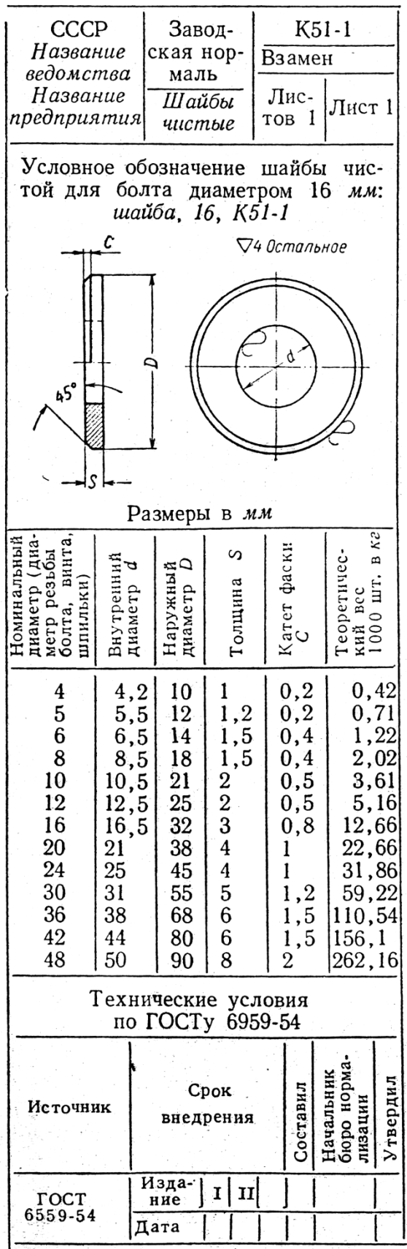

Таблица 5. Стандарт на шайбы чистые (по ГОСТ 6959-54)
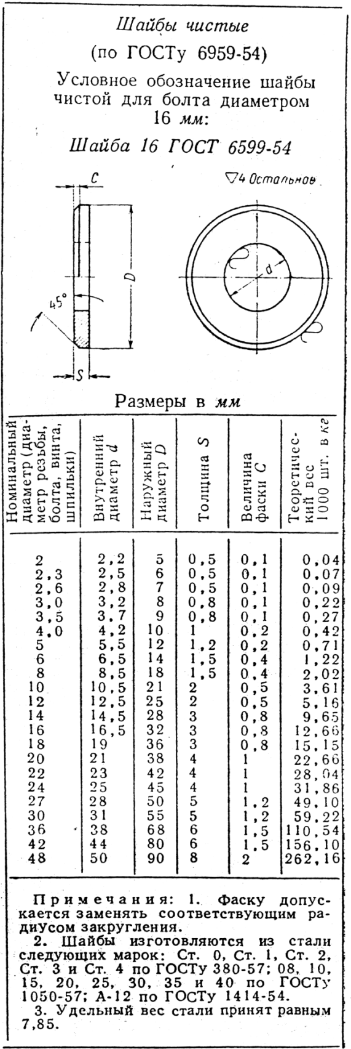
Составление таких рядов сокращенной номенклатуры стандартизованных объектов называется нормализацией, которая осуществляется на базе анализа выполненных конструкций, опыта их проектирования и производства. Работу оформляют в виде технических документов, .называемых нормалями. Такие нормали являются ограничительными. По каждому принятому типоразмеру нормальная деталь ничем не отличается от стандартной. Следовательно, нормализация в еще большей степени, чем стандартизация, сокращает многообразие применяемых типов и размерных градаций.
Табл. 4 представляет собой заводскую нормаль на чистые шайбы, составленную на основе ГОСТа 6959-54 (табл. 5). Из сопоставления видно, что ряд принятых в данной нормали шайб сокращен с 22 диаметров резьбы болтов и винтов, для которых они предназначаются, до 13, изменено условное обозначение шайб в соответствии с обозначением нормали и исключены технические условия, взамен которых дана ссылка на ГОСТ 6959-54.
Таблица 6. Извлечение из стандарта на размеры призматических шпонок (по ГОСТу 8788-58)
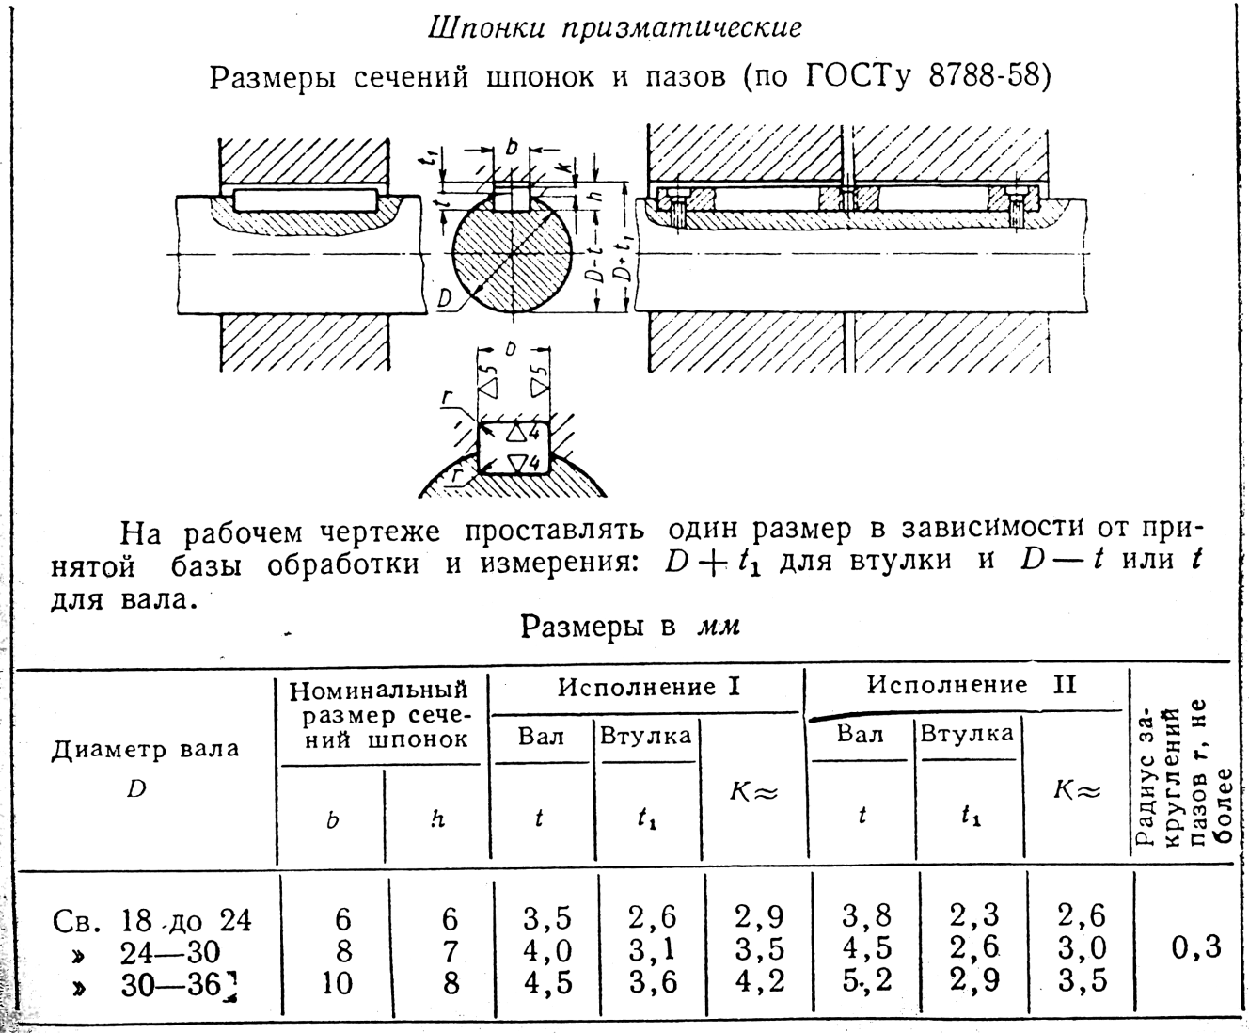
Задача нормализации заключается не только в составлении ограничительных нормалей. Нормализацию часто проводят с целью некоторого улучшения содержания стандартов за счет расширения имеющихся в них сведений, что облегчает их использование при конструировании. Например табл. 6 и 7 представляют собой, соответственно, извлечения из стандарта на размеры сечений шпонок и пазов (по ГОСТу 8788-58) и из нормали, составленной на основе этого стандарта. В нормаль введены дополнительные графы, содержащие данные о диаметрах отверстий D₁ и D₂, через которые может пройти вал со вставленными в него шпонками: D₁ — диаметр отверстия, необходимый для прохода вала при условии, если во время сборки возможно эксцентричное положение надеваемой детали; D₂ — при условии сборки в сцентрированном положении. Эти данные полезны для назначения диаметров смежных ступеней, при

Таблица 7. Извлечение из заводской нормали на размеры сечений призматических шпонок и пазов
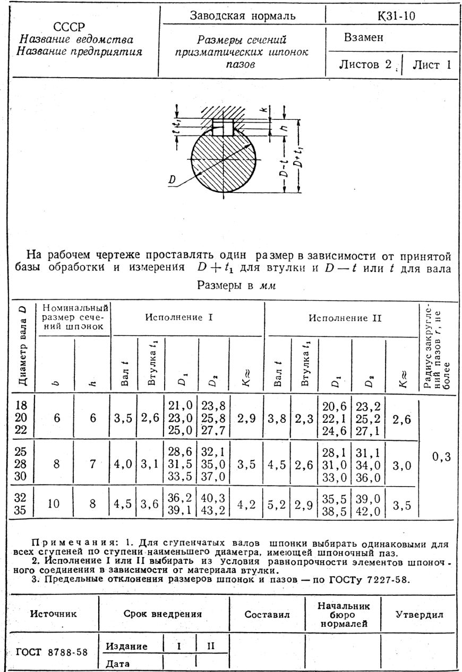
конструировании ступенчатых валов и осей, когда нужно, чтобы сборка и разборка осуществлялись при вставленных шпонках.
Иногда нормали вводят с целью уточнения отдельных показателей стандартизованных объектов.
Кроме нормалей, составляемых на основе общесоюзных стандартов, на заводах, в научно-исследовательских институтах и в проектно-конструкторских организациях разрабатываются нормали на ходовые типоразмеры общих и специальных типовых деталей и конструктивно-технологических элементов, которые не охвачены стандартизацией. Например, нормаль на пальцы общего назначения (табл. 8) или нормаль на углубления под детали крепления (табл. 9). При разработке таких нормалей нормализуемые детали и элементы должны быть вычерчены в натуральную величину по каждому типоразмеру и проверены в изготовлении. Основной предпосылкой для создания указанных нормалей является унификация отдельных узлов, деталей и конструктивных элементов как внутри данной конструкции, так и для ряда отдельных конструкций.
Согласование и унификация нормалей отдельных однородных предприятий и организаций приводит к созданию отраслевых нормалей.
Так же как источником составления заводских и отраслевых нормалей являются общесоюзные стандарты, так и отраслевые нормали часто служат основой для разработки ГОСТов.
Нормализация имеет большое организационно-техническое и технико-экономическое значение для конструирования и производства. Например, нормализация таких конструктивных элементов, как проточки, облегчает при конструировании их выбор и вычерчивание, а на производстве дает возможность систематизировать резцы с соответствующим профилем и размерами режущей части.
Нормальные детали в массовом количестве изготовляют на специализированных предприятиях данной отрасли промышленности, либо крупными партиями в специальных цехах заводов. Каждую нормальную деталь выпускают с определенным обозначением.
На общих видах конструкций и узловых чертежах нормальные детали и элементы вычерчивают согласно их изображению в сборниках нормалей, имеющихся в конструкторских бюро. На сборочных чертежах, на полках выносных линий и в соответствующей графе спецификаций указывают обозначения нормальных деталей.
На нормальные детали применяемые в данной отрасли промышленности или на данном производстве, рабочие чертежи не выполняют. Исключение составляют случаи, когда для изготовления какой-либо детали нормальную деталь используют как полуфабрикат. Тогда выпускают рабочий чертеж, в котором проставляют размеры и дают указания, отражающие только необходимую дообработку нормальной детали. Нормализация является одним из факторов повышения технологичности конструкций, поэтому в процессе конструирования необходимо внимательно следить за любой возможностью ее использования.
Унификация. Началу изготовления любого изделия в серийном или массовом производстве предшествует определенная подготовка — разработка технологических процессов, приобретение необходимого оборудования, конструирование и изготовление оснастки и инструментов. Расходы, связанные с указанной подготовкой производства, отражаются на стоимости каждого изделия при заданном объеме его выпуска тем в меньшей степени, чем меньшее количество типоразмеров деталей и конструктивных элементов входят в состав изготовляемых изделий. Отсюда очевидно, что в целях рационализации производства и сниже

Таблица 8. Образец заводской нормали на пальцы
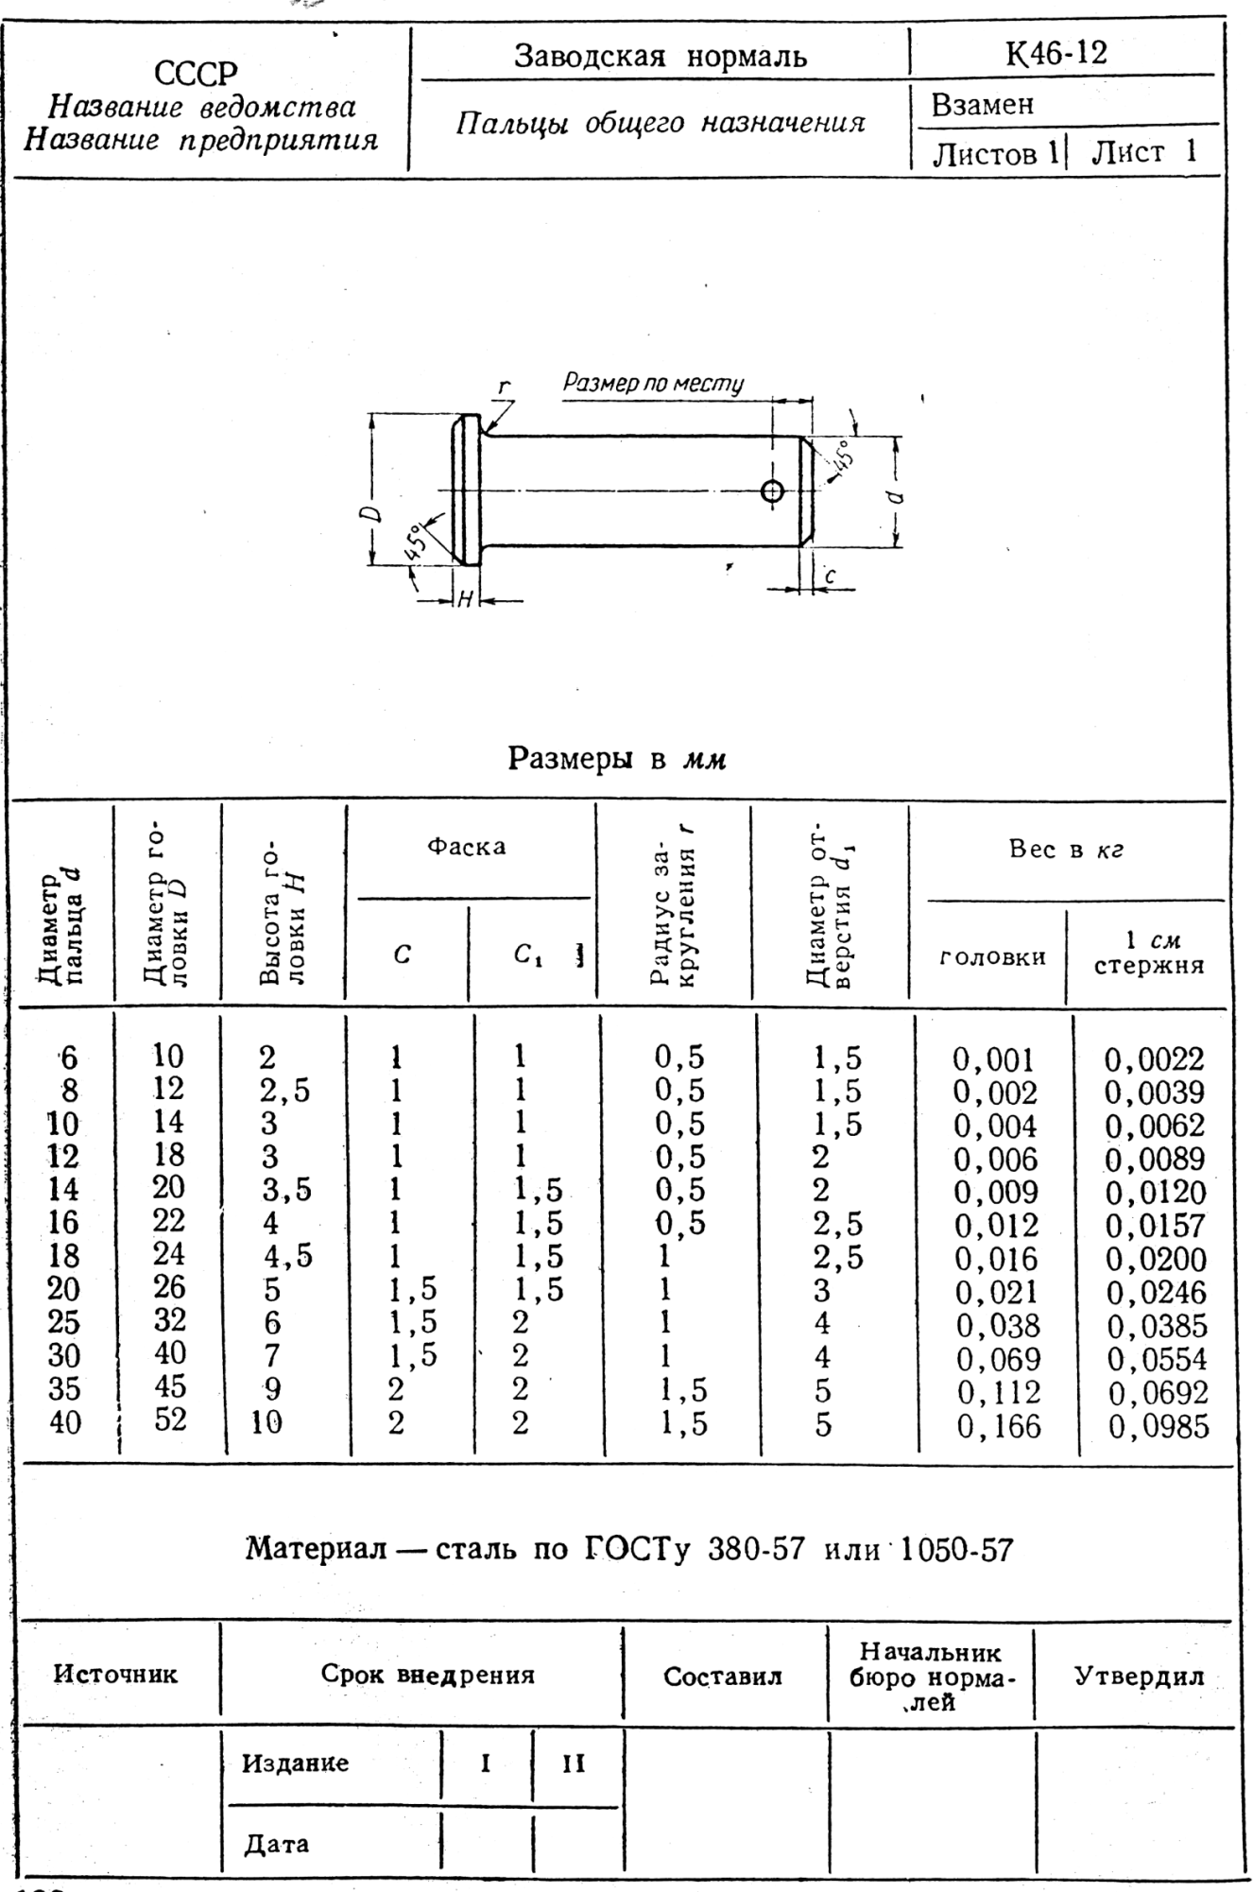
Таблица 9. Образец заводской нормали на размеры углублений под гайки и головки деталей крепления
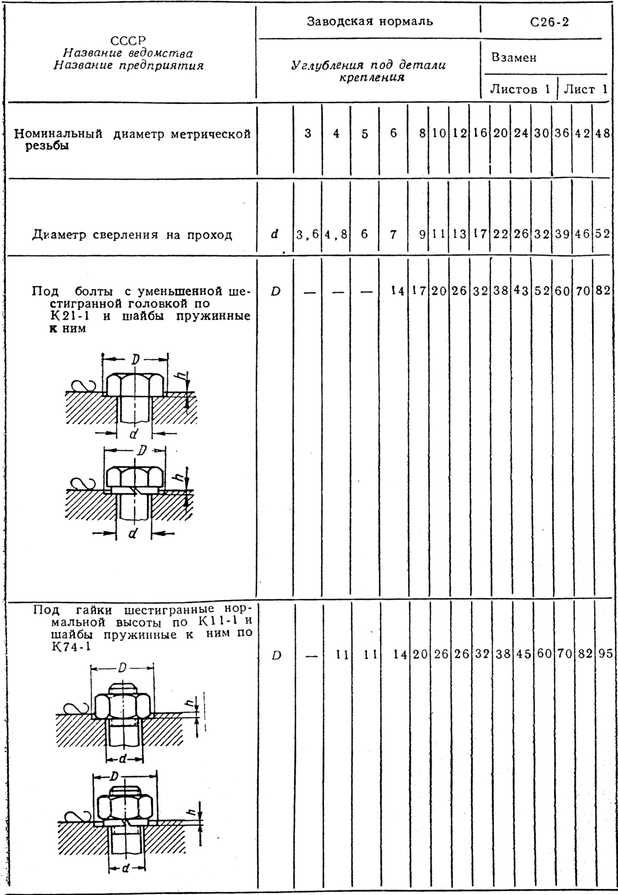
Продолжение табл. 9
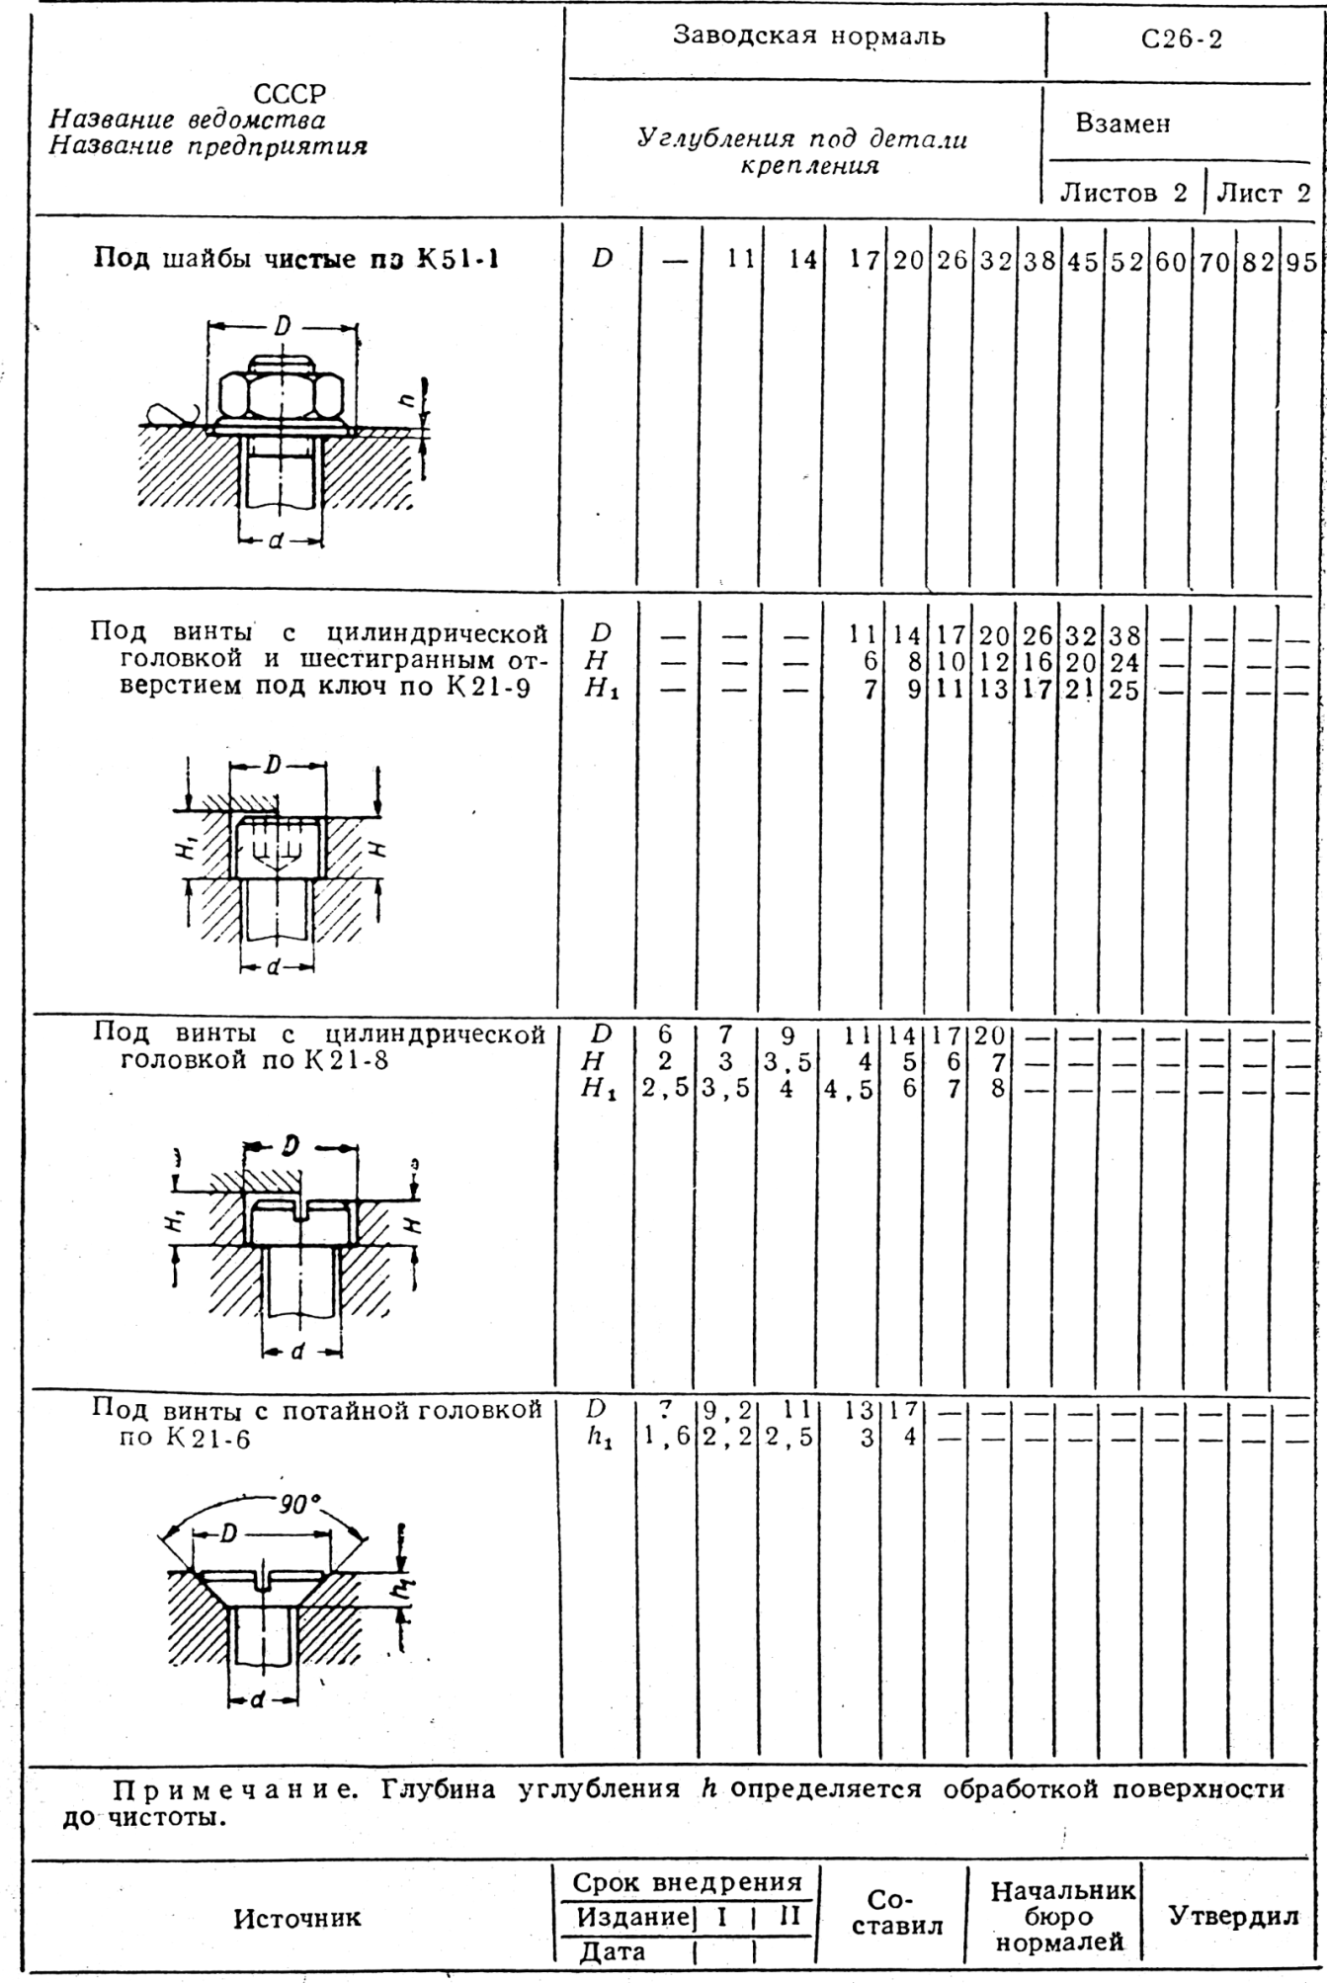
ния стоимости продукции при конструировании необходимо стремиться к сокращению количества типоразмеров деталей. Это осуществляется путем приведения близких по конструкции и размерам нескольких разновидностей к одной детали. Естественно, что такое сокращение должно происходить без какого-либо ущерба для качества конструируемых изделий.
Сокращение номенклатуры деталей, входящих в состав одного изделия или нескольких изделий, выпускаемых данным предприятием, называется унификацией. Применение одних и тех же деталей в изделиях, выпускаемых несколькими однородными предприятиями одной отрасли промышленности, также является унификацией, производственный эффект от которой будет наибольшим, если изготовление одних и тех же унифицированных деталей сосредоточено в одном месте.
Унификация распространяется не только на детали, но и на отдельные узлы и агрегаты, а также на элементы деталей, их материал, размеры, допуски, параметры и технические требования. Унификация представляет собой важное средство повышения технологичности.
Повышение серийности и массовости производства деталей и агрегатов за счет унификации обусловливает возможность применения более прогрессивной и производительной технологии, что также отражается на снижении стоимости изделий. Технико-экономические преимущества массового и крупносерийного производства сравнительно с мелкосерийным и индивидуальным требуют пристального внимания конструкторов к унификации
Использование при конструировании новых изделий, деталей и агрегатов из изделий, производство которых уже освоено или „даже прекращено, представляет собой частный случай унификации. Такая унификация называется конструктивной преемственностью.
Конструктивная преемственность является чрезвычайно важным технико-экономическим фактором, ускоряющим разработку конструкций новых изделий, сокращающим сроки подготовки производства и снижающим стоимость продукции.
Конструируя новые изделия, отличающиеся от существующих отдельными основными параметрами, общим улучшением конструкции, модернизированными узлами, или даже разрабатывая принципиально новые машины и механизмы, всегда в большей либо меньшей степени можно использовать принцип конструктивной преемственности. Недооценка этого принципа характеризует недостаточную конструкторскую квалификацию.
Создание группы однородных изделий, отличающихся параметрами, либо даже изделий разного назначения из унифицированных узлов (агрегатов), представляющих собой самостоятельные сборочные единицы, называется агрегатированием.
Агрегатирование дает возможность собирать изделия, выпускаемые единицами или малыми сериями, из агрегатов, имеющих принципиально одинаковые функции, изготовляемых методами крупносерийного или массового производства. Агрегатирование значительно уменьшает трудоемкость конструирования и производства изделий и тем самым ускоряет их выпуск и снижает стоимость.
Стандартизация и нормализация сами по себе являются факторами унификации: первая — в масштабе страны, а вторая — в пределах предприятия или отрасли промышленности.
В свою очередь, унификация служит предпосылкой для дальнейшей нормализации. Применяя стандартные и нормальные детали, следует стремиться к их максимальной унификации в первую очередь в конструируемом изделии и во вторую — в данном производстве вообще. Предприятию всегда удобнее и выгоднее хранить на складах и иметь в обращении как можно меньшую номенклатуру деталей, получаемых со стороны. Это же относится к готовым агрегатам и материалам. Унификация стандартных и нормальных деталей изделия упрощает его сборку и ремонт.
Весьма важной является также и унификация отдельных элементов деталей и даже технических требований. Например, унификация резьб приводит к сокращению резьбонарезных инструментов и инструментов для контроля резьбы. Унификация глубины цементации сокращает число групп деталей, требующих различного времени науглероживания, и упрощает работу термического цеха.
В заводских конструкторских бюро и отделах применяют специальные материалы, организующие и направляющие работу по унификации.
К таким материалам относятся:
ограничительные нормали, содержащие сведения о разрешенных для применения в данном производстве стандартных деталях и элементах;
ведомости, содержащие сведения о фактически применяемых в данном производстве стандартных и нормальных деталях, конструктивных и технологических элементах (отверстия, резьбы, конусности, центровые отверстия, галтели, проточки, квадратные хвостовики и т. д.), материалах (марки материала и сортамент), технических требованиях (классы и разряды чистоты поверхности, глубина цементации, цианирования и закалки т. в. ч., защитные покрытия и т. д.);
Таблица 10. Пример формы справочной таблицы
(сведения о прокладках, находящихся в производстве)
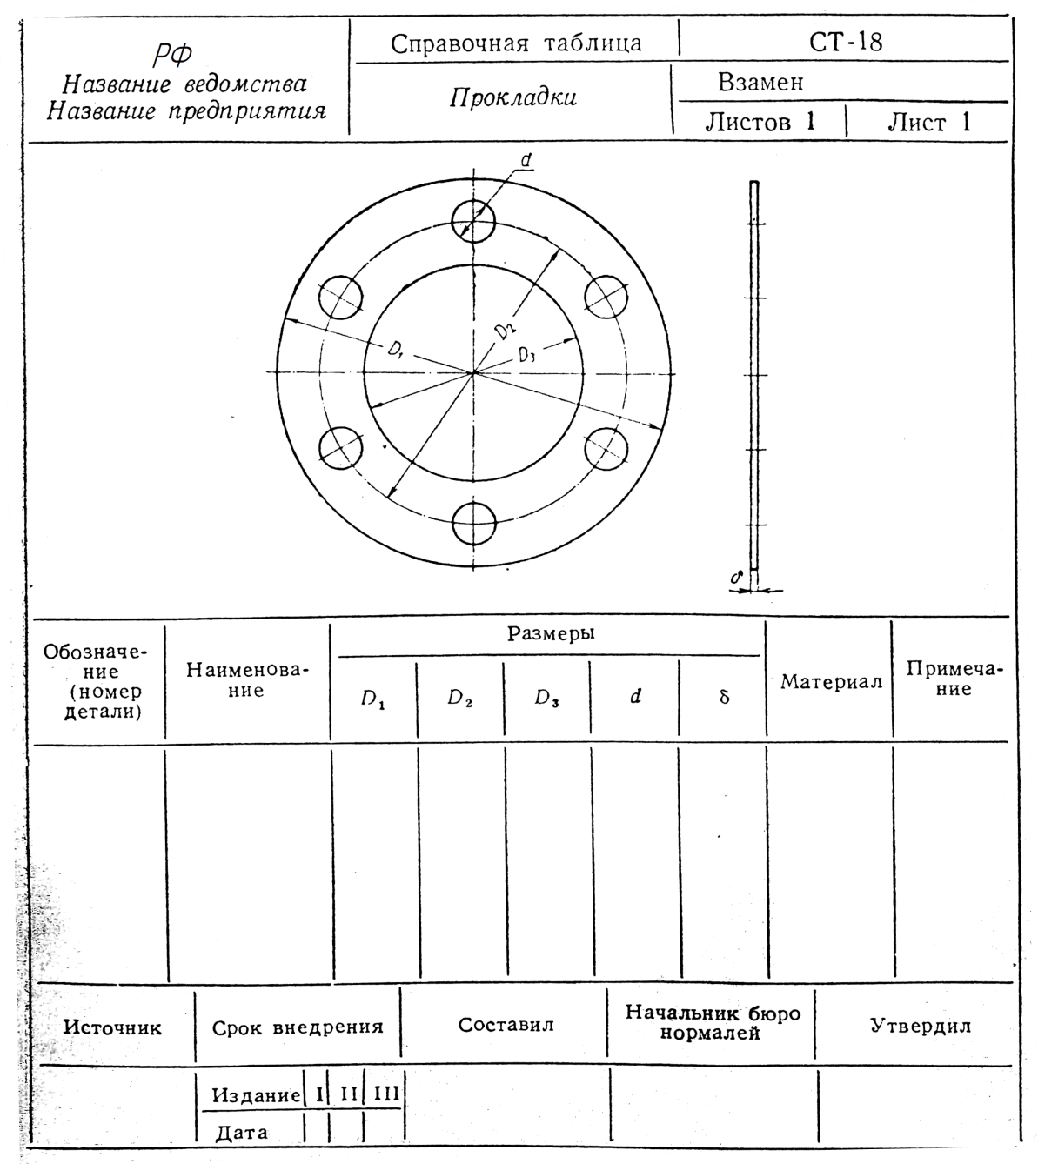
табличные чертежи (табл. 10), содержащие сведения о находящихся в производстве несложных типовых деталях, имеющих широкое применение, но не нормализованных (втулки, пружины, прокладки и т. д.).
В процессе конструирования новых изделий необходимо пользоваться указанными материалами, выбирая стандартные и нормальные детали и их элементы, а при возможности и типовые детали, в первую очередь из номенклатуры, освоенной данным производством.
При назначении материала для деталей следует стремиться к использованию марок и сортамента из применяемой номенклатуры. Это упростит работу отдела снабжения и материальных складов.
Большое значение с точки зрения сокращения номенклатуры контрольно-измерительных инструментов имеет унификация посадочных размеров.
Пользуясь указанными информационными материалами, необходимо дополнять их сведениями о вновь вводимых деталях, элементах, параметрах, материалах и т. д., которые не удалось выбрать из имеющихся.

Список используемой литературы
- Орлов П. И. Основы конструирования. Справочно-методическое пособие в 2-х книгах. Книга 1 / под ред. Учаева П. Н.: Изд. 3-е испр. – М. Машиностроение, 1988, – 560 с.
- Реймерс А. Н. Основы конструирования машин. Справочное пособие. – М. Машиностроение, 1965, – 228 с.
- Ханзен Ф. Основы общей методики конструирования (Систематизация конструирования) – Л. Машиностроение, 1969, - 164 с.
- Атлас конструкций элементов приборных устройств. Учебное пособие для студентов приборостроительных специальностей вузов Буруев А. А., Еремеев А. Н., Кокорев Ю. И. и др, под ред. Тищенко О. Ф. – М. Машиностроение, 1982, - 116 с.

